PROYECTO DE PRESUPUESTO ANUAL DE

BOGOTÁ, DISTRITO CAPITAL 2012

MENSAJE PRESUPUESTAL

Honorables Concejales

En cumplimiento de lo dispuesto en el Estatuto Orgánico del Presupuesto Distrital, Decreto 714 de 1996, Artículo 37, el Gobierno Distrital presenta a consideración de esa Respetable Corporación el Proyecto de Acuerdo “Por el cual se expide el Presupuesto Anual de Rentas e Ingresos y de Gastos e Inversiones de Bogotá, Distrito Capital, para la vigencia fiscal comprendida entre el 1º de enero y el 31 de diciembre de 2012 y se dictan otras disposiciones”; el cual ha sido elaborado conforme a las normas legales que regulan la materia, teniendo en cuenta el entorno macroeconómico y criterios de prudencia fiscal.

La economía mundial no se ha recuperado totalmente de la crisis reciente (2007-2009) y ya existen serios riesgos en el panorama internacional de una nueva crisis, que es más evidente en los países de la zona Euro, debido a los problemas de deuda soberana que en la actualidad tienen países como Portugal, Grecia, España e Italia. En 2010 se dio un débil proceso de recuperación en las naciones industrializadas y una recuperación mucho más rápida en las economías en desarrollo y emergentes. Pero en el segundo trimestre de 2011 las principales economías desarrolladas del planeta desaceleraron su crecimiento, lo cual generó incertidumbre sobre la posibilidad de una nueva recaída mundial de la actividad económica. La crisis de la deuda que se desarrolló en cinco economías de la zona euro (España, Portugal, Grecia, Irlanda e Italia) ha vuelto a poner en alerta a las autoridades monetarias en el nivel internacional.

En el contexto nacional, el ciclo ascendente que la economía colombiana tuvo desde inicios de la década anterior hasta 2007, año con el mayor crecimiento, dio paso a dos años sucesivos de contracción y luego a un nuevo período de recuperación ayudado por la política macroeconómica de los últimos gobiernos, caracterizada por los incentivos a la inversión, mayor seguridad interna, aumento del gasto público y elevada liquidez de la economía que se tradujo en bajas tasas de interés. En el corto plazo, los indicadores muestran un importante proceso de recuperación de la economía desde el cuarto trimestre de 2009. Las herramientas contra-cíclicas puestas en marcha por el gobierno nacional durante 2009 (subsidios a las tasas de interés para créditos de vivienda, fuerte aumento de la inversión en obras civiles, bajas tasas de interés, entre otros) surtieron los efectos esperados: una importante recuperación del consumo total en 2010 (5,1%), lo cual ha tenido efectos positivos en la recuperación del conjunto de la economía nacional.

Este crecimiento de la economía colombiana guarda también consistencia con los crecimientos registrados en la mayoría de economías latinoamericanas, estimulados por un nuevo ciclo expansivo de los precios de materias primas y por las políticas anti-cíclicas que adelantaron los gobiernos del continente para estimular la demanda fuertemente golpeada por la recesión internacional.

En este contexto, la Administración Distrital, a través de la Secretaría Distrital de Hacienda, continúa en su permanente tarea por mantener una estructura de ingresos corrientes dinámica, con características de equidad y progresividad en sus rentas tributarias; una participación en los recursos del Sistema General de Participaciones en niveles aceptables (justos); y unos recursos de capital importantes, soportados en rendimientos financieros y utilidades de las empresas para apoyar la inversión social. A la par, por el lado de los egresos se contempla continuamente el control del funcionamiento, especialmente en gastos generales y otros costos asociados a servicios personales, como vacaciones en dinero y horas extras; en tanto que por el lado de la inversión los propósitos se centran en la obtención de mayores coberturas y mejores servicios a la comunidad, en el marco de las metas del Plan de Desarrollo “Bogotá Positiva”, buscando el menor efecto posible en la generación de nuevo gasto recurrente. De igual manera, con el propósito de que los megaproyectos distritales como la implementación de la primera línea del Metro y el SITP, se conviertan en una realidad para la ciudad, desde hace ya tres años se ha mantenido controlado el nivel de deuda de la Administración Central, manteniendo un espacio prudente en esta fuente para poder surtir su financiación.

Con ello, la inversión programada para 2012 ha sido definida considerando la disponibilidad de recursos, la adecuada y prudente proyección de ingresos, las prioridades plasmadas en cada uno de los objetivos estructurantes del Plan de Desarrollo “Bogotá Positiva”, los aspectos referidos al cumplimiento de la Ley 617 de 2000 y de la Ley 819 de 2003, el impacto de las reservas de la vigencia 2011, e incorporando los conceptos de endeudamiento y contingencias. Todo, con fundamento en el Marco Fiscal de Mediano Plazo, dada la responsabilidad que sobre el buen estado de las finanzas y su sostenibilidad debe procurar la Administración.

Este mensaje incluye, en primer lugar, el Marco Fiscal de Mediano Plazo con cada uno de los aspectos, análisis y requerimientos contemplados en la normatividad vigente. En segunda instancia, se presenta la ejecución presupuestal de la vigencia actual para la Administración Central y Establecimientos Públicos, a 30 de septiembre, efectuando un análisis comparativo, tanto de ingresos como de gastos con la vigencia anterior, para concluir con el Plan Financiero 2012 de la Administración Central y de los Establecimientos Públicos con recursos propios, indicando los criterios de proyección de ingresos y gastos. En tercer lugar, se describe la composición del Presupuesto Anual para la vigencia 2012, y se presenta la información relacionada con la atención de la población en situación de desplazamiento y la atención de la infancia y la adolescencia en el Distrito Capital. Así mismo, se acompaña del Proyecto de Presupuesto Anual, con gráficas y cuadros explicativos; del texto del Proyecto de Acuerdo; de los anexos referidos a los actos administrativos del CONFIS y del Consejo de Gobierno pertinentes; y del Plan de Cuentas para la Vigencia 2012.

Panorama Económico Distrital 2011 - 2012

Panorama general

Una crisis prolongada

La economía mundial aún no se recupera totalmente de la crisis reciente. Existen serios riesgos en el panorama internacional de una nueva crisis, que es más evidente en los países de la Zona Euro, debido a los problemas de deuda soberana que en la actualidad tienen países como Portugal, Grecia, España e Italia.

La crisis internacional 2007-2009, que aún no ha sido superada, ha dejado tras de sí el siguiente panorama:

- Un centenar de fondos de inversión, bancos de inversión, bancos hipotecarios y bancos comerciales en general que quebraron, o fueron nacionalizados y/o rescatados por los gobiernos, y otros que definitivamente desaparecieron.

- Una política fiscal expansiva por parte de los gobiernos para activar paquetes de rescate financiero, para salvar a grandes grupos industriales y para estimular la demanda.

- Un mayor aumento de los gastos sociales para atender las necesidades de la población vulnerable y de los millones de personas que quedaron sin empleo en los países desarrollados.

- Una destrucción masiva de riqueza, representada en las pérdidas de vivienda, ejecuciones hipotecarias, desplome de las acciones, pérdidas financieras de los grandes grupos industriales, entre otros.

- Como resultado de todo esto un fuerte aumento de la deuda pública, como proporción del PIB, de estos países.

- Una tasa de desempleo que no se veía desde la recesión de comienzos de los ochenta.

- Una caída generalizada de la actividad económica durante varios trimestres continuos

En el caso de Estados Unidos, la Comisión Gubernamental para el Análisis de la Crisis Financiera ha dado las siguientes cifras: 26 millones de estadounidenses se encuentran sin trabajo o no han podido encontrar un empleo a tiempo completo, cuatro millones de familias perdieron sus casas por ejecución hipotecaria y otras cuatro y medio millones de familias se encuentran retrasadas en los pagos, o están en proceso de ejecución hipotecaria. US$ 11 billones de dólares se esfumaron en riqueza constituida en los fondos de pensiones.

Recuperación a medias

En 2010 se dio un débil proceso de recuperación en las naciones industrializadas y una recuperación mucho más rápida en las economías en desarrollo y emergentes. Pero en el segundo trimestre de 2011 las principales economías desarrolladas del planeta desaceleraron su crecimiento, lo cual generó incertidumbre sobre la posibilidad de una nueva recaída mundial de la actividad económica.

Sin embargo, la crisis de la deuda que se desarrolló en cinco economías de la zona euro (España, Portugal, Grecia, Irlanda e Italia) ha vuelto a poner en alerta a las autoridades monetarias en el nivel internacional. La gran exposición que tienen los bancos europeos a los bonos emitidos por estos países, vuelve a poner en el corazón del sistema financiero mundial problemas parecidos a los registrados en 2007-2008.

Crisis y recuperación de la economía nacional

El ciclo ascendente que la economía colombiana tuvo desde inicios de la década anterior hasta 2007, año con el mayor crecimiento, dio paso a dos años sucesivos de contracción y luego a un nuevo período de recuperación. Este comportamiento está determinado, en buena parte, por el entorno económico mundial que ha sido fluctuante y lleno de incertidumbre en los últimos años.

En el frente interno, su evolución obedece a la política macroeconómica de los últimos gobiernos, caracterizada por los incentivos a la inversión, mayor seguridad interna, aumento del gasto público y elevada liquidez de la economía reflejada en bajas tasas de interés. Por otro lado, ha habido una política activa en materia de comercio exterior, reflejada en las iniciativas para impulsar y aprobar tratados de libre comercio con varios países y regiones del mundo, lo cual se ha reflejado también en una dinámica exportadora importante, sólo eclipsada por la reciente crisis del comercio mundial.

Estos hechos han dado como resultado una importante dinámica del sector minero, el cual no se vio afectado por la crisis internacional y, por el contrario, presentó los más elevados crecimientos en los últimos tres años. Por otra parte, sectores como el agropecuario, industrial, comercial y transporte fueron los más golpeados, con tasas de crecimiento bajas e inclusive negativas.

En la fase de recuperación se destaca nuevamente el sector minero como el más dinámico (cuadro 1), impulsado por la elevada inversión realizada en estas actividades y por el aumento de los precios de sus productos. Vale la pena también señalar el cambio de tendencia y las tasas de crecimiento positivas de los sectores industrial, comercial y transporte. Otros sectores como establecimientos financieros y actividades de servicios sociales, comunales y personales también han presentado una importante recuperación. En contraste, el sector agropecuario continuó en terreno negativo durante 2010 y el de la construcción presenta una notoria desaceleración.

Cuadro 1
Variación real % del PIB de Colombia
Miles de millones de pesos constantes
Sectores de la oferta | 2007 | 2008 | 2009 | 2010pr
Agricultura, ganadería, silvicultura y pesca | 3.9 | -0.4 | -1.1 | -0.4
Minas y Canteras | 1.5 | 9.7 | 11.4 | 11.1
Industrias manufactureras | 7.2 | 0.5 | -3.9 | 4.5
Suministro de electricidad, gas y agua | 4.1 | 0.5 | 2.9 | 2.2
Construcción | 8.3 | 8.8 | 8.4 | 1.7
Comercio, reparación, restaurantes y hoteles | 8.3 | 3.1 | -0.3 | 6.0
Transporte, almacenamiento y comunicaciones | 10.9 | 4.6 | 0.4 | 4.7
Establecimientos financieros, seguros, actividades inmobiliarias | 6.8 | 4.5 | 1.8 | 3.1
y servicios a las empresas
Actividades de servicios sociales, comunales y personales | 5 | 2.6 | 2.7 | 3.8
Subtotal Valor Agregado | 3.8 | 4.5 | 3.2 | 5.0
PRODUCTO INTERNO BRUTO | 3.7 | 4.7 | 3.4 | 5.4
Nota metodológica: Por la metodología de índices encadenados el valor correspondiente al total del valor agregado y al PIB no corresponde a la sumatoria de sus componentes.
p: Provisional.
pr: Preliminar.
Fuente: DANE.

En el corto plazo, los indicadores trimestrales anualizados muestran un importante proceso de recuperación de la economía colombiana desde el cuarto trimestre de 2009 (en ese trimestre el PIB creció 2,9%), superando los crecimientos de trimestres anteriores que estuvieron entre el 0% y el 1% (cuadro 2). Las herramientas contra-cíclicas puestas en marcha por el gobierno nacional durante 2009 (subsidios a las tasas de interés para créditos de vivienda, fuerte aumento de la inversión en obras civiles, bajas tasas de interés, entre otros) surtieron los efectos esperados: una importante recuperación del consumo total en 2010 (5,1%), lo cual ha tenido efectos positivos en la recuperación de conjunto de la economía nacional. Este crecimiento de la economía colombiana guarda también consistencia con los crecimientos registrados en la mayoría de economías latinoamericanas, estimulados por un nuevo ciclo expansivo de los precios de materias primas y por las políticas anti-cíclicas que adelantaron los gobiernos del continente para estimular la demanda fuertemente golpeada por la recesión internacional.

Cuadro 2
Variación anual y trimestral del PIB de Colombia
Período | Anual | Trimestral
08 I | 5.2 | -0.5
II | 5.5 | 1.0
III | 3.6 | 0.3
IV | 0.1 | -0.8
09 I | 1.1 | 0.6
II | 0.7 | 0.6
III | 1.1 | 0.7
IV | 2.9 | 0.9
10 I | 3.7 | 1.4
II | 4.7 | 1.5
III | 3.4 | -0.5
IV | 5.4 | 2.9
11 I | 4.7 | 0.7
II | 5.2 | 2.1
Fuente: DANE.

Los crecimientos diferenciados de algunos sectores económicos se han traducido en cambios en su participación en el valor agregado de la economía colombiana. Es así como el sector agropecuario, debido a su decrecimiento, ha perdido cerca de 0,8 puntos en los últimos cuatro años y la industria manufacturera 1,2 puntos. En cambio, han aumentado su participación explotación de minas y canteras y construcción. Este último, por los elevados crecimientos en 2008 y 2009, que mitigaron la desaceleración en 2010. Los demás sectores mantienen una participación estable (cuadro 3).

Cuadro 3
Participación sectorial del PIB de Colombia en el valor agregado total
Miles de millones de pesos constantes
Sectores | 2007 | 2008 | 2009p | 2010pr
Agricultura, ganadería, caza, silvicultura y pesca | 7.9 | 7.6 | 7.4 | 7.1
Explotación de minas y canteras | 6.3 | 6.7 | 7.3 | 7.8
Industrias manufactureras | 15.6 | 15.2 | 14.3 | 14.4
Suministro de electricidad, gas y agua | 4.2 | 4.1 | 4.2 | 4.1
Construcción | 6.5 | 6.9 | 7.3 | 7.1
Comercio, reparación, restaurantes y hoteles | 13.4 | 13.3 | 13.0 | 13.3
Transporte, almacenamiento y comunicaciones | 8.1 | 8.2 | 8.1 | 8.1
Establecimientos financieros, seguros, actividades inmobiliarias y servicios a las empresas | 21.0 | 21.2 | 21.2 | 21.0
Actividades de servicios sociales, comunales y personales | 16.9 | 16.7 | 16.9 | 16.8

Nota metodológica: Por la metodología de índices encadenados el valor correspondiente al total del valor agregado y al PIB no corresponde a la sumatoria de sus componentes.
p: Provisional., pr: Preliminar.
Fuente: DANE.

Por el lado de la demanda, entre 2007 y 2009 todos sus componentes experimentaron una notoria contracción (cuadro 4); resultaron más afectados la formación bruta de capital y las exportaciones, los cuales llegaron a tener variaciones negativas. En 2010 se revierte la tendencia, destacándose el consumo de los hogares y la formación bruta de capital como los más dinámicos; en cambio las exportaciones muestran un lento dinamismo.

Cuadro 4
Variación (%) de los componentes de la demanda final de la economía de Colombia
Componentes de la Demanda Final | 2007 | 2008 | 2009p | 2010pr
Consumo de los Hogares | 7.3 | 3.5 | 0.9 | 5.1
Consumo del Gobierno¹/ | 6.0 | 3.3 | 3.5 | 4.6
Formación Bruta de Capital | 13.0 | 9.2 | -3.0 | 12.5
Exportaciones | 6.9 | 4.5 | -2.2 | 2.0
1/ El consumo final del gobierno incluye el gasto de consumo final de las instituciones privadas sin fines de lucro que sirven a los hogares (IPSFH).
Nota metodológica: Por la metodología de índices encadenados el valor correspondiente al total del valor agregado y al PIB no corresponde a la sumatoria de sus componentes.
p: Provisional.
pr: Preliminar.
Fuente: DANE.

En cuanto a la composición de la demanda, el consumo final es el más representativo con una participación de dos terceras partes, con una leve disminución en los últimos cuatro años del consumo de los hogares (cuadro 5). La formación bruta de capital, por su parte, participa con una quinta parte, con un aumento de 1,7 puntos entre 2007 y 2010, como resultado de la confianza de los inversionistas en la economía del país, y especialmente por las perspectivas favorables del sector minero. Por el contrario, las exportaciones muestran una participación decreciente, cuya evolución puede estar afectada por los problemas con Venezuela y por la revaluación de la tasa de cambio.

Cuadro 5
Composición de la demanda final de la economía de Colombia
Componentes de la Demanda Final | 2007 | 2008 | 2009p | 2010pr
Consumo de los Hogares | 53.7 | 53.1 | 53.5 | 53.0
Consumo del Gobierno¹/ | 12.8 | 12.6 | 13.1 | 12.9
Formación Bruta de Capital | 19.5 | 20.3 | 19.7 | 20.9
Exportaciones | 14.0 | 14.0 | 13.7 | 13.1
1/ El consumo final del gobierno incluye el gasto de consumo final de las instituciones privadas sin fines de lucro que sirven a los hogares (IPSFH).
Nota metodológica: Por la metodología de índices encadenados el valor correspondiente al total del valor agregado y al PIB no corresponde a la sumatoria de sus componentes.
p: Provisional.
pr: Preliminar.
Fuente: DANE.

La economía de Bogotá

La economía de Bogotá sigue la misma tendencia de la economía nacional, registrándose dinámicas decrecientes entre 2008 y 2009, y una fuerte recuperación en 2010. Para el año actual se proyecta un crecimiento similar al de 2010 (gráfico 1).

Gráfico 1
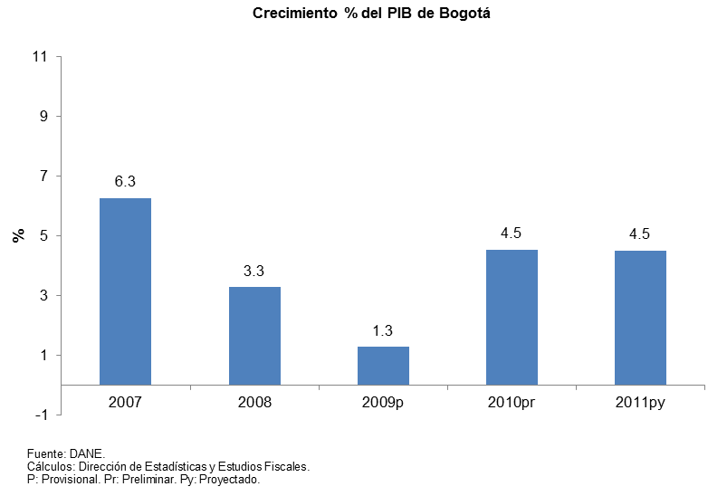

Industria

El sector industrial fue uno de los más golpeados por la recesión internacional de 2008-2009, tocando fondo en el segundo trimestre de 2009, cuando se registró una caída de 13,4%, mientras que en la Nación la contracción fue menor a la de Bogotá (-8,2%), debido a que en el nivel nacional el componente minero tiene un peso fuerte en la economía, y en 2008 y 2009 registró crecimientos superiores al 9%. Esta recesión industrial también logró impactar negativamente el empleo, registrándose una contracción del empleo en el II trimestre de 2009, de 6,2% (gráficos 2 y 3).

Gráfico 2
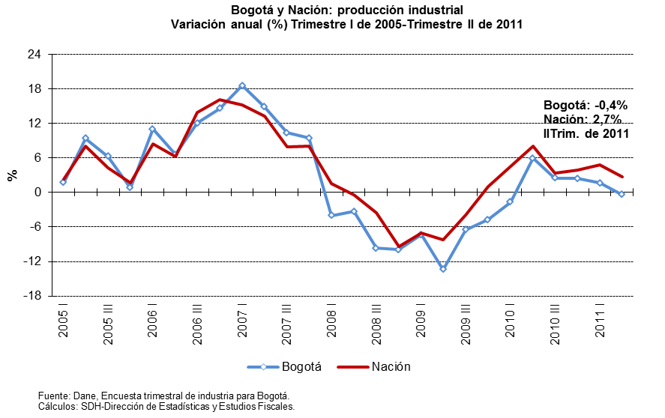

Gráfico 3
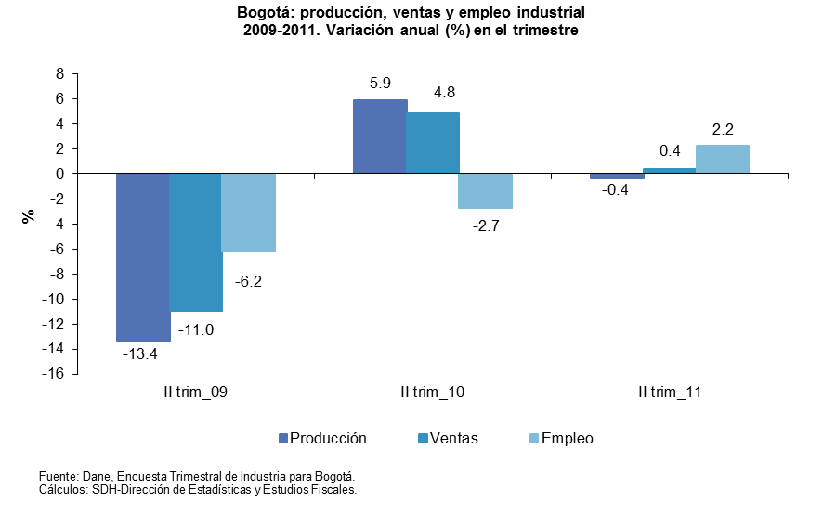

En términos generales, la industria registró tasas de variación negativas durante nueve trimestres continuos y en el empleo industrial se registraron datos negativos durante once trimestres continuos, lo cual es un indicativo de la severidad de la crisis en este sector.

A partir del segundo trimestre de 2010 se inició el proceso de recuperación. En este trimestre la industria creció 6,0%, lo cual refleja un esfuerzo notorio. En los trimestres subsiguientes los crecimientos reportados por el DANE han sido preocupantes (la industria se contrajo 0,4% en el segundo trimestre de 2011), lo cual contrasta con los crecimientos superiores al 10% que se registraron en el período de auge.

En lo que respecta a las expectativas de los empresarios frente a la dinámica industrial, el índice de confianza de la industria, después de reflejar el deterioro que tuvo la industria durante los años de la recesión y recuperarse ligeramente a mediados de 2010, volvió a disminuir nuevamente a finales de 2010, lo cual es consistente con los crecimientos mediocres que tuvo la industria en ese período. En 2011, a pesar de una recuperación inicial, volvió a disminuir ligeramente a mediados de este año, al igual que el índice de confianza del comercio (gráfico 4).

Gráfico 4
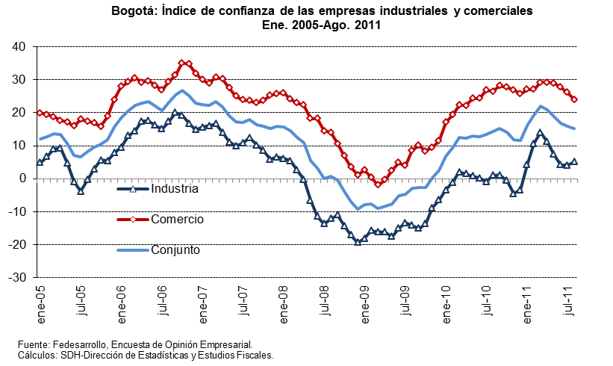

Comercio

Desde el segundo trimestre de 2008, el comercio minorista de Bogotá registró caídas durante seis trimestres continuos, para luego recuperarse a partir del cuarto trimestre de 2009. El último dato reportado por el DANE muestra un crecimiento de 14,6% en el tercer trimestre de 2010 (gráfico 5), lo cual es similar, e incluso en algunos casos superior, a los niveles de crecimiento de este sector previo a la crisis. La dinámica del sector refleja el buen momento por el que pasa la demanda de los hogares en la ciudad. El empleo en el comercio también registró un crecimiento significativo (6,8% en el tercer trimestre de 2010).

Gráfico 5
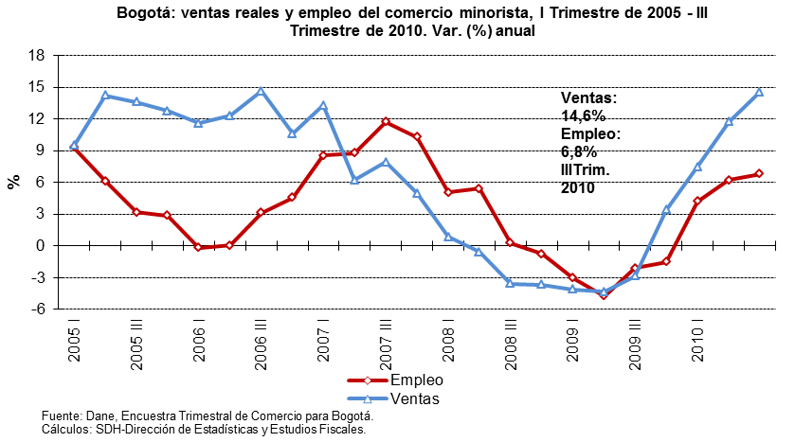

Con respecto a las expectativas de los comerciantes, que muestra la Encuesta de Opinión Empresarial de Fedesarrollo (EOE), es notoria la correspondencia ente los meses de la crisis y la dinámica de la percepción de los empresarios sobre el comportamiento de sus pedidos y de los inventarios, los cuales muestran, a lo largo de la serie, una relación inversa: en los momentos de crisis o desaceleración económica la percepción sobre los inventarios tiende a aumentar y la de los pedidos a disminuir, y viceversa. El gráfico 6 muestra que en el período de crisis la valoración sobre el comportamiento de los inventarios aumentó, llegando el balance de respuestas a niveles cercanos al 30%, mientras que en la época de recuperación este balance disminuyó por debajo del 10%, para luego aumentar ligeramente en 2011. A agosto de este año el balance fue de 20%. Con respecto a los pedidos, la percepción de los empresarios fue negativa durante la crisis - desde enero de 2008, y durante 34 meses consecutivos, el balance de respuestas registró un porcentaje negativo – y de un moderado optimismo durante la recuperación (mientras que, por ejemplo, en el período más difícil de la crisis a mediados de 2008, los que respondían que los pedidos habían disminuido estaban en un porcentaje entre 30% y 40% del total de entrevistados, en agosto de 2011 ese porcentaje disminuyó a 13%).

Con respecto a las expectativas a seis meses, después de una importante recuperación de este indicador, que registró niveles similares a los que se tenían antes de la crisis (cercanas al 50%), en agosto mostró una ligera desaceleración (42%). Por su parte, el balance de respuestas de las ventas a un mes también registró una ligera desaceleración en agosto, aunque se mantiene en niveles de valoración cercanos a los que se tenían en los meses previos a la crisis de 2008-2009.

Gráfico 6
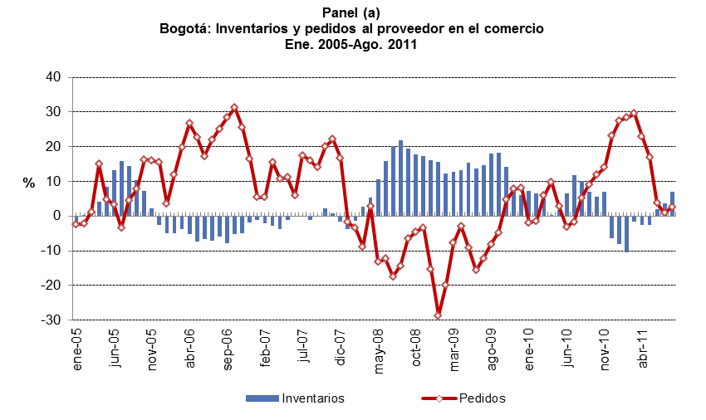

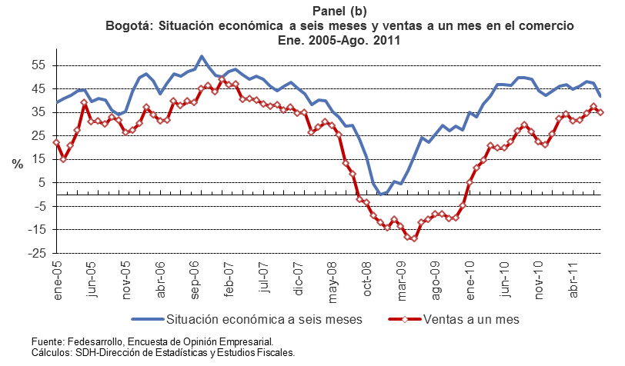

El sector de la construcción: Bogotá

No existen datos trimestrales del PIB de la construcción para Bogotá. Sin embargo, hay disponibilidad de varios indicadores proporcionados por el Dane y por La Galería Inmobiliaria, que permiten observar la dinámica de este sector en el Distrito Capital.

El PIB de la construcción de Bogotá representó en promedio (período 2000-2007) el 26,1% del total del sector en el nivel nacional. El hecho de que alrededor de más de la cuarta parte del PIB de la construcción se genere en Bogotá tiene implicaciones no sólo para la reactivación en la ciudad, sino en el nivel nacional: cuando la ciudad se ha destacado con grandes inversiones - como sucedió con la crisis de 1999, amortiguada en parte por la gigantesca inversión de las troncales de Transmilenio – el impacto en la recuperación nacional del sector ha sido significativo, y lo contrario también es cierto. Igual ha ocurrido con la inversión materializada en la construcción de nuevas viviendas. Es decir, el buen dinamismo que muestre el sector de obras civiles y de edificaciones en la ciudad también es un buen dinamizador del sector y del conjunto de la economía en el nivel nacional.

Las tendencias que muestran los resultados de licencias de construcción del DANE, que de alguna manera anticipan el ciclo de este sector, indican que efectivamente hubo una caída importante del área licenciada durante la pasada recesión. Durante 25 meses continuos el indicador de licencias de construcción en Bogotá mostró variaciones negativas en el área total aprobada (gráfico 7), y sólo a partir de octubre de 2010, empezó una fuerte tendencia ascendente.

Gráfico 7
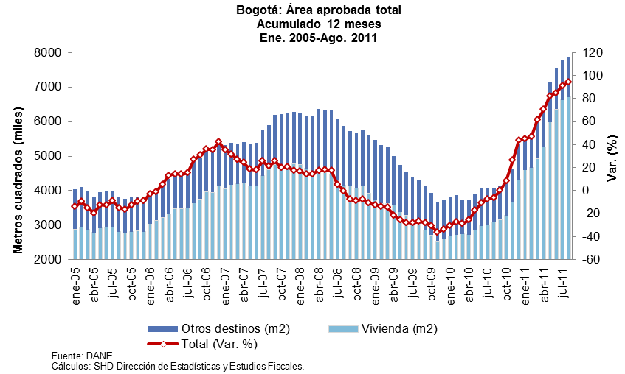

Un elemento excepcional que está afectando la dinámica de las licencias de construcción es lo relacionado con el marco normativo sobre las normas de sismo-resistencia que expidió el gobierno nacional. En efecto, en marzo de 2010, el Ministerio de Ambiente, Vivienda y Desarrollo Territorial adoptó el Reglamento Colombiano de Construcción Sismo Resistente NSR-10, que es una actualización de las normas de sismo-resistencia vigentes. Sin embargo, establece un período de transición comprendido entre la fecha de publicación y la fecha de entrada en vigencia de dicho decreto, en el cual los constructores podrán acogerse a los requisitos del reglamento. Este período vencía inicialmente el 15 de julio de 2010, pero un día antes de su vencimiento, el gobierno nacional expidió un nuevo decreto prorrogando el período de transición hasta el 15 de diciembre 2010, lo cual explica las alzas que ha tenido la aprobación de licencias en esos meses, que no coincide ni con el comportamiento del PIB de la construcción (mostrado anteriormente para el nivel nacional), ni con la dinámica de las ventas de vivienda nueva.

En ese sentido, los constructores prefirieron adelantar las solicitudes de licencia antes de que entrara en vigor la norma, para evitar la obligatoriedad de su cumplimiento. De allí, que las licencias aprobadas muestran una fuerte tendencia alcista, lo cual no coincide con la desaceleración de las ventas de vivienda nueva que reporta La Galería Inmobiliaria.

Esta situación excepcional también incrementó fuertemente el recaudo del impuesto de delineación urbana, pero cuyo efecto ya empieza a disiparse desde mediados de 2011 (gráfico 8)

Gráfico 8
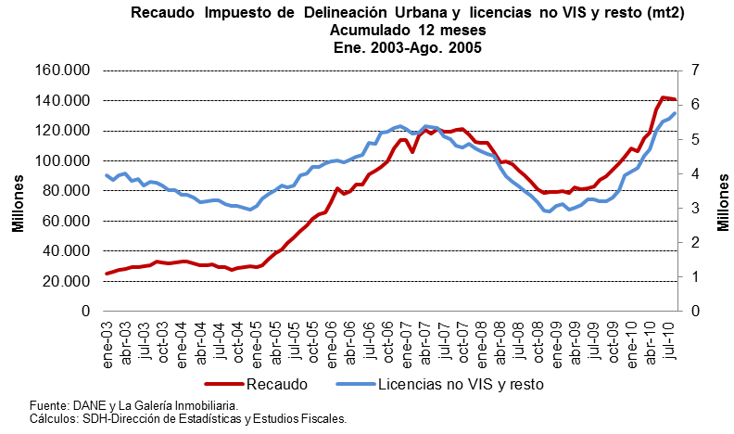

Balanza comercial

En 2010, la ciudad exportó US$ 2.274 millones de dólares FOB, mientras que importó US$ 18.085 millones de dólares CIF. En el caso de las exportaciones, representa una caída de 21,1% con respecto a las de 2009, mientras que en las importaciones se registra un crecimiento de 29,4%.

Por otro lado, al considerar la dinámica en el tiempo del comportamiento de las importaciones y de las exportaciones se nota cómo en el período de la crisis reciente, la caída de las exportaciones fue mucho más pronunciada que la de las importaciones, y en el proceso de recuperación las tasas de crecimiento de las exportaciones han sido inferiores a las de las importaciones, con excepción del primer trimestre de 2011, donde ambas tasas de crecimiento coinciden. Un elemento que podría estar explicando esto es la caída del dólar, que ha llevado a que muchas monedas en el continente se aprecien y, por consiguiente, hayan estimulado la adquisición de bienes en el exterior.

Exportaciones

Entre 2007 y 2010, se produjo un cambio en la estructura exportadora de la ciudad, por países de destino. Tradicionalmente, la ciudad había destinado alrededor del 50% de sus exportaciones al mercado venezolano. Por ejemplo, en 2007, el 43,6% de las exportaciones de la ciudad iban con destino a ese mercado (cuadro 6). A raíz de las dificultades diplomáticas y de la propia crisis interna de Venezuela, las exportaciones a ese país se redujeron notoriamente y ya en 2010 apenas representaban el 11,7% del total exportado, es decir, una pérdida cercana a los 32 puntos porcentuales, lo cual es un auténtico colapso del comercio exterior con ese país, que se agrava por las dificultades para encontrar con facilidad mercados sustitutos. Los tres destinos prioritarios de las exportaciones en 2007 eran Venezuela, Estados Unidos y Ecuador, que concentraban el 70,9% del total de las exportaciones de la ciudad. Tres años después esa participación se redujo a 51,5%, y la pérdida de participación en el mercado venezolano se compensó parcialmente con el aumento de la participación a los mercados de Estados Unidos y Ecuador (cinco puntos porcentuales en el caso de Ecuador y siete puntos porcentuales en las destinadas a Estados Unidos). La pregunta que surge inmediatamente es: ¿hacia dónde se dirigió el resto de exportaciones de la ciudad, si prácticamente se mantuvo el mismo nivel de exportaciones con respecto a 2007 (apenas se registró una caída de 2% con respecto a ese año)?

Cuadro 6
Bogotá: principales destinos de las exportaciones de Bogotá, 2007-2010.
Millones de dólares y porcentajes
Países | 2007 |  | 2008 |  | 2009 |  | 2010
Países | Valor FOB | Part. (%) | Valor FOB | Part. (%) | Valor FOB | Part. (%) | Valor FOB | Part. (%)
Venezuela | 1,309 | 43.6 | 1,328 | 37.1 | 821.5 | 28.5 | 345.4 | 11.7
Ecuador | 310 | 10.3 | 422 | 11.8 | 347.5 | 12.0 | 458.0 | 15.6
Estados Unidos | 509 | 16.9 | 599 | 16.7 | 485.3 | 16.8 | 713.3 | 24.2
Sub-total | 2,128 | 70.9 | 2,349 | 65.5 | 1,654 | 57.3 | 1,517 | 51.5
Resto | 875 | 29.1 | 1,235 | 34.5 | 1,231 | 42.7 | 1,428 | 49.0
Total | 3,003.4 | 100.0 | 3,584.6 | 100.0 | 2,885.4 | 100.0 | 2,945.1 | 100.0
Fuente: Dian.
Cálculos: Dirección de Estadísticas y Estudios Fiscales.

Una primera aproximación al proceso de sustitución de mercados se puede encontrar en el cuadro siguiente. Se seleccionaron tres países y un mercado regional, que registraban aumentos en la participación en el período aludido. En 2007 Italia, Brasil, el Mercado Común Centroamericano y Perú representaban el 8,5% del total exportado (cuadro 7). Tres años después, esa participación se había duplicado (16,6%), de tal manera que aquí se encuentra una gran parte del sustituido mercado venezolano, especialmente en el sector de la industria automotriz, dado que en mayo de 2010, la empresas ensambladoras de la ciudad hicieron una gigantesca exportación al mercado centroamericano (específicamente a El Salvador), lo cual hizo aumentar notoriamente la participación en ese mercado.

Cuadro 7
Bogotá: nuevos destinos de las exportaciones, 2007-2010
Millones de dólares y porcentajes
Países | 2007 |  | 2008 |  | 2009 |  | 2010
Países | Valor FOB | Part. (%) | Valor FOB | Part. (%) | Valor FOB | Part. (%) | Valor FOB | Part. (%)
Italia | 14.0 | 0.5 | 13.4 | 0.4 | 18.3 | 0.6 | 74.3 | 2.5
Perú | 114.3 | 3.8 | 140.5 | 3.9 | 157.7 | 5.5 | 146.2 | 5.0
MCCA | 107.0 | 3.6 | 118.1 | 3.3 | 114.2 | 4.0 | 162.9 | 5.5
Brasil | 19.8 | 0.7 | 65.8 | 1.8 | 43.9 | 1.5 | 104.2 | 3.5
Sub-total | 255 | 8.5 | 338 | 9.4 | 334 | 11.6 | 488 | 16.6
Resto | 2,748.2 | 91.5 | 3,246.7 | 90.6 | 2,551.3 | 88.4 | 2,457.5 | 83.4
Total | 3,003.4 | 100.0 | 3,584.6 | 100.0 | 2,885.4 | 100.0 | 2,945.1 | 100.0
Fuente: Dian.
Cálculos: Dirección de Estadísticas y Estudios Fiscales.

Los datos a marzo de 2011 indican que la reducción de la participación del mercado venezolano continúa (cuadro 8), a pesar de la normalización de las relaciones con el vecino país, pero se observa un fuerte crecimiento de las que van con destino a Estados Unidos (en marzo crecieron 51%, variación año corrido, con respecto al mismo período de 2010).

Cuadro 8
Bogotá: principales destinos de las exportaciones de Bogotá
Ene.-Mar. 2010 y 2011.
Millones de dólares y porcentajes
Países | Ene.-Mar. 2010 | Ene.-Mar. 2011 | Var. (%) | Part. (%) 2010 | Part. (%) 2011
Venezuela | 108 | 74 | -31.8 | 16.1 | 8.6
Ecuador | 91 | 105 | 15.3 | 13.5 | 12.1
Estados Unidos | 149 | 226 | 51.0 | 22.2 | 26.1
Sub-total | 349 | 405 | 16.0 | 51.7 | 46.8
Resto | 325 | 459 | 41.2 | 48.3 | 53.2
Total | 674.1 | 863.8 | 28.1 | 100.0 | 100.0
Fuente: Dian.
Cálculos: Dirección de Estadísticas y Estudios Fiscales.

Por sectores económicos, la mayor participación (41,2%) se concentra en tres sectores (alimentos, otros químicos y automotriz), ver cuadro 9.

Cuadro 9
Bogotá: exportaciones por sectores económicos, CIIU, revisión 2
Ene.-Mar. 2010 y 2011.
Millones de dólares y porcentajes
Países | Ene.-Mar. 2010 | Ene.-Mar. 2011 | Var. (%) | Part. (%) 2010 | Part. (%) 2011
Alimentos | 58 | 132 | 125.3 | 8.7 | 15.3
Textiles | 41 | 65 | 56.7 | 6.1 | 7.5
Imprentas y editoriales | 26 | 26 | -2.0 | 3.9 | 3.0
Otros químicos | 102 | 104 | 1.8 | 15.1 | 12.0
Plásticos | 32 | 41 | 28.4 | 4.7 | 4.7
Productos metálicos | 20 | 15 | -23.6 | 2.9 | 1.7
Maquinaria no eléctrica | 17 | 24 | 40.1 | 2.6 | 2.8
Maquinaria eléctrica | 25 | 31 | 22.9 | 3.8 | 3.6
Materiales de transporte | 73 | 120 | 64.1 | 10.9 | 13.9
Sub-total | 395 | 558 | 41.0 | 58.7 | 64.6
Resto | 279 | 306 | 9.9 | 41.3 | 35.4
Total | 674 | 864 | 28.1 | 100.0 | 100.0
Fuente: Dian.
Cálculos: Dirección de Estadísticas y Estudios Fiscales.

Importaciones

Con respecto a las importaciones, los dos principales países donde se originan las importaciones bogotanas son Estados Unidos y China (38,5% del total). En general, la estructura de las importaciones por países no ha variado mucho desde 2007, con excepción del fuerte incremento que tuvieron las importaciones provenientes de Francia, que pasaron de 1,8% en 2007 a 5,0% en 2010 (cuadro 10).

Cuadro 10
Importaciones de Bogotá: principales proveedores, 2007-2010
Millones de dólares (CIF) y porcentajes
Países | 2007 |  | 2008 |  | 2009 |  | 2010
Países | Valor CIF | Part. (%) | Valor CIF | Part. (%) | Valor CIF | Part. (%) | Valor CIF | Part. (%)
Estados Unidos | 2,870 | 23.3 | 3,372 | 23.4 | 3,573 | 25.6 | 3,998 | 22.1
China | 1,610 | 13.0 | 2,211 | 15.3 | 1,964 | 14.1 | 2,968 | 16.4
Brasil | 989 | 8.0 | 907 | 6.3 | 924 | 6.6 | 998 | 5.5
México | 1,181 | 9.6 | 1,129 | 7.8 | 784 | 5.6 | 1,738 | 9.6
Alemania | 552 | 4.5 | 774 | 5.4 | 631 | 4.5 | 946 | 5.2
Francia | 221 | 1.8 | 655 | 4.5 | 1,288 | 9.2 | 900 | 5.0
Japón | 472 | 3.8 | 429 | 3.0 | 331 | 2.4 | 499 | 2.8
Sub-total | 7,895 | 64.0 | 9,477 | 65.8 | 9,495 | 68.0 | 12,047 | 66.6
Resto | 4,446 | 36.0 | 4,931 | 34.2 | 4,477 | 32.0 | 6,038 | 33.4
Total | 12,341 | 100.0 | 14,408 | 100.0 | 13,972.1 | 100.0 | 18,085.5 | 100.0
Fuente: Dian.
Cálculos: Dirección de Estadísticas y Estudios Fiscales.

En el período reciente, las importaciones provenientes de estos países se han incrementado fuertemente, con excepción de Brasil (que apenas crecieron 2,4%) y Alemania (con una caída de 14,7%), ver cuadro 11.

Cuadro 11
Importaciones de Bogotá: principales proveedores en 2010 y 2011 (enero-marzo)
Millones de dólares (CIF) y porcentajes
Países | Ene.-Mar. 2010 | Ene.-Mar. 2011 | Var. (%) | Part. (%) 2010 | Part. (%) 2011
Estados Unidos | 868 | 1,241 | 43.0 | 22.5 | 23.7
China | 553 | 776 | 40.2 | 14.3 | 14.8
Brasil | 275 | 282 | 2.4 | 7.1 | 5.4
México | 324 | 518 | 59.8 | 8.4 | 9.9
Alemania | 270 | 230 | -14.7 | 7.0 | 4.4
Francia | 218 | 481 | 120.7 | 5.6 | 9.2
Japón | 96 | 130 | 36.0 | 2.5 | 2.5
Sub-total | 2,604 | 3,658 | 40.5 | 67.5 | 70.0
Resto | 1,256 | 1,570 | 25.0 | 32.5 | 30.0
Total | 3,861 | 5,229 | 35.4 | 100.0 | 100.0
Fuente: Dian.
Cálculos: Dirección de Estadísticas y Estudios Fiscales.

Por sectores económicos, clasificación CIIU revisión 2, el 56,6% corresponde a maquinaria, eléctrica y no eléctrica, y a materiales de transporte, éste último con un aumento de la participación de nueve puntos porcentuales con respecto a la de 2010 (cuadro 12).

Cuadro 12
Importaciones de Bogotá: principales sectores económicos en 2010 y 2011
(enero-marzo), código CIIU, revisión 2.
Millones de dólares (CIF) y porcentajes
.
Fuente: Dian.
Cálculos: Dirección de Estadísticas y Estudios Fiscales.

El mercado laboral

La fase de expansión del ciclo económico (2002-2007) estuvo acompañada de una importante reducción de la tasa de desempleo, que pasó de niveles cercanos al 19%, a una tasa de desempleo cercana a 10%. Sin embargo, en la crisis internacional reciente el desempleo volvió a aumentarse, para disminuir posteriormente cuando la economía entró por una senda de recuperación, regresando a los niveles de julio-octubre de 2008: el dato de agosto de 2011 registra una tasa 9,7%, en el caso de Bogotá, y 11,2%, en la Nación (gráficos 9 y 10).

Gráfico 9
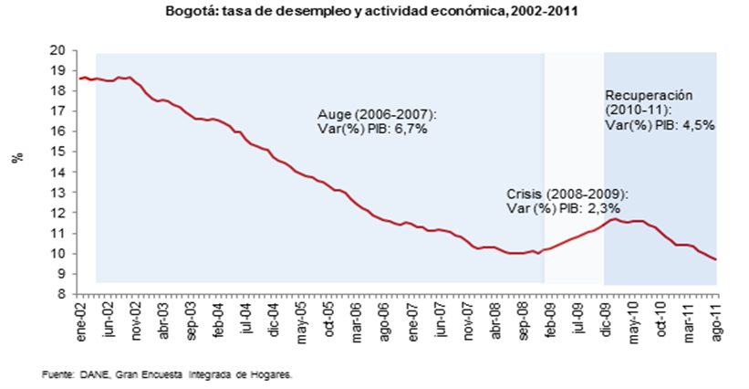

Gráfico 10
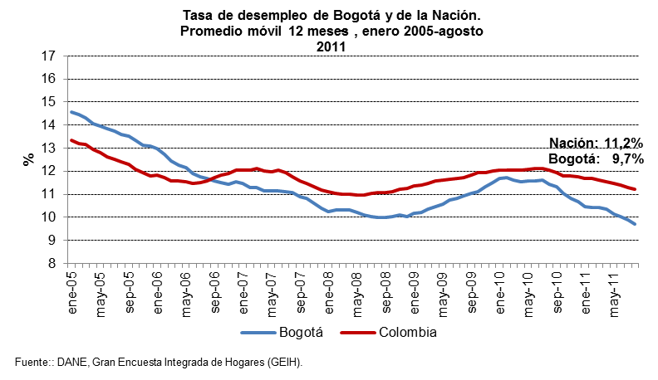

El consumo de los hogares de Bogotá

El consumo de los hogares en la ciudad también ha seguido de cerca el ciclo económico reciente, al igual que las principales ciudades del país. La variación real del consumo en estas principales ciudades registró una desaceleración importante en el período recesivo, ubicándose en el terreno negativo en abril de 2009, para luego empezar una senda ascendente, que coincide con el impulso de las medidas contra-cíclicas que implementó el gobierno nacional, y que fueron comentadas anteriormente. Todas las ciudades se recuperaron, aunque Cartagena superó al resto de ciudades en la dinámica de su crecimiento. Sin embargo, en el primer semestre de 2011, el crecimiento real del consumo se ha mantenido prácticamente constante, alrededor del 5% - 6%, en Bogotá, Medellín y Cali (gráfico 11).

Gráfico 11
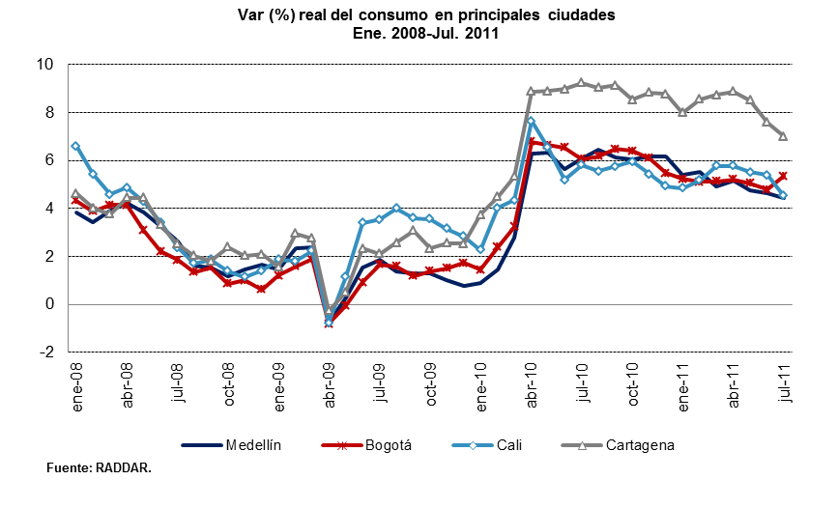
En el caso de Bogotá, el período de crisis produjo tasas reales de crecimiento del consumo entre el 1% y 2%, pero a partir de finales de 2009 empezó su tendencia creciente para situarse a mediados de 2011 en los niveles de 5%-6% que tenía en el periodo inmediatamente anterior a la crisis. Esta dinámica del consumo también guarda una estrecha correspondencia con las expectativas de los hogares, ya que el Índice de Confianza del Consumidor registró una fuerte desaceleración desde mediados de 2008 hasta finales de 2009, para luego recuperarse paulatinamente hasta finales de 2010. A partir de estos últimos meses de 2010 y durante todo el primer semestre de 2011 volvió a mostrar signos preocupantes de desaceleración, pero sorpresivamente en agosto recuperó los niveles que tenía antes de la crisis (29,1%), tal como se muestra en el gráfico.

Gráfico 12
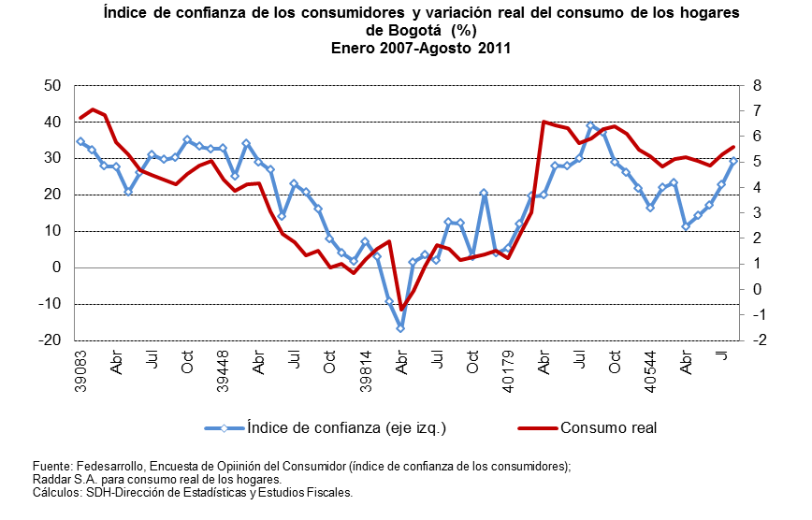

Con respecto a la compra de bienes durables y semi-durables (carros, vivienda y electrodomésticos), el comportamiento ha sido diferenciado, resultado de los efectos de las políticas contra-cíclicas que tuvo en cada uno de estos segmentos. En primer lugar, la venta de carros estuvo más marcada por la caída de los ingresos de los hogares en el período de desaceleración económica, ya que durante 22 meses continuos se registraron variaciones negativas en este segmento, mientras que en la compra de vivienda las variaciones negativas, durante el período recesivo, apenas duraron dos meses (abril y mayo de 2009), ya que a partir de junio las variaciones en la compra de vivienda fueron positivas. Esto no significa que el mercado de vehículos estuviese saturado y la gente decidiera gastarse sus ahorros en la compra de vivienda, sino que las políticas de subsidios a las tasas de interés, las tasas de interés bajas en el mercado hipotecario y las ventajas otorgadas por el Fondo Nacional del Ahorro para préstamos de vivienda (alrededor del 30% de la cartera hipotecaria son préstamos del FNA) hicieron que las compras de vivienda se dispararan, lo cual también fue reseñado en el capítulo correspondiente al sector de la construcción de Bogotá. Por su parte, la compra de electrodomésticos también tuvo su corto período recesivo (apenas cuatro meses de variaciones negativas), y luego se volvió a incrementar fuertemente, y en la actualidad (agosto de 2011) registra una tasa de crecimiento de 33,7%, que es una tasa elevada, pero es inferior a las tasas cercanas al 50% presentadas en el período previo a la crisis (gráfico 13).

Gráfico 13
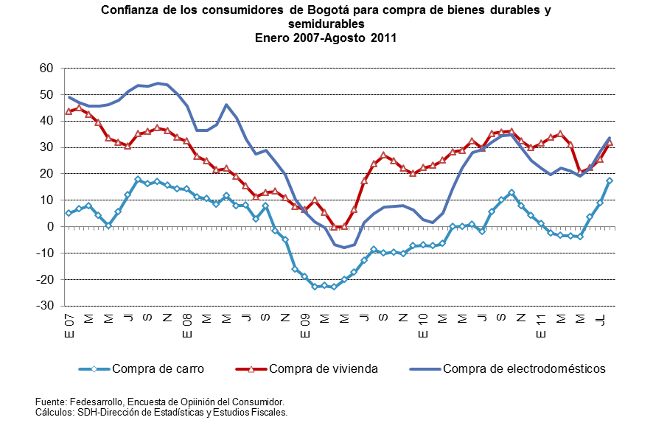

Inflación

La inflación ha tenido un buen comportamiento en los últimos años, especialmente desde el segundo semestre de 2008 cuando inicia una tendencia declinante hasta alcanzar su nivel más bajo en abril de 2010, con 1,6% anual. Posteriormente se ha incrementado gradualmente, llegando a 3,3% en agosto del presente año (gráfico 14), razón por la cual el Banco de la República ha tomado medidas como el incremento de la tasa de interés de referencia, con el fin de mantenerla bajo control y cumplir la meta fijada, 3,0%, para este año. Sin embargo recientemente prefirió mantener inalterada la tasa de intervención en 4,5%.

Los grupos de bienes y servicios que presionaron la inflación en los últimos doce meses son alimentos y educación (aumentó 5% en cada grupo), salud (3,7%) y vivienda (3,3%). Por el contrario, se registraron bajos incrementos en diversión (0,08%) y comunicaciones (0,53%). El grupo de vestuario registró una variación negativa (-0,08).

Gráfico 14
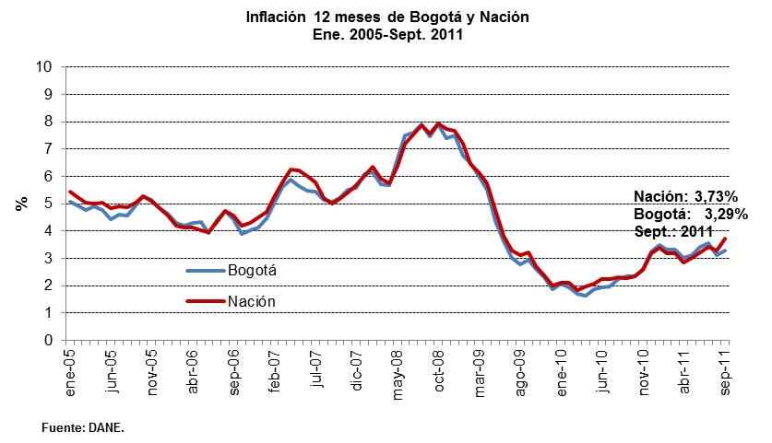

Perspectivas de mediano plazo

Efectos de una posible desaceleración en Bogotá

Una de los elementos que se ha señalado en este capítulo es que la crisis iniciada en 2007 con el colapso hipotecario en Estados Unidos y en algunos países europeos, continuada con la crisis financiera sistémica, agravada por la recesión internacional, y nuevamente agravada por los problemas de deuda soberana de los países de la periferia del euro. Los elementos más sobresalientes de la crisis no han sido desactivados por completo: vulnerabilidad financiera, lento crecimiento en los países industrializados, alto desempleo, dificultades para el relanzamiento de la demanda, entre otros.

El más importante de ellos, la vulnerabilidad financiera, es el canal más inmediato por el cual se podrían filtrar los efectos de esa crisis en las economías emergentes y en desarrollo, incluyendo a la economía colombiana. En efecto, en el comienzo de esta crisis fueron los títulos hipotecarios que dejaron al desnudo la fragilidad del sistema financiero. En la actualidad son los títulos de deuda soberana los que exponen nuevamente la vulnerabilidad del sistema financiero de los países desarrollados, generando, en el caso europeo, la intervención del Banco Central para adquirir esos títulos y así evitar una debacle. El canal financiero se refleja también en la desvalorización del dólar, que ha llevado a una reforma monetaria silenciosa en el nivel mundial, donde muchos se han querido blindar contra un posible deterioro del valor del dólar, previsible ante el crecimiento de la deuda de ese país, y ante la necesidad que tiene la mayor potencia del planeta de reducir su déficit en cuenta corriente. Tal situación ha conducido a una apreciación masiva del oro, utilizado en las actuales circunstancias de incertidumbre como una importante reserva de valor.

El otro canal por el cual se puede filtrar la crisis es el canal comercial, dado que un freno de la demanda en Estados Unidos, país al cual se están dirigiendo en estos momentos las exportaciones colombianas y, en particular, las de Bogotá, podría tener consecuencias en el crecimiento. En el caso colombiano, estimaciones anteriores han encontrado que una contracción severa de la economía estadounidense que conduzca a una reducción de las importaciones de ese país de un 7% o más, haría reducir el PIB de Colombia entre 0,42 y 0,7 puntos porcentuales, dado que también la caída de la economía estadounidense tendría efectos sobre economías con las cuales el país tiene vínculos comerciales (por ejemplo, la Unión Europea).

De esta manera, una reducción de la demanda en Estados Unidos afectaría a la economía colombiana en esa proporción y por ende también afectaría a la economía bogotana. Dado que las exportaciones de Bogotá pesan relativamente poco en el PIB de la ciudad (entre el 5% y el 7%, mientras que en la Nación la proporción es de 16%), los efectos se transmitirían vía reducción de la demanda en el nivel nacional. En efecto, del total exportado por la ciudad, el 81,9% se dirige a otras regiones del país, mientras que el 18,1% son las exportaciones que se dirigen a otros países.

Por otro lado, aunque es muy prematuro adelantar conclusiones sobre los efectos del TLC con Estados Unidos en la economía bogotana, es indudable que este Tratado tendrá efectos hacia el futuro y podría mitigar, en parte, las dificultades que se presenten en el comercio mundial. El 98% de los productos de exportación colombianos ingresarán sin aranceles al mercado estadounidense, lo cual beneficiará también a Bogotá, dado que una cuarta parte de las exportaciones de la ciudad se dirigen a ese mercado.

En el canal comercial también podría haber un impacto por la vía de la reducción de los precios de las materias primas. Aunque en la actualidad estos precios están determinados en parte por la demanda de China e India, no se descarta que la desaceleración económica de los países desarrollados afecte la dinámica de estos precios y, por consiguiente, se afecte también la economía colombiana, por la alta dependencia que tiene el país del precio y de las exportaciones de hidrocarburos. Un estudio reciente de la CEPAL señala que la economía colombiana es altamente sensible a la dinámica de estos precios, así como Chile es sensible a los precios del cobre y Bolivia al precio de la soya. Por ejemplo, un alza en el precio mundial de energía genera un impacto en el saldo en cuenta corriente en Colombia, alrededor de 5% y en Venezuela, de 20%.

En ese sentido, se espera un crecimiento menor del crecimiento mundial para 2012, que será menor en las economías avanzadas que en el resto de economías (cuadro 13).

Cuadro 13
Producto Interno Bruto de algunos países desarrollados y economías en desarrollo y emergentes
2009-2012
Países y regiones | Var. (%) PIB |  | Proyecciones
Países y regiones | 2009 | 2010 | 2011 | 2012
Mundo | -0,7 | 5,1 | 4,0 | 4,0
Economías avanzadas | -3,7 | 3,1 | 1,6 | 1,9
Estados Unidos | -3,5 | 3,0 | 1,5 | 1,8
Zona Euro | -4,1 | 1,8 | 1,6 | 1,1
Alemania | -4,7 | 3,5 | 2,7 | 1,3
Francia | -2,6 | 1,4 | 1,7 | 1,4
Italia | -5,2 | 1,3 | 0,6 | 0,3
España | -3,7 | -0,1 | 0,8 | 1,1
Japón | -6,3 | 4,0 | -0,5 | 2,3
Reino Unido | -4,9 | 1,3 | 1,1 | 1,6
Canadá | -2,8 | 3,2 | 2,1 | 1,9
Economías asiáticas recientemente industrializadas ¹/ | -0,7 | 8,4 | 4,7 | 4,5
China | 9,2 | 10,3 | 9,5 | 9,0
India | 6,8 | 10,4 | 7,8 | 7,5
Brasil | -0,6 | 7,5 | 3,8 | 3,6
México | -6,1 | 5,5 | 3,8 | 3,6
Colombia | 1,5 | 4,3 | 5,3 | 4,5
Venezuela | -3,3 | -1,4 | 4,5 | 3,5
América Latina y El Caribe | -2,1 | 5,9 | 4,4 | 4,1
Fuente: Fondo Monetario Internacional (2011). Perspectivas de la economía mundial, septiembre; los datos de América Latina de 2009 y 2010, al igual que las proyeccioones de Colombia, Venezuela y América Latina, corresponden a los de la Cepal (2011), Estudio Económico de América Latina y El Caribe; El PIB de Estados Unidos (2009 y 2010) corresponde a la revisión del Bureau of Economic Analysis (2011), Results of the 2011 Flexible Annual Revision of the National Income and Product Accounts, Julio 29.
1/ Constituidas por la Región Administrativa Especial de Hong Kong y la provincia china de Taiwán, ambas pertenecientes a la República Popular China. También integran este grupo Corea y Singapur.

Supuestos macroeconómicos

En concordancia con el crecimiento de 2010, las actuales condiciones macroeconómicas y perspectivas de mediano plazo las proyecciones de crecimiento anual de 2011 y 2013 se estimaron en 4,5% para Bogotá, mientras que para 2012 fue 4,0% teniendo en cuenta la incertidumbre internacional que actualmente se presenta y que se estima podría tener efectos en la economía nacional y de Bogotá el próximo año (cuadros 14 y 15). La inflación corresponde a los supuestos macroeconómicos del 12 de mayo de 2011 realizados por el Ministerio de Hacienda y Crédito Público.

Cuadro 14
Supuestos básicos del PIB e inflación de Bogotá
Variables | 2011 | 2012 | 2013
PIB | 4,5 | 4.0 | 4,5
Inflación | 3,0 | 3,0 | 3,0
Fuente: PIB Bogotá, según proyecciones de la SDH-DEEF.
Inflación, según supuestos macro del 12 de mayo de 2011 del Ministerio de Hacienda y Crédito Público.

Cuadro 15
Supuestos básicos del PIB e inflación de Colombia
Variables | 2011 | 2012 | 2013
PIB | 5.0 | 5.0 | 4.8
Inflación | 3.0 | 3.0 | 3.0
Fuente: Supuestos macro del 12 de mayo de 2011 del Ministerio de Hacienda y Crédito Público.

Resultados Fiscales 2007-2010

En los últimos cuatro años la Administración Central ha logrado sobrecumplir las metas programadas de balance primario (cuadro 16). El buen comportamiento de la situación fiscal de la Administración Central se explica por: i) un mejor resultado al esperado en los presupuestos de cada vigencia en cuanto a los ingresos totales, que presentaron un crecimiento real promedio de 2,7%, con una participación dentro del PIB superior al 5%, y ii) un comportamiento moderado de la ejecución del gasto, cuyo crecimiento promedio anual fue de 0,1% real, siendo este muy inferior al registrado en periodos anteriores.

Cuadro 16
Balance Primario 2007- 2010 % PIB
Concepto | 2007 | 2008 | 2009 | 2010
Balance Primario - Meta | -0.85 | -0.39 | -0.31 | -0.28
Balance Primario - Observado | -0.24 | 0.37 | -0.17 | 0.15
Fuente: SDH - Dirección Distrital de Presupuesto
Cálculos: SDH - Dirección de Estadísticas y Estudios Fiscales.

En el caso de las metas de balance primario de 2007-2008, éstas se ajustaron a la metodología generalmente aceptada en la cual rubros como superávit fiscal, cancelación de reservas, y reaforos de vigencias anteriores se ubican por debajo de la línea como fuentes de financiamiento. Esto se realizó, ya que en dichos años la meta se calculó con base en la contabilidad presupuestal en la cual se incluían dichos rubros como recursos de capital.

Gráfico 15
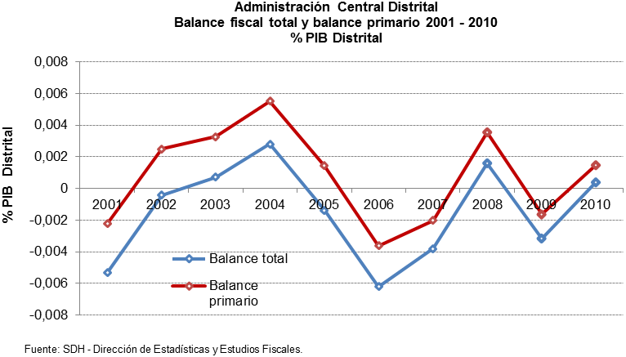

Ingresos

Ingresos corrientes

Entre los años 2008 y 2010 los ingresos corrientes de la Administración Central (tributarios y no tributarios) aumentaron de manera significativa, excepto en 2009. En el primer año de este período los ingresos crecieron 9,9% impulsados por el aumento del ICA. En el año 2009 la fuerte desaceleración del PIB de Bogotá impactó en la dinámica de los ingresos y éstos sólo variaron 0,8%. En 2010 los ingresos corrientes crecieron a una tasa cercana al 13% como resultado del mejoramiento de la actividad económica de la ciudad y en particular por el recaudo de los impuestos predial y de vehículos automotores, el primero de ellos por el proceso de actualización catastral y el segundo por la explosión de las ventas de vehículos (Cuadro 17).

El impuesto que más ingresos generó a la Administración Central fue el ICA, ya que contribuyó con un poco más del 45% de los ingresos corrientes en 2010. Sin embargo, cabe destacar la pérdida de dinamismo observada entre 2008 y 2010. En 2009 ésta estuvo muy asociada a la fuerte desaceleración económica que afectó a la industria y el comercio, y en 2010 a la disminución del recaudo en sectores claves como el financiero, el industrial y construcción (Gráfico 16).

Es importante mencionar que el sector financiero tiene una base gravable especial y que algunos de sus componentes como los rendimientos de inversiones en la sección de ahorros, intereses por operaciones con entidades públicas y moneda nacional tuvieron una caída en 2010 asociada a la disminución de las tasas de referencia del Banco de la República. En el sector industrial resalta la contracción del recaudo en subsectores de elaboración de alimentos para consumo humano y animal, grasas y aceites, otros productos alimenticios, fabricación de hormigón, cemento y yeso y fabricación de detergentes entre otros. En construcción sobresale la disminución del subsector de obras de ingeniería civil, trabajos de preparación de terrenos para obras civiles y alquiler de equipo para construcción y demolición. Por el contrario, otros sectores como los inmobiliarios, de alquiler y empresariales, construcción, hoteles y restaurantes y servicios sociales y de salud han impulsado el recaudo alcanzando en algunos casos tasas de crecimiento superiores al 10%.

Gráfico 16
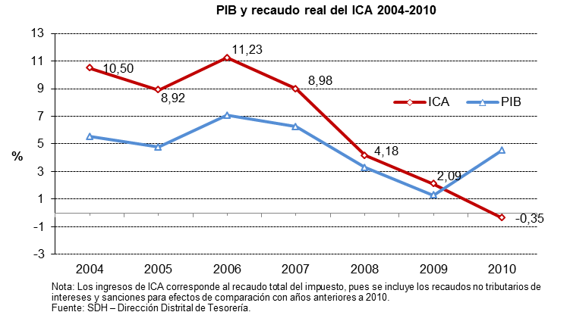

La segunda fuente de ingresos tributarios del Distrito proviene del impuesto predial, cuyo aumento ha estado determinado por los procesos de actualización catastral que ha venido realizando la Administración y el crecimiento inmobiliario de la ciudad (Gráfico 17). El recaudo igualmente depende de la oportunidad en el cumplimiento de las obligaciones tributarias de los ciudadanos (y en consecuencia por la gestión de la administración) y por cambios normativos que han implicado alivios a los contribuyentes, como el Acuerdo 352 de 2008, mediante el cual se estableció el ajuste por equidad, ajuste que aplica únicamente para predios actualizados, y cuyo propósito es que el cobro del impuesto no crezca al mismo ritmo que el avalúo catastral.

Aunque el ingreso reportado en las ejecuciones de ingresos muestra tasas de crecimiento a precios corrientes de -0,5% en 2009 y 20,1% en 2010, esta situación está determinada por un efecto base explicado por:

- El recaudo en 2009 no incluye el 15% que se transfiere a la CAR (en años anteriores se incluía en el presupuesto pero desde este año se excluyó, ya que es un recurso de terceros). Por lo tanto, para efectos de comparación con 2008, a la ejecución de 2009 deben sumársele $133 mil millones, con lo cual la tasa de crecimiento para este año sería del 17% en términos nominales.

- En 2010 los $909 mil millones de recaudo no incluyen ni los recursos para la CAR ni sanciones e intereses (la reclasificación obedece a que según concepto de la Dirección Distrital de Contabilidad de la Sectretaría Distrital de Hacienda, éstos son recursos no tributarios). En consecuencia, para efectos de comparación deben sumarse $206 mil millones ($145 mil millones para la CAR y $61 mil millones por sanciones e intereses) con lo cual la tasa de crecimiento sería del 25,3%.

Gráfico 17
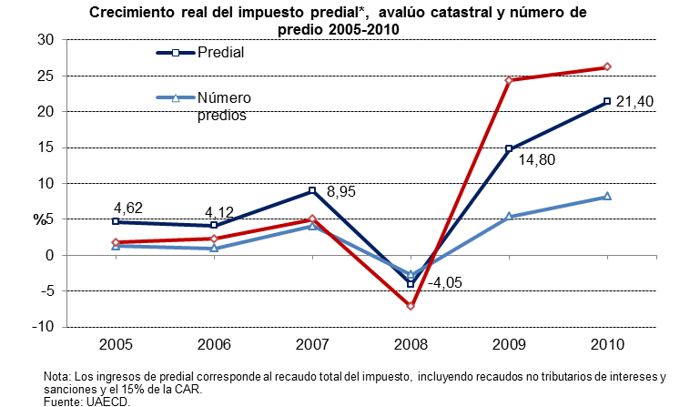

Otro tributo que genera cuantiosos recursos a la ciudad es el impuesto sobre vehículos automotores. Entre 2008-2010 el recaudo estuvo influenciado por la dinámica de la matrícula de vehículos, la actualización del valor comercial que realiza anualmente el Ministerio de Transporte mediante resolución, y por la oportunidad en el cumplimiento de las obligaciones tributarias de los ciudadanos (y en consecuencia por la gestión de la administración), entre otros.

El impuesto creció 12,1% en 2008, -0.5% en 2009 y 29,4% en 2010. Sin embargo, al igual que con los impuestos de predial e ICA, para hacer comparable el 2010 con años anteriores deben incluirse los rubros de sanciones e intereses. Incorporando tales recursos, la tasa de crecimiento en 2010 fue 38,3%.

En este período es importante resaltar que a pesar que el parque automotor ha venido creciendo a tasas muy importantes, la diminución en el valor comercial de los vehículos ha contrarrestado en parte el impacto de la matrícula en el recaudo tributario. De hecho, en 2009, a pesar de que el parque automotor aumentó alrededor de 7,6%, el valor comercial de los vehículos se contrajo en promedio casi -14%.

Otro importante tributo es la sobretasa a la gasolina cuya dinámica ha estado determinada por el consumo de gasolina corriente y extra, las estrategias de racionalización del uso del vehículo particular y el precio de referencia para la estimación de la sobretasa. En 2008 el recaudo aumentó 5,5% impulsado por un crecimiento del 5,9% en el precio de referencia de la sobretasa y contrarrestado por una caída en el consumo de cerca del 0,6% muy influenciado por el encarecimiento en 12% del precio de expendio al público de la gasolina. En 2009 el impuesto tuvo una caída de 2,1% determinada por un aumento de 0,9% en el precio de referencia promedio y una contracción de 0,4% en el consumo, muy relacionada con la desaceleración de la actividad productiva de la ciudad en ese año y la ampliación de la medida de pico y placa en la ciudad. En 2010 el impuesto creció 4,3%, el consumo 2,8% y el precio de referencia de la gasolina corriente 0%.

En relación con el impuesto al consumo de cerveza, la evolución del impuesto ha estado determinada por la dinámica económica, por factores climáticos e inclusive por los cambios normativos derivados de los decretos de emergencia social. En 2008 el aumento del impuesto en 7,1% estuvo influenciado más por el incremento en el precio unitario que por el comportamiento de las unidades declaradas, ya que éstas cayeron en 0,5%, a pesar que el consumo de los hogares creció 2,4%. En 2009, como resultado de la desaceleración económica el consumo de cerveza de los hogares sólo aumentó 1,2%, las unidades declaradas cayeron 6,9% y el recaudo disminuyó 1,9%.

En 2010 el recaudo del impuesto al consumo de cerveza creció 7%; este crecimiento estuvo muy influenciado por las medidas del Decreto 127 de 2010 de emergencia social (y posteriormente por la Ley 1393 de 2010) que incrementaron el IVA a la cerveza del 3% al 14% a partir de febrero de 2010 y a 16% desde enero de 2011. En enero de 2010, antes de la entrada en vigencia del Decreto, las unidades declaradas aumentaron 41,4% y el recaudo creció 44,4% respecto al mismo mes del año anterior.

En relación con el impuesto de delineación urbana, su dinámica ha estado muy influenciada por el deterioro del sector de la construcción en el año 2009, que generó una contracción del recaudo en 29,9%, y posteriormente por la recuperación de la construcción en 2010 y el efecto de las nuevas normas de sismo resistencia expedidas por el Ministerio de Ambiente, Vivienda y Desarrollo Territorial.

Al respecto, es importante señalar que el 19 de marzo de 2010, mediante el Decreto 926 de 2010, el Gobierno Nacional estableció nuevos requisitos de carácter técnico y científico para construcciones sismo resistentes NDR-10, adoptando el Reglamento Colombiano de Construcción Sismo Resistente NSR-10. El Decreto estableció un período de transición para quienes solicitaran licencias de construcción entre la fecha de publicación y la entrada en vigencia de dicho decreto (inicialmente a partir del 15 de julio de 2010 fecha que se extendió hasta el 15 de diciembre). De esta manera, los constructores se anticiparon y, sobre todo en el último trimestre del año, se registró un aumento muy importante en la solicitud de licencias de construcción y un fuerte aumento del recaudo.

En lo que respecta a los ingresos no tributarios se debe anotar que los principales rubros lo componen: multas por infracciones de tránsito, registro, semaforización, sobretasa al ACPM y consumo de cigarrillos nacionales. Entre 2007 y 2010 los recursos por ingresos no tributarios crecieron en 115%. Esto es explica por incremento del recaudo por multas por infracciones de tránsito, consumo de cigarrillos nacionales, plusvalía y sanciones e intereses.

Sobresale en los ingresos no tributarios el recaudo por multas y comparendos, el cual estuvo fuertemente influenciado por la expedición del nuevo código de tránsito (Ley 1383 de 2010) que permitió a los infractores acogerse a descuentos del 50% por el pago entre el 1er y 4º día y 25% para el pago entre el 5º y 20º día, así como beneficios importantes para los deudores de comparendos. En 2010 el recaudo creció 54,6%, crecimiento muy superior a los aumentos de años anteriores.

Cuadro 17
Ejecución de ingresos 2008-2010
Pesos corrientes
Descripción | Ejecución (millones de $) |  |  |  | Tasa de crecimiento (%)
Descripción | 2008 | 2009 | 2010 |  | 2008 | 2009 | 2010
INGRESOS CORRIENTES | 4,106,998 | 4,140,958 | 4,661,896 |  | 9.9 | 0.8 | 12.6
TRIBUTARIOS | 3,838,756 | 3,874,262 | 4,193,031 |  | 9.1 | 0.9 | 8.2
Industria, Comercio y Avisos | 2,010,726 | 2,093,898 | 2,122,700 |  | 12.2 | 4.1 | 1.4
Predial Unificado | 761,374 | 757,859 | 909,883 |  | 3.3 | -0.5 | 20.1
Vehículos Automotores | 289,472 | 287,970 | 372,800 |  | 12.1 | -0.5 | 29.5
Sobretasa a la Gasolina | 307,115 | 300,664 | 313,482 |  | 5.5 | -2.1 | 4.3
Consumo de Cerveza | 275,100 | 269,973 | 288,998 |  | 7.1 | -1.9 | 7.0
Delineación Urbana | 112,873 | 79,109 | 102,726 |  | -0.7 | -29.9 | 29.9
Otros ingresos tributarios | 82,096 | 84,789 | 82,442 |  | 16 | 3.3 | -2.8
NO TRIBUTARIOS | 268,242 | 266,696 | 468,865 |  | 22.9 | -0.6 | 75.8
Transito y Transportes | 69,730 | 67,175 | 103,828 |  | 27.3 | -3.7 | 54.6
Registro | 63,385 | 53,099 | 58,539 |  | 9.3 | -16.2 | 10.2
Semaforización | 18,274 | 35,032 | 37,207 |  | -18.9 | 91.7 | 6.2
Sobretasa al ACPM | 30,133 | 29,988 | 33,082 |  | 15.1 | -0.5 | 10.3
Consumo de Cigarrillos Nacionales | 11,053 | 9,245 | 23,264 |  | -9.4 | -16.4 | 151.6
Otros ingresos no tributarios | 75,667 | 72,158 | 212,944 |  | 69.9 | -4.6 | 195.1

Nota: (1) El impuesto de industria y comercio no incluye 30.096 millones de pesos por concepto de sanciones e intereses en 2010. (2) El impuesto predial no incluye 133.704 millones de pesos por concepto de CAR en 2009 y 206.826 millones de pesos por conceptos de CAR, sanciones e intereses en 2010. (3) El impuesto de vehículos automotores no incluye 25.471 millones de pesos por concepto de sanciones e intereses en 2010. Estas precisiones son importantes de anotar ya que para hacer las cifras comparables se requiere incluir dichos rubros, en los años señalados.
Fuente: SHD – Dirección Distrital de Tesorería.
Cálculos SHD – Dirección de Estadísticas y Estudios Fiscales.

Transferencias y recursos de capital

Los ingresos por transferencias durante este periodo han aumentado en promedio 9,3% (4,5% real), siendo las transferencias de la nación –Sistema General de Participaciones (SGP) para salud y educación las que más participan dentro de este componente. A partir de 2008 el Distrito comenzó a recibir recursos de SGP para agua potable y saneamiento básico, que alimentan el fondo de solidaridad y redistribución. Adicionalmente, en 2010, Bogotá recibió recursos por SGP para el Río Bogotá lo que generó unos mayores ingresos por dichas transferencias para este año.

En el caso de los recursos de capital, éstos mostraron crecimientos negativos en los últimos años, debido a variaciones en el portafolio y disminuciones en las tasas de interés de referencia en los últimos años, que se reflejaron en menores rendimientos financieros; sin embargo los resultados fueron superiores a los proyectados en los planes financieros de cada vigencia. El total acumulado de utilidades recibidas por parte de las empresas en estos cuatro años ha sido de $1.052.548 millones siendo el 82,1% utilidades recibidas de la EEB y el 17,9% de la ETB.

Gastos

Gastos de funcionamiento

Durante este período los gastos han mostrado un comportamiento variado, entre 2007 y 2010 crecieron un 13,9% (0,55% en términos reales).

Los gastos de funcionamiento crecieron un 14,9% (1,4% real) tanto en los rubros de servicios personales como gastos generales, siendo estos últimos los de mayor crecimiento. Las transferencias de funcionamiento pasaron de $702.463 millones en 2007 a $739.763 millones en 2010, creciendo un 5%, donde los establecimientos públicos y la Contraloría tienen una participación del 69% y el 31% restante corresponde a transferencias para el fondo de pensiones públicas -FONCEP.

Servicio de la deuda

Por otro lado se encuentra el gasto de servicio de la deuda, compuesto por intereses, comisiones y transferencias, el cual pasó de $203.723 millones a $146.553 millones, es decir que el gasto por este componente bajo un 28% entre 2007 y 2010. La mayor parte de este gasto corresponde al pago de intereses y comisiones de deuda externa.

El saldo de la deuda pasó de $2.308.752 millones en 2007 a $1.740.845 millones en 2010, por lo tanto la relación entre el saldo de deuda y el PIB registra una caída y un comportamiento favorable durante el periodo analizado. Mientras que la deuda interna ha bajado su participación dentro del total del saldo de deuda, la deuda externa ha venido creciendo. Esto se explica porque i) en los últimos años los créditos contratados han sido con la banca multilateral y ii) el vencimiento de los bonos de deuda pública a través del Programa de Emisión y Colocación de Bonos de Bogotá.

Gráfico 18
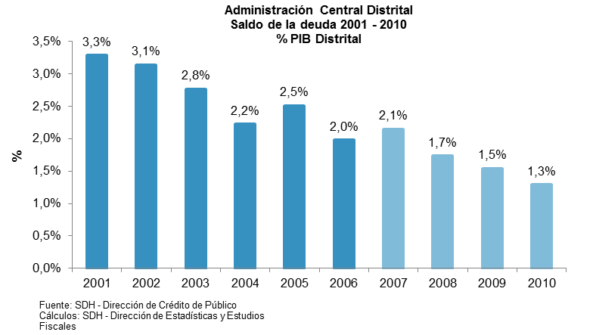
Los indicadores de la ley 358 de 1997 también han mostrado un comportamiento hacia la baja debido al menor saldo de deuda durante estos últimos cuatro años, manteniendo los niveles de sostenibilidad. El indicador saldo de deuda sobre ingresos corrientes paso de 44,4% en 2007 a 25,1% en 2010 y el indicador de intereses sobre ahorro operacional paso de 5,7% en 2007 a 3,2% en 2010. (gráfico 19)

Gráfico 19
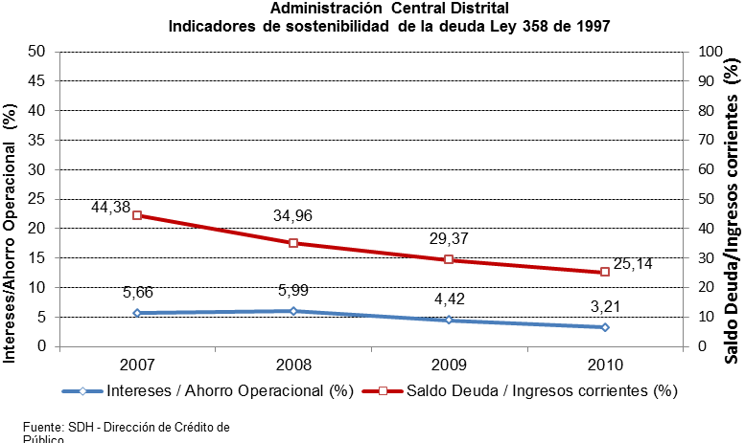

Inversión

La inversión total de la Administración Central mostró un crecimiento real de 3,2%, la inversión directa representó un 53% mientras que las transferencias de inversión un 47%. Entre 2008 y 2010, periodo en el que se han ejecutado los programas del plan de desarrollo Bogotá Positiva, la inversión directa se incrementó un 23,5% y las transferencias de inversión un 19,2%. Los ejes que recibieron mayores recursos fueron ciudad de derechos y derecho a la ciudad en los cuales se encuentran los principales programas sociales de educación, salud, movilidad y gobierno.

Los sectores con mayor participación dentro del total de inversión son educación, salud, integración social y movilidad. Se debe destacar que, entre 2008 y 2010, el sector que mayor crecimiento presentó fue el sector de movilidad (44%); esto explicado por los mayores ingresos que ha recibido la Secretaría de Movilidad por el concepto de multas y por las transferencias que ha realizado la administración central al IDU para proyectos como el Sistema Integrado de Transporte Público (SITP) y mantenimiento de vías.

En el caso de educación la mayor parte de estos recursos se dirigen a pagar la nómina de colegios oficiales y a proveer la gratuidad total en el sistema educativo. El gasto en salud se ha realizado principalmente para garantizar el aseguramiento y atención en salud, afiliación al régimen subsidiado y a la atención de población vinculada. Finalmente, el sector de integración social ha ejecutado sus recursos en el proyecto de política pública de seguridad alimentaria y nutricional, del cual hacen parte los comedores comunitarios y consiste en canastas alimentarias dirigido a familias en condiciones de vulnerabilidad y pobreza.

Gráfico 20
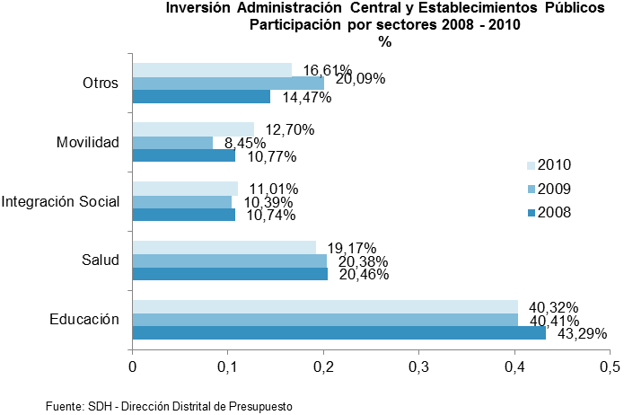

Análisis de resultados de la vigencia anterior

La recuperación de la actividad económica registrada en 2010 se reflejó en el buen comportamiento del resultado fiscal de ese año, superando no solo lo esperado para ese mismo año sino también el resultado del año anterior. La meta de balance primario definida en el MFMP 2010-2020 se cumplió y se superó con el resultado de 0,15% del PIB frente a la meta de -0,28% del PIB distrital.

Cuadro 18
Balance Primario 2010 % PIB
Concepto | Meta | Observado
Balance Primario | -0.28 | 0.15
Fuente: SDH, Dirección Distrital de Presupuesto
Cálculos: SDH, Dirección de Estadísticas y Estudios Fiscales.

Al cierre de 2010 la Administración Central registró un superávit fiscal de 0,04% del PIB distrital, el cual fue significativamente superior al establecido en el MFMP 2010 – 2020 (-0,44% del PIB). El mejor comportamiento de la Administración Central respecto al año anterior es consecuencia de un crecimiento nominal de 6,4% de los ingresos totales, en tanto que los gastos totales sólo crecieron 1,6% en términos nominales.

Ingresos de la Administración Central 2010

En 2010, los ingresos totales de la Administración Central alcanzaron los $7.243.787 millones, con un crecimiento nominal de 8,5% frente a 2009. El crecimiento de los ingresos estuvo asociado básicamente al buen comportamiento de los ingresos corrientes, que tuvieron un crecimiento nominal de 12,6%. Las transferencias, por su parte, crecieron 6,0%, en tanto que los recursos de capital se redujeron en más de 30% como consecuencia de los menores ingresos por utilidades de las empresas y por rendimientos financieros. En cuanto a los ingresos corrientes es importante tener en cuenta que a partir de 2010 se realizó una reclasificación de tributarios a no tributarios; al respecto, las partidas correspondientes a sanciones tributarias e intereses moratorios pasaron de clasificarse como ingresos tributarios a clasificarse como no tributarios.

Ingresos corrientes

En 2010 los ingresos corrientes sumaron $4.661.896 millones con una variación nominal de 12,6%, lo que implicó una ejecución de 105,2% frente al presupuesto inicial. Los ingresos tributarios constituyen el componente más importante de los ingresos corrientes, 89,9% en 2010, y la diferencia corre por cuenta de los denominados ingresos no tributarios. Frente al mismo período del año anterior, los primeros presentan una variación nominal de 8,2%, en tanto que el crecimiento de los no tributarios es de 75,8%. Este crecimiento está relacionado con la reclasificación ya mencionada y con un importante aumento de los ingresos por multas de tránsito.

El buen resultado respecto a la apropiación corresponde al comportamiento favorable del recaudo de rubros como predial, vehículos, industria y comercio, sobretasa a la gasolina y delineación urbana.

Cuadro 19
Administración Central Distrital
Presupuesto inicial 2010 – Cierre fiscal 2010
Millones de $
Concepto | Presupuesto inicial 2010 | Cierre fiscal 2010 | Ejecución presupuestal (%)
A. INGRESOS TOTALES | 7,376,943 | 7,245,283 | 98.2
1. Tributarios | 4,003,562 | 4,193,031 | 104.7
2. No tributarios | 426,641 | 468,865 | 109.9
3. Transferencias | 2,233,509 | 2,123,881 | 95.1
4. Recursos de capital | 713,231 | 459,506 | 64.4
B. GASTOS TOTALES | 7,947,317 | 7,190,534 | 90.5
5. Funcionamiento | 1,439,921 | 1,314,237 | 91.3
6. Intereses, comisiones y transferencias de deuda pública | 208,760 | 146,553 | 70.2
7. Otros gastos corrientes | 156,000 | 62,575 | 40.1
8. Inversión | 6,142,636 | 5,667,169 | 92.3
C. BALANCE TOTAL (A-B) | -570,374 | 54,750 | -9.6
D. BALANCE PRIMARIO | -361,614 | 201,302 | -55.7
E. BALANCE TOTAL (% PIB) | 157.73% | -15.14% | -9.6
F. BALANCE PRIMARIO (%PIB) | 100.00% | -55.67% | -55.7
Fuente: SDH - Dirección Distrital de Presupuesto y Dirección de Estadísticas y Estudios Fiscales

En el caso del recaudo de ICA, en 2010 éste participó con el 50,6% del recaudo tributario, 4 puntos porcentuales menos que en 2009. Esta disminución en la participación se debe a una mayor participación el impuesto predial así como del efecto de comportamientos contrarios en las diferentes actividades económicas que componen el impuesto. Si bien el sector comercial mostró un mejor resultado en ventas y creció un 2,79%, este crecimiento no fue suficiente para contrarrestar la caída de los sectores de industria y de intermediación financiera. El recaudo por este concepto presenta una ejecución de 95% respecto al presupuesto inicial y una variación nominal de 1,4% frente a 2009.

Nuevamente en 2010 el impuesto predial muestra un comportamiento destacable con una ejecución presupuestal de 118,4% y un crecimiento frente al año anterior de 20,1%.

Por su parte, el impuesto de vehículos presentó en 2010 un crecimiento frente a 2009 de 29,5% y una ejecución de 135,5%. El crecimiento de este tributo se debe a dos motivos: a) 2010 fue el año en que más vehículos nuevos se han vendido en la historia de Colombia, 258.800 unidades de acuerdo con las estadísticas de Econometría S.A., de los cuales 145.571 se matricularon en Bogotá y b) la expedición del Acuerdo 352 de 2008 mediante el cual se eliminó el descuento otorgado por matrícula o traslado de cuenta al Distrito Capital.

El recaudo por sobretasa a la gasolina, después de presentar una caída en los años anteriores, registró un crecimiento de 4,3% en 2010, lo cual está asociado igualmente al comportamiento de la venta de vehículos en Bogotá.

Gráfico 21
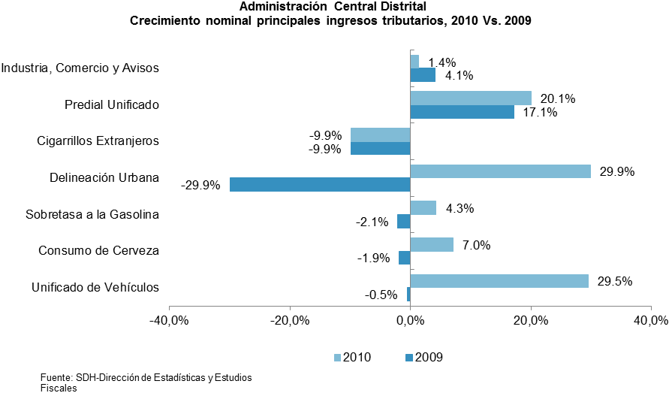

En el caso del impuesto de delineación urbana, después de haber presentado la reducción más alta de todos los tributos en 2009, en 2010 el recaudo mostró una significativa recuperación, registrando una ejecución de 143,3% frente al presupuesto inicial, con un crecimiento 29,9%. Sin embargo, aún continúa en niveles inferiores a los vistos en 2007 y 2008. Ese crecimiento está explicado por un mayor número de metros cuadrados asociados a licencias de construcción en Bogotá, los cuales se incrementaron en 43,9%, pasando de 3.724.391 metros cuadrados en 2009 a 5.358.443 metros cuadrados en 2010. Este crecimiento fue jalonado especialmente por el área para construcción de vivienda, con una variación de 64,9%. El número de viviendas correspondientes a las licencias aprobadas en Bogotá para 2010 fue de 11.116 (47% del total nacional), de las cuales el 66,2% corresponde a vivienda de interés social.

La Administración Distrital recibe también ingresos no tributarios, entre los cuales se encuentran las multas de tránsito, contribuciones por semaforización, ingresos por participaciones en impuestos nacionales y locales, derechos de tránsito e inmovilizaciones. A partir de 2010 se involucraron en este grupo de ingresos otros dos rubros, relacionados con las obligaciones tributarias, pero que no son estrictamente impuestos, estos son: intereses moratorios sobre impuestos y sanciones tributarias. El recaudo por ingresos no tributarios durante 2010 ascendió a $468.865 millones, superior en 75,8% respecto a 2009 y con una ejecución presupuestal de 109,9%.

Aunque el rubro de multas no superó el presupuesto inicial, sí fue el rubro que más creció en términos absolutos. Este crecimiento se debe a la intensificación en los procesos de cobro de cartera y de los descuentos de 50% y 25% establecidos en la ley 1383 de marzo 2010.

Transferencias

En 2010, los ingresos por transferencias tuvieron un crecimiento nominal del 6,0% respecto a 2009, alcanzando los $2.123.881 millones y una participación de 30% dentro del total de ingresos de la Administración Central. Los recursos provenientes del Sistema General de Participaciones (SGP) son las transferencias más importantes; en 2010 representaron el 98,5%. La diferencia corresponde a transferencias de entidades distritales, recursos dirigidos al Plan de Gestión Ambiental y otras transferencias recibidas por la Administración Central.

Adicional a los recursos del SGP, la Administración Central recibió otras transferencias de la Nación por $15.585 millones, las cuales fueron asignadas al Distrito mediante el mecanismo de Audiencias Públicas con el fin de financiar gastos en agua potable y saneamiento básico.

En 2010 no se recibieron recursos por atención a primera infancia, teniendo en cuenta que esta partida se origina cuando el crecimiento que el PIB esté por encima del 4% y en 2009 el crecimiento de la economía fue de apenas 2%.

Recursos de capital

Los recursos de capital contribuyeron con el 7,1% de los ingresos totales de la Administración Central. Entre los ingresos fue el rubro con menor ejecución, 64,5%, mostrando una caída nominal del 30,7% con respecto al año anterior; esto debido a la fuerte caída de los rendimientos y excedentes financieros. En el caso de los rendimientos financieros, éstos bajaron 33,7% como consecuencia de: a) la reducción sostenida de las tasa de interés de captación, ya que en diciembre de 2009 la DTF a 90 días promedio mensual era de 4,12% y en diciembre de 2010 era de 3,50%, y b) la reducción del promedio disponible de tesorería y por tanto del portafolio que genera dicho ingreso.

En cuanto al rubro de excedentes financieros y utilidades de las empresas, éste incluye $237.734 millones por concepto de utilidades recibidas de la EEB. De otra parte, si bien a diciembre 31 quedaron como reconocimientos $166.939 millones por concepto de descapitalización de Emgesa, tal partida corresponde a las cuentas de financiación que se registran por debajo la línea.

Gastos de la Administración Central 2010

Los gastos totales de la Administración Central, compuestos por gastos de funcionamiento, servicio de deuda e inversión, alcanzaron los $7.190.534 millones en la vigencia 2010, que equivalen a 3,2% del PIB. Este rubro mostró un crecimiento nominal de 1,6% con respecto a 2009. Sin embargo, frente al presupuesto aprobado, el total de gasto fue menor en $756.783 millones. A diciembre de 2010 la ejecución presupuestal del gasto total fue de 90,5%. El gasto de la Administración Central se concentró en 2010 en un 78,8% en los gastos de inversión, 18,3% en funcionamiento y 2,9% en servicio de la deuda.

Gastos de funcionamiento

Los gastos de funcionamiento de la Administración Central mostraron un crecimiento de 1,1% con respecto a 2009, explicado por un crecimiento de 5,2% de los gastos operativos y administrativos, y una reducción de las transferencias para funcionamiento de 1,9%. Se destaca el crecimiento de los gastos generales, 10,5% en términos nominales explicado en parte por el gasto en servicios públicos, que creció 26,5%. Con respecto al presupuesto, la ejecución de los gastos de funcionamiento fue inferior en $125.684 millones.

En 2010, el 56,3% de los gastos de funcionamiento de la Administración Central correspondieron a las transferencias para establecimientos públicos, organismos de control y otros. Estas transferencias alcanzaron una ejecución presupuestal de 93,4%, debido a la no ejecución de recursos del fondo de compensación distrital, así como a la menor ejecución en los fondos de pasivos de la Caja de Previsión Social, EDIS, EDTU y SISE.

Servicio de la deuda

Los gastos de servicio de la deuda, compuestos por intereses, comisiones y transferencias, fueron inferiores en $62.207 millones con respecto a la apropiación inicial. Este rubro decreció con respecto al 2009 en 30,3%, debido a la tendencia decreciente de saldo de la deuda distrital.

El saldo de la deuda a 31 de diciembre de 2010 fue de $1.740.845 millones, que equivale a 1,3% del PIB distrital. Éste se redujo en $187.683 millones frente a diciembre de 2009, cuando era de $1.928.528 millones. De este saldo, el 26,4% corresponde a deuda interna en bonos y 73,6% en deuda externa en banca multilateral y bonos.

Durante la vigencia 2010 se presentó un endeudamiento neto negativo, como consecuencia de la no contratación de nueva deuda durante la vigencia y por las amortizaciones a capital por un monto de $340.262 millones. De este valor, $261.400 millones corresponden a amortizaciones de bonos de deuda pública interna y el monto restante al pago de amortizaciones de créditos con la banca multilateral y al Gobierno de España-ICO.

En el menor saldo de la deuda también influyó el comportamiento que tuvo la tasa de cambio durante el año, la cual se apreció en un 6,37%. Este factor disminuyó el saldo de la deuda en $23.134,15 millones, teniendo en cuenta que aproximadamente el 25% de la deuda se encuentra en moneda extranjera (dólares americanos). Por otro lado, se recibieron desembolsos por un monto de US$89,7 millones provenientes de créditos con la Banca Multilateral contratados en vigencias anteriores, que se encuentran en etapa de ejecución. En lo corrido de 2011 la revaluación acumulada a agosto de 2011 fue de 6,8%, lo que representa un diferencial cambiario de $30.212 millones.

En cuanto a los indicadores de sostenibilidad de la Ley 358 de 1997, la relación entre los intereses y el ahorro operacional cerró en 3,2%, mientras que la relación entre saldo de deuda e ingresos corrientes en 25,1%. Ambos indicadores han tenido un buen comportamiento durante los últimos años y no han sobrepasado los límites establecidos, lo que permite indicar que se mantiene en niveles sostenibles.

Inversión

En 2010, la inversión de la Administración Central alcanzó un total de $5.667.169 millones, registrando una variación nominal positiva de 3,1% y -0,1% en términos reales, lo que muestra que permaneció en el mismo nivel real del año pasado. El monto de la inversión comprometida en 2010 equivalió al 4,4% del PIB distrital. Con respecto al presupuesto inicial, la ejecución de fue inferior en $475.467 millones, es decir se ejecutó el 92,3%.

La inversión directa que realizan las entidades de la Administración Central alcanzó en 2010 un total de $3.071.060, que equivale a 2,4% del PIB distrital. El resto corresponde a transferencias para inversión realizadas por la Administración Central al sector descentralizado y a otras entidades y fondos que están por fuera del consolidado denominado Presupuesto General.

Gráfico 22
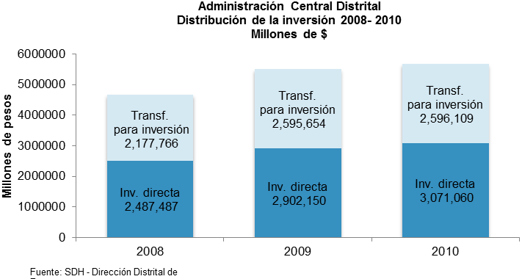

De la inversión ejecutada por la Administración Central, la mayor parte se dirigió al eje ciudad de derechos, 76,2%, seguido por derecho a la ciudad, 10,8%, y por gestión pública efectiva y transparente, 9,2%. Los otros cuatro objetivos ocuparon el 3,8% de los recursos. Los mayores ejecutores son la Secretaría de Educación Distrital, con una inversión directa de $1.951.343 millones, la Secretaría de Integración Social con una inversión directa de $470.460 millones, la Secretaría de Movilidad con $219.383 millones, y la Secretaría de Hábitat con $76.299 millones. Estas cuatro entidades ejecutaron el 88,5% de la inversión directa de la Administración Central, un poco más que en del año 2009 cuando participaron con el 86,8%.

En el sector salud, la ejecución de la inversión del FFDS fue del 93,4% con relación a la apropiación de $1,75 billones de pesos. Los proyectos que presentaron la menor ejecución fueron Desarrollo de la Infraestructura Hospitalaria, con un 87,3%, y Fortalecimiento de la Gestión Distrital en Salud Pública, con un 88,16% de la apropiación disponible, que fue de $16.916 millones.

Gráfico 23
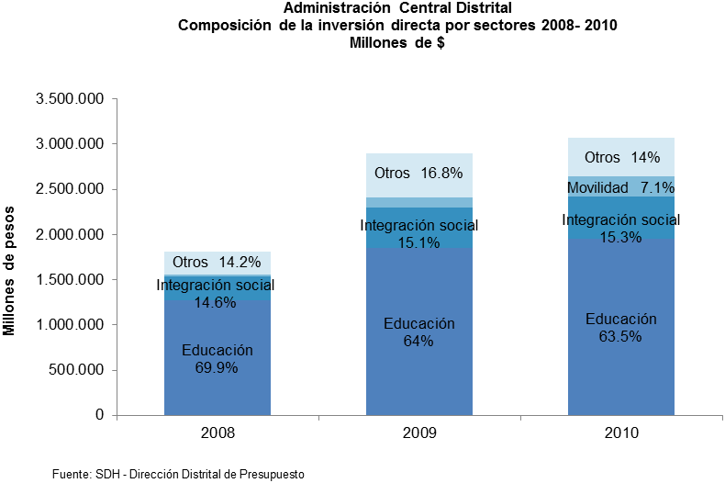

En el 2010 el sector de integración social ejecutó $573.249 millones, de los cuales el 82%, es decir, $470.460 millones fueron ejecutados por la Secretaría de Integración Social, mientras que el 18% restante, es decir, $102.789 millones fueron ejecutados por el Idipron. La inversión del sector se concentra en los ejes Ciudad de Derechos (72,6%) y Gestión Pública Efectiva y Transparente (24,7%). En general, todos los proyectos de inversión, tanto de la Secretaría de Integración Social como del Idipron presentan niveles de ejecución superiores al 90%. Sin embargo, el nivel más bajo de ejecución se presenta en el proyecto Investigación del Fenómeno Callejero, del eje Ciudad Global, con el 79,43%.

En el sector movilidad, en 2010 las transferencias para inversión del IDU tuvieron un nivel de ejecución del 74,3% en relación con la apropiación inicial. En el caso de la Unidad Administrativa Especial de Rehabilitación y Mantenimiento Vial, el nivel de ejecución es del 97,8% de la apropiación inicial. El eje Derecho a la Ciudad alcanza el 87% del total de los recursos del sector, donde se destacan los programas Vías para la Movilidad, con un nivel del 97% y Sistema Integrado de Transporte Público, con una ejecución del 83%. Así mismo, la Secretaría de Movilidad presentó un nivel de ejecución de su inversión directa del 88,5% de la apropiación inicial, destacándose el proyecto “Modernización, expansión y mantenimiento del sistema integral de control de tránsito” como el que registra el mayor monto de inversión, con $129.786 millones.

Balance Financiero 2012 – 2022

El balance financiero se calcula a partir de los ingresos y gastos esperados de la Administración Central Distrital para un periodo de tiempo determinado. Su cálculo permite observar los cambios en la posición financiera y, a partir de esto, determinar las necesidades de financiamiento del sector.

De acuerdo con la metodología aceptada por organismos internacionales para el cálculo del balance fiscal de la Administración Central presentado a continuación, se reclasifican algunas partidas presupuestales y no se incluyen los recursos de vigencias anteriores. Así mismo, el resultado fiscal para la vigencia siguiente y para el mediano plazo está basado en el comportamiento esperado de la economía, las acciones en materia fiscal de la Administración Distrital y los proyectos estratégicos en el marco del plan de desarrollo Bogotá Positiva.

Balance financiero 2012

Para la vigencia 2012 se espera que los ingresos totales de la Administración Central asciendan a $8.086.637 millones con un crecimiento de 1,6%, es decir, recursos adicionales por $127.147 millones con respecto al cierre proyectado para 2011. Esto se debe a que, si bien se espera que los ingresos corrientes tengan un aumento de 9,8%, destacándose el crecimiento de los ingresos tributarios como predial, ICA y vehículos, los ingresos de capital serán menores debido a que se esperan recibir menores utilidades de la Empresa de Teléfonos de Bogotá –ETB y la Empresa de Energía de Bogotá -EEB.

Los gastos totales, por su parte, se espera que alcancen los $8.365.563 millones, con un crecimiento de 6,6%, lo que significa un aumento en los gastos de $518.362 millones en comparación con el cierre preliminar de la vigencia 2011.

De acuerdo con este comportamiento de ingresos y gastos, se espera que la Administración Central registre un balance primario de -$125.785 millones (-0,08% del PIB Distrital) y un balance fiscal de -$278.926 millones (-0,18% del PIB Distrital) al cierre de la vigencia 2012. Esto, asumiendo que la ejecución presupuestal será del 100%. Sin embargo, al analizar las cifras históricas de ejecución vemos que la ejecución más alta del presupuesto de inversión en un primer año de administración, tomando como referencia el presupuesto inicial, fue 97,5%. Con este porcentaje de ejecución el balance primario de 2012 sería 0,02% del PIB. (cuadro 20)

Cuadro 20
Plan financiero 2012 Administración Central
Millones de $
CONCEPTOS | 2011 | 2012 | Variación 2012/2011
A. INGRESOS TOTALES (1+2+3) | 7,959,490 | 8,086,637 | 1.6%
1. INGRESOS CORRIENTES ( 1.1+1.2) | 5,041,914 | 5,535,928 | 9.8%
1.1 TRIBUTARIOS | 4,525,042 | 4,896,822 | 8.2%
Impuesto predial unificado | 1,056,359 | 1,124,257 | 6.4%
Vehículos automotores | 417,406 | 440,870 | 5.6%
Impuesto de industria y comercio | 2,271,930 | 2,454,615 | 8.0%
Sobretasa a la gasolina | 334,665 | 348,986 | 4.3%
Otros ingresos tributarios | 444,682 | 528,094 | 18.8%
1.2 NO TRIBUTARIOS | 516,873 | 639,106 | 23.6%
2. TRANSFERENCIAS | 2,141,902 | 2,115,234 | -1.2%
3 INGRESOS DE CAPITAL | 775,673 | 435,475 | -43.9%
Rendimientos financieros | 107,705 | 109,154 | 1.3%
Excedentes financieros-Utilidades de empresas | 626,963 | 299,960 | -52.2%
Otros recursos de capital | 41,005 | 26,361 | -35.7%
B. GASTOS TOTALES (4+5+6+7+8) | 7,847,201 | 8,365,563 | 6.6%
4.FUNCIONAMIENTO | 1,503,656 | 1,661,762 | 10.5%
Gastos de personal | 457,395 | 511,609 | 11.9%
Gastos generales | 120,870 | 128,982 | 6.7%
Transferencias para funcionamiento | 925,391 | 1,021,171 | 10.4%
5. GASTOS FINANCIEROS DEUDA | 136,879 | 153,142 | 11.9%
6. AMORTIZACIÓN BONOS PENSIONALES | 30,000 | 100,000 | 233.3%
7. OTROS GASTOS CORRIENTES | 15,280 | 368 | -97.6%
8. INVERSIÓN | 6,161,386 | 6,450,291 | 4.7%
C. BALANCE TOTAL (A-B) | 112,288 | -278,926
D. BALANCE PRIMARIO (C+5) | 249,168 | -125,785
E. BALANCE TOTAL (%PIB) | 0.08% | -0.18%
F. BALANCE PRIMARIO (%PIB) | 0.17% | -0.08%
E. BALANCE TOTAL (%PIB) con Inversión al 97,5% |  | -0.08%
F. BALANCE PRIMARIO (%PIB) con Inversión al 97,5% |  | 0.02%
Fuente y cálculos: SHD, Dirección Distrital de Presupuesto y Dirección de Estadísticas y Estudios Fiscales.

Ingresos

La proyección de ingresos corrientes de la Administración Central para la vigencia 2012 se realizó teniendo en cuenta la evolución de cada uno de los rubros de ingresos en su componente vegetativo y de gestión, además del comportamiento reciente de la actividad económica en la ciudad, la cual incide sobre el recaudo efectivo.

Esta proyección tiene como insumos los supuestos macroeconómicos del Ministerio de Hacienda y adicionalmente, según las particularidades de cada impuesto, se consideran supuestos asociados al comportamiento del sector, cambios en la normatividad y las metas de gestión antievasión.

Para la vigencia 2012 se estima un recaudo por ingresos tributarios de $4.896.822 millones, lo que implica un crecimiento nominal de 8,2% frente al cierre proyectado para 2011, descontando los recursos que tienen destinación específica en predial. Se proyecta que los ingresos no tributarios asciendan a $639.106 millones incluyendo los rubros de intereses de mora y sanciones, y descontando los recursos de registro que están destinados al Fonpet. Se espera que el buen comportamiento de impuestos como predial, ICA y vehículos favorezcan el recaudo de la vigencia.

Se proyecta un buen comportamiento del recaudo por impuesto predial para en 2012 gracias al proceso de actualización catastral permanente y al crecimiento de las viviendas nuevas en la ciudad, tal que los ingresos por este tributo se incrementen en 6,4% frente a 2011. También se espera crecimiento en los ingresos por ICA, sobretasa a la gasolina, vehículos automotores y otros.

La estimación del rubro de transferencias para 2012 se basa en el marco legal vigente (Leyes 715 de 2001, 1122 de 2007 y 1176 de 2007 y del Acto legislativo 04 de 2007) que incide sobre el valor de estos recursos. Para 2012 las transferencias que recibirá la Administración Central serán de $2.115.234 millones, lo que significa una caída de -1,2%. La fuente principal de transferencias es el Sistema General de Participaciones SGP, los rubros de propósito general y agua potable y saneamiento básico son los que presentan mayores tasas de crecimiento, mientras que el rubro de salud presentará una disminución de -3,6% debido a la depuración de las bases de datos de los afiliados subsidiados realizada por las entidades correspondientes, con la cual disminuyó el número de personas en este régimen. El rubro destinado a educación continuará creciendo para la vigencia 2012.

Por su parte los ingresos de capital, compuestos por rendimientos financieros, excedentes y utilidades de las empresas y otros recursos de capital, serán de $435.475 millones, mostrando una caída del 43,9% respecto a lo proyectado para 2011, explicada básicamente porque las utilidades de la ETB y de la EEB no mostrarán el crecimiento que alcanzaron en 2011.

Gastos

La programación de gastos de funcionamiento para 2012 continúa en el marco de las disposiciones de la Ley 617 de 2000, que establece como tope el 50% de los ingresos corrientes de libre destinación. El 19,8% de los gastos totales de la Administración Central corresponde a los gastos de funcionamiento. Para la vigencia 2012 se proyecta un crecimiento de este rubro en 10,5%, lo que significa gastos adicionales por $158.106 millones. Este incremento esta explicado por un mayor valor en gastos de servicios personales que incluye un reajuste consolidado de cesantías y una reclasificación de gastos corrientes de cuotas partes ($15.000 millones que se entregan al Fondo de Prestaciones Económicas, Cesantías y Pensiones –FONCEP) y que antes hacían parte de otros gastos corrientes. Por tal razón, la Administración Central registra como otros gastos recurrentes para 2012 solo las transferencias de gravamen financiero enviadas a Transmilenio S.A.

La proyección de los gastos financieros de deuda (intereses y comisiones) se basa en los supuestos de tasas de interés y precios de las principales divisas suministrados por la Oficina de Análisis y Control de riesgos de acuerdo con la metodología de la Superfinanciera, de conformidad con lo establecido en la Ley 819 de 2003. Durante la vigencia 2012 se proyecta que estos gastos ascenderán a $153.142 millones, lo que significa un crecimiento de 11,9% con respecto al cierre estimado para 2011. Este incremento se presenta por los desembolsos efectuados y programados en el 2011 por US$42 millones aproximadamente, provenientes de créditos contratados con la banca multilateral y en etapa de ejecución, y que implican mayores pagos por intereses en el 2012 y consecuentemente, mayores aportes al Fondo de Contingencias de Entidades Estatales que se cancelan al Ministerio de Hacienda y Crédito Público, en virtud de la garantía otorgada por la Nación a dichos créditos. Este aporte se origina por la exposición crediticia que enfrenta la Nación al servir de garante ante los organismos multilaterales de los créditos otorgados al Distrito.

La inversión programada para 2012 será de $6.450.291 millones, con un crecimiento de 4,7% frente al cierre proyectado para 2011 y de 3,3% frente al presupuesto inicial 2011, con la cual se mantienen los compromisos del plan de desarrollo de la presente administración. Para 2012, los sectores con mayor participación en la inversión continúan siendo educación, salud, movilidad e integración social.

Gráfico 24
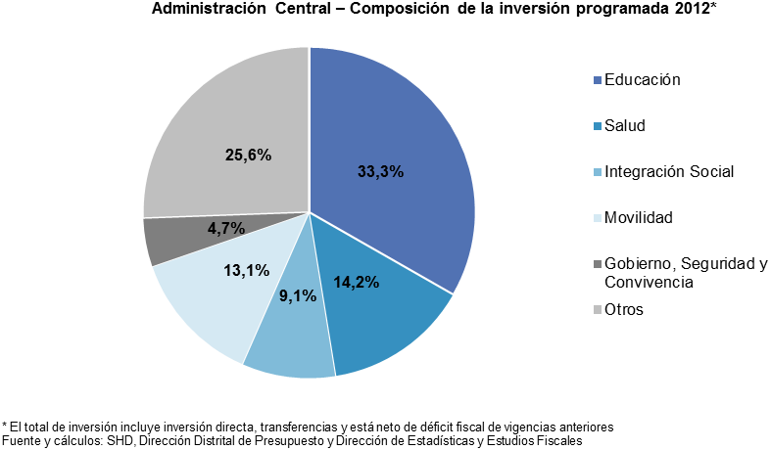

Plan de endeudamiento

Durante los años 2010 y 2011 no se contrataron nuevas operaciones de crédito dada la liquidez del Distrito, lo cual llevó a aplazar el momento de consecución de dicha fuente. Para la vigencia 2012 no se contemplan nuevos recursos del crédito como fuente de financiamiento, salvo los provenientes de créditos contratados con la banca multilateral y en etapa de ejecución.

Con respecto a dichos créditos, se adelantaron los desembolsos que se relacionan en el cuadro 21, según el avance de los cronogramas de cada proyecto:

A la fecha hay pendientes por desembolsar recursos de la banca multilateral por US$97,2 millones correspondientes a créditos contratados en vigencias anteriores, cuyos desembolsos se realizan según los avances presentados en la ejecución de los proyectos financiados con esta fuente. Con base en lo anterior se proyecta que en lo que resta de la presente vigencia y durante 2012, se realicen desembolsos por US$76,3 millones aproximadamente.

Con respecto al presupuesto de la Administración Central para el 2011, éste contempló la consecución de recursos del crédito por la suma de $762.836 millones. De estos recursos, $405.066 millones corresponden a recursos de la vigencia 2011 y $357.320 millones a recursos de la vigencia anterior los cuales respaldan compromisos de Pasivos Exigibles y Reservas Presupuestales, apropiados en el Presupuesto 2011. No obstante dicho requerimiento de recursos, durante la vigencia actual no se celebraron operaciones de crédito público, debido a la situación de liquidez de la caja mencionada anteriormente.

Cuadro 21
Desembolsos Año 2010 y 2011 (contratados en años previos)
Créditos Banca Multilateral
Millones de US$
Crédito | Monto | Fecha
IFC 26473 | 45 | 01-feb-10
BIRF 7162 | 3.48 | 02-jun-10
BIRF 7609 | 3.42 | 29-nov-10
BIRF 7365 | 31.86 | 01-dic-10
BID 1759 | 5.97 | 22-dic-10
BIRF 7609 | 2.6 | 15-jun-11
BIRF 7365 | 12.3 | 15-jun-11
BID 1759 | 0.5 | 22-sep-11
Total | 105.13
Fuente: Dirección Distrital de Crédito Público

En el evento de ser necesaria la consecución de recursos, el Distrito gestionará los mismos a través de las fuentes de endeudamiento contempladas para la financiación del plan de desarrollo Bogotá Positiva Para Vivir Mejor, las cuales aún se mantienen vigentes.

Dichas fuentes contemplan la banca comercial local que en la actualidad tiene cupos de crédito pre-aprobados a la ciudad que permiten cubrir ampliamente con dichos requerimientos, sin embargo con el fin de diversificar el portafolio de deuda se contempla el acceso a los mercados de capitales internacional y nacional, este último a través del Programa de Emisión y Colocación vigente, así como la banca multilateral.

Balance financiero 2012– 2022

Ingresos

La estimación de los ingresos corrientes de la Administración Central para el periodo 2012- 2022 está basada en las proyecciones de crecimiento del PIB de la ciudad y de inflación en el largo plazo. Se utiliza la simulación de las bases gravables y las tarifas efectivas para replicar los campos de liquidación de los principales impuestos, tales como predial unificado, ICA y vehículos. Así mismo, se incluyen supuestos particulares sobre el comportamiento esperado de los sectores que influyen sobre el recaudo efectivo con el propósito de estimar el recaudo vegetativo de cada tributo.

Adicionalmente se incorporan las proyecciones de recaudo por el componente de gestión suministradas por la Dirección de Impuestos de Bogotá– DIB de la Secretaría Distrital de Hacienda. La metodología utilizada para la proyección de cada uno de los rubros se explica de manera detallada en el mensaje presupuestal en la sección de plan financiero 2012.

Los recursos proyectados por transferencias en el mediano plazo se estiman teniendo en cuenta el crecimiento de la bolsa total de recursos de acuerdo con el marco legal vigente sobre el Sistema General de Participaciones. En los últimos diez años la participación promedio de Bogotá en la bolsa es del 9%.

La proyección de los ingresos de capital, se realiza teniendo en cuenta la información sobre los excedentes y las utilidades que envían las empresas La proyección de los rendimientos financieros se realiza a partir de la estimación del valor promedio del saldo disponible de caja y de la tasa de valoración con base en las tasas de interés de los TES en la economía. Los otros ingresos de capital se encuentran netos de recursos correspondientes a vigencias anteriores.

Gastos

La proyección de mediano plazo de los gastos de funcionamiento se basa en el comportamiento histórico de las tasas de crecimiento de los principales rubros en los últimos diez años.

Los gastos asociados al servicio de deuda (intereses y comisiones) se estiman teniendo en cuenta la programación actual de desembolsos y amortizaciones y las necesidades de financiamiento que se derivan del resultado fiscal proyectado. Se contempla que los nuevos recursos de crédito se obtendrán en su totalidad a través de la emisión de bonos en el mercado interno. Se asume que el 50% de la nueva deuda se tomará con bonos a tasa fija y 50% restante con bonos indexados al IPC. Las tasas de interés bajo las cuales se realizó esta proyección corresponden al escenario base de la Oficina de Análisis y Control de Riesgo de la Secretaría Distrital de Hacienda, mientras los supuestos de IPC y TRM fueron tomados de los supuestos macroeconómicos del Ministerio de Hacienda y Crédito Público.

El componente más importante dentro de los gastos de la Administración Central es la inversión. Dentro de este rubro hay gastos que cuentan con una fuente de destinación específica, cuya dinámica está asociada a la del ingreso que los financia. Este es el caso de la inversión financiada con las transferencias del SGP.

Otro componente importante de la inversión es la formación bruta de capital fijo, la cual se proyecta como proporción del PIB tomando como referencia el año 2009, de tal forma que en el mediano plazo se garantiza un crecimiento asociado a las necesidades de infraestructura de la ciudad.

Dentro del componente de formación bruta de capital fijo se encuentra la inversión para el Metro. El análisis sobre el financiamiento de la Primera Línea del Metro de la ciudad se hace a partir de un escenario en el cual la Nación aporta el 70% de los recursos y el Distrito el 30% restante. Las fuentes del aporte que haría el Distrito son: i) crédito con un tope máximo de $800.000 millones, y ii) hasta el 50% del recaudo de la sobretasa a la gasolina desde 2017 hasta 2032.

El endeudamiento por $800.000 millones se refleja en el mayor déficit de los años 2013-2015. La proyección de inversión durante estos años busca mantener la formación bruta de capital fijo como proporción del PIB, a lo cual se le adiciona la inversión de metro financiada con deuda en el periodo señalado.

Para el período 2012 – 2022, la inversión total tiene un crecimiento promedio cercano al 6% en términos nominales.

Cuadro 22
Balance financiero Administración Central
(%PIB Distrital)
CONCEPTOS | 2011 | 2012 | 2013 | 2014 | 2015 | 2016 | 2017 | 2018 | 2019 | 2020 | 2021 | 2022
A. INGRESOS TOTALES (1+2+3+4) | 5.47 | 5.19 | 5.06 | 4.96 | 4.96 | 4.88 | 4.80 | 4.71 | 4.67 | 4.62 | 4.57 | 4.52
1. Ingresos Corrientes (1.1+1.2) | 3.46 | 3.55 | 3.54 | 3.51 | 3.47 | 3.43 | 3.39 | 3.35 | 3.32 | 3.28 | 3.25 | 3.22
1.1 Tributarios | 3.11 | 3.14 | 3.14 | 3.12 | 3.09 | 3.06 | 3.03 | 3.00 | 2.97 | 2.94 | 2.92 | 2.90
1.2 No tributarios | 0.36 | 0.41 | 0.40 | 0.39 | 0.38 | 0.37 | 0.36 | 0.35 | 0.35 | 0.34 | 0.33 | 0.32
2. Transferencias | 1.47 | 1.36 | 1.28 | 1.24 | 1.20 | 1.16 | 1.13 | 1.10 | 1.08 | 1.06 | 1.05 | 1.03
3. Ingresos de Capital | 0.53 | 0.28 | 0.23 | 0.22 | 0.29 | 0.28 | 0.28 | 0.26 | 0.28 | 0.27 | 0.28 | 0.27
B. GASTOS TOTALES (4+5+6+7+8) | 5.39 | 5.37 | 5.35 | 5.22 | 5.09 | 4.83 | 4.74 | 4.64 | 4.56 | 4.49 | 4.42 | 4.35
4. Funcionamiento | 1.03 | 1.07 | 1.04 | 1.01 | 0.99 | 0.96 | 0.93 | 0.91 | 0.88 | 0.86 | 0.84 | 0.81
5. Gastos Financieros de Deuda | 0.09 | 0.10 | 0.07 | 0.08 | 0.08 | 0.08 | 0.07 | 0.06 | 0.05 | 0.04 | 0.04 | 0.04
6. Amortización bonos pensionales | 0.02 | 0.06 | 0.06 | 0.06 | 0.06 | 0.05 | 0.05 | 0.05 | 0.05 | 0.05 | 0.04 | 0.04
7. Otros gastos corrientes | 0.01 | 0.00 | 0.00 | 0.00 | 0.00 | 0.00 | 0.00 | 0.00 | 0.00 | 0.00 | 0.00 | 0.00
8. Inversión | 4.23 | 4.14 | 4.18 | 4.07 | 3.97 | 3.75 | 3.68 | 3.62 | 3.58 | 3.54 | 3.50 | 3.46
C. BALANCE TOTAL (A-B) | 0.08 | -0.18 | -0.29 | -0.25 | -0.14 | 0.04 | 0.07 | 0.07 | 0.11 | 0.13 | 0.16 | 0.17
D. BALANCE PRIMARIO | 0.17 | -0.08 | -0.22 | -0.18 | -0.05 | 0.12 | 0.13 | 0.13 | 0.16 | 0.17 | 0.19 | 0.21
Fuente: Dirección Distrital de Presupuesto y Dirección de Estadísticas y Estudios Fiscales.

Balance fiscal y balance primario

De acuerdo con estas proyecciones se estima un déficit primario para el año 2012 de 0,08% del PIB, el cual se toma como meta de balance primario. El balance fiscal muestra resultados deficitarios hasta 2015, lo cual se explica principalmente por el aumento en la inversión para el proyecto metro. A partir de 2016 se tendrían balances positivos entre 0,12% del PIB y 0,21% del PIB. En promedio, para el periodo 2012- 2022, se proyecta un superávit primario de 0,05% del PIB.

Gráfico 25
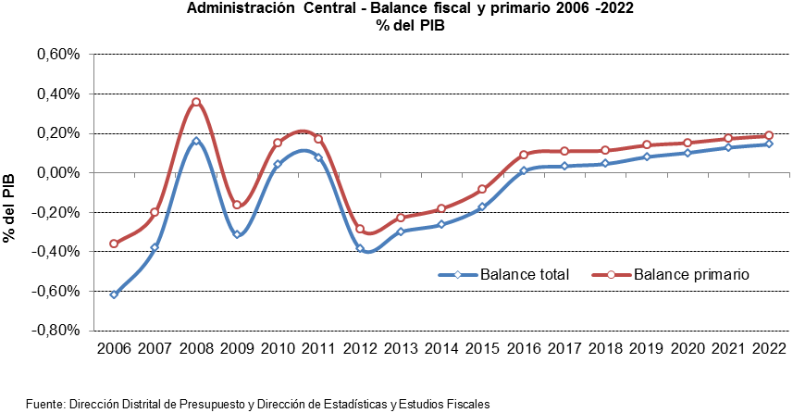

Análisis de sensibilidad

A continuación se presenta el resultado fiscal del escenario base para 2012-2022 comparado con un segundo escenario, en el cual se plantea una proyección con expectativa de crecimiento más conservadora con el fin de analizar la sensibilidad de los resultados frente al PIB. En dicho escenario se supone un crecimiento del 2% para 2012, 3,0% para 2013, 3,5% para 2014, y 4,5% de 2015 en adelante.

En este escenario alternativo el menor crecimiento del PIB en los primeros años de la proyección genera un mayor déficit desde 2012, llegando a un déficit primario -0,29% del PIB en 2013; la diferencia se mantiene durante toda la proyección.

Gráfico 26
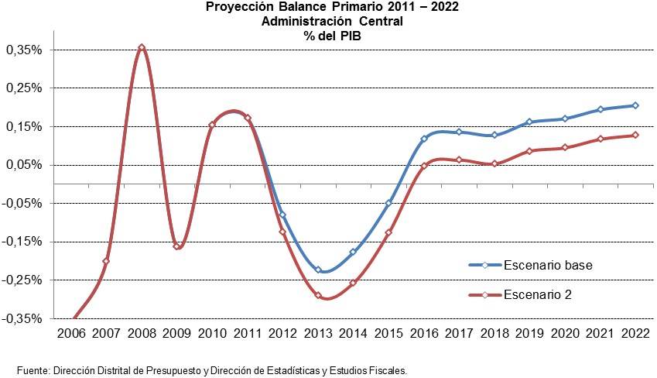

Meta de Balance Primario y Análisis de Sostenibilidad

Las Leyes 358 de 1997 y 819 de 2003 establecen criterios y mecanismos para que los gobiernos territoriales tengan una política fiscal que sea sostenible. Para cumplir con este objetivo, el Distrito debe definir una meta de balance primario para 2012 consistente con el programa macroeconómico, metas indicativas para las vigencias de los diez años siguientes, y elaborar un análisis de la sostenibilidad de las finanzas públicas.

En el presente apartado, se muestra un análisis del balance primario y total del Distrito, y se explica el concepto de deuda neta de activos financieros, que es el concepto que se utilizará para el análisis de sostenibilidad. Posteriormente, se definen los criterios para la construcción de dos escenarios de proyección del balance primario, se muestran los resultados esperados para 2012, y de manera indicativa para los siguientes diez años.

Conforme a los resultados, se realiza un análisis de la sostenibilidad de las finanzas distritales, soportado principalmente en los indicadores de solvencia y liquidez definidos en la Ley.

Deuda neta de activos

Se define como el valor de la deuda del Distrito Capital en manos de agentes privados o públicos, dentro y fuera del país, descontando los activos líquidos que posee la Administración Central Distrital. El valor de la deuda comprende la deuda financiera y el rezago presupuestal.

El saldo de la deuda financiera al cierre de 2010 fue $1,7 billones e incluye un 60% en bonos emitidos por el Distrito, un 39% de deuda con la banca multilateral (BIRF, BID, CAF e IFC) y un crédito de fomento con el Instituto de Crédito Oficial de España –ICO que representó el 1% de la misma (gráfico 27).

Gráfico 27
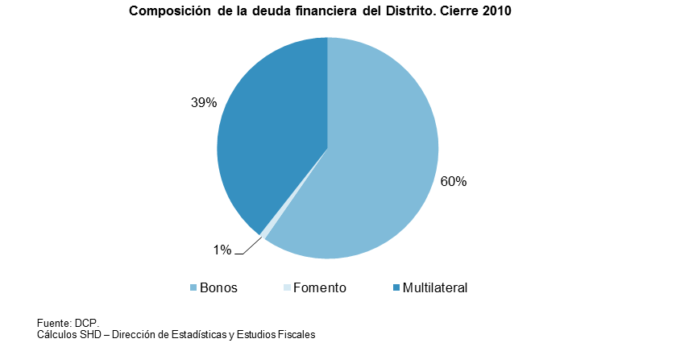

El rezago presupuestal está compuesto por las reservas, pasivos exigibles y cuentas por pagar, y en 2010 registró un valor de $1,3 billones. Aunque éste no necesariamente es deuda, pues económicamente la causación se da cuando hay un intercambio de bienes y servicios, para el análisis de sostenibilidad se considera como un rubro que incrementa la posición pasiva del Distrito. Esto debido a que por encima de la línea se registran los compromisos como gasto y, por consistencia, se debe incluir la variación en las reservas, pasivos exigibles y cuentas por pagar como financiamiento.

Por su parte, los activos líquidos comprenden las cuentas corrientes, de ahorro e inversiones temporales en moneda local y extranjera, sin incluir los recursos administrados de terceros. El monto de activos líquidos al cierre de 2010 ascendió a $709 mil millones.

En el gráfico 28 se puede observar la evolución de cada uno de los componentes de la deuda neta desde 2007 como porcentaje del PIB distrital. Se observa que el rezago se ha mantenido alrededor del 0,9% del PIB, mientras que la deuda financiera presenta un continuo descenso pasando del 2% del PIB en 2007 a 1,3% en 2010.

Gráfico 28
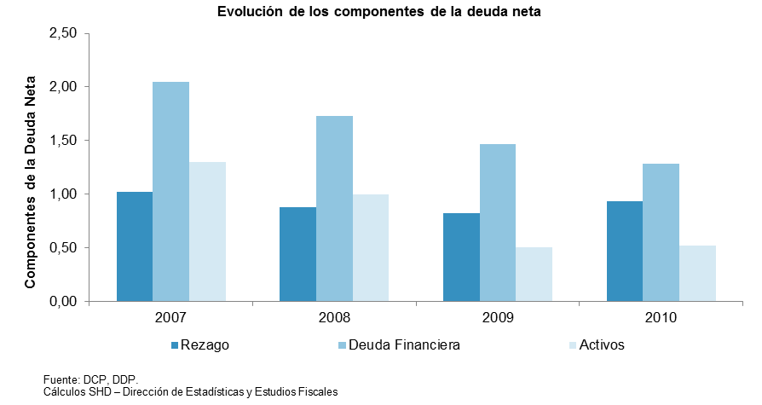

Por otro lado, se observa que los activos líquidos han descendido al pasar de 1,3% del PIB distrital en 2007 a 0,5% en 2010. De manera particular, el anterior comportamiento indica que el financiamiento del déficit en 2009 se soportó con la caja de la Administración Central, lo cual implicó un descenso de los activos líquidos, y a la vez, explica el por qué, con un resultado deficitario, la deuda financiera descendió.

Tomando los anteriores elementos en consideración se construye el gráfico 29, en el cual se muestra que la deuda neta de activos financieros para 2010, calculada como la suma de la deuda financiera y el rezago, menos los activos líquidos, ascendió a $2,3 billones, equivalente al 1,7% del PIB distrital.

Gráfico 29
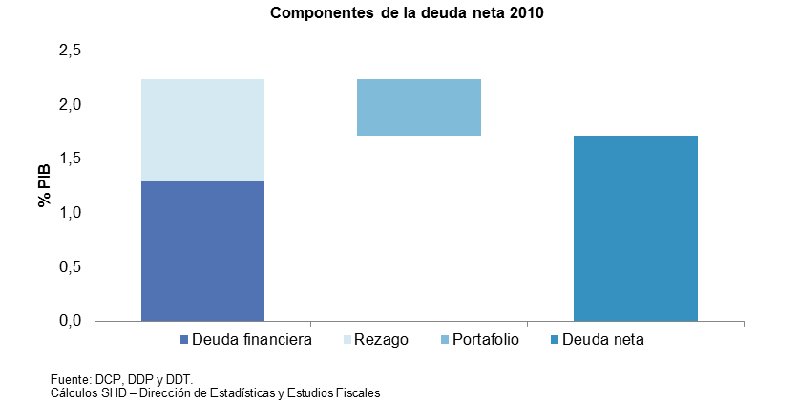

Por su parte, en el gráfico 30 se muestra la evolución de la deuda neta desde 2007. Es de resaltar que si el resultado de una vigencia fiscal es deficitario la deuda neta se incrementa, independientemente de las fuentes de financiación, las cuales pueden ser tres como ya se mencionó: incremento de la deuda financiera, incremento del rezago presupuestal o disminución de los activos líquidos.

Gráfico 30
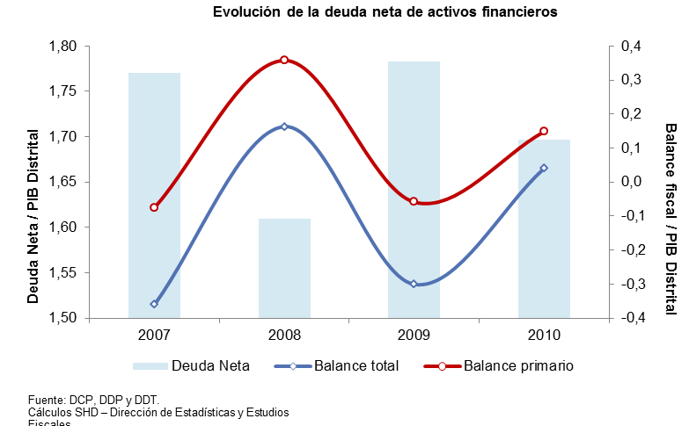
Como afirma el Ministerio de Hacienda en el Marco Fiscal de Mediano Plazo de 2005, “en términos del análisis de la sostenibilidad de la deuda, esta es la definición de deuda pública relevante, ya que se aproxima a las obligaciones financieras netas del sector público con el sector privado. En este concepto se registra el deterioro o la mejoría de la posición fiscal sin importar si esta se dio por un movimiento en la deuda o por un movimiento en los activos”.

Análisis de sostenibilidad y meta de balance primario

El análisis de sostenibilidad se soporta en tres elementos, el seguimiento a los indicadores de capacidad de pago (liquidez) y sostenibilidad (solvencia) definidos en la Ley 358 de 1997, así como en el cálculo del balance primario requerido para hacer sostenible la deuda vigente, el cual se realiza tomando como base el cálculo de la deuda neta ya descrito.

Las proyecciones de balance fiscal presentadas en el capítulo anterior son la base para las proyecciones de deuda y el análisis de sostenibilidad. Como se explicó anteriormente, se incluye el endeudamiento para el metro por $800.000 millones entre los años 2013 y 2015.

Balance primario requerido

El cálculo del balance primario requerido se basa, a partir de la presente vigencia, en el valor de la deuda neta proyectada. Se determina que la proyección arroja un escenario sostenible si el promedio del balance primario durante los 10 años de la proyección, es igual o superior al balance primario requerido para mantener el nivel de deuda neta actual como porcentaje del PIB.

Las proyecciones de balance fiscal determinan unas necesidades de financiamiento, y es con base en estas proyecciones que se estima la deuda neta para el período de análisis. En el escenario base, la deuda neta se incrementa entre 2012 y 2015, pasando de 1,6% del PIB distrital en 2011 a 2,4% en 2015. Al analizar el escenario alterno, que supone un menor crecimiento del PIB, la deuda neta pasa en 2015 a ser del 2,8% del PIB. En ambos escenarios la deuda neta muestra una tendencia decreciente a partir de 2016. En el gráfico 31 se muestra la evolución de la deuda neta para todo el horizonte de proyección, tomando en consideración los dos escenarios estimados.

Gráfico 31
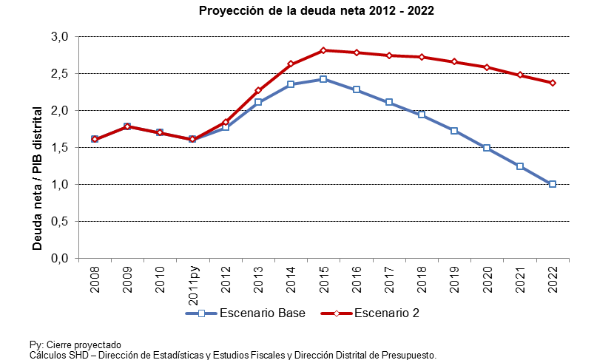

El cálculo del balance primario requerido para mantener la deuda neta con respecto al PIB en los niveles de 2011 es de 0,01% del PIB. Esta es la meta de balance primario, la cual se contrasta con el balance primario promedio proyectado para los próximos diez años, el cual es igual a 0,05% del PIB distrital. Se concluye que el escenario presentado en este MFMP se ajusta a los requerimientos para hacer sostenible la deuda del Distrito, ya que el promedio del balance primario proyectado es mayor al balance primario requerido.

Indicadores de capacidad de pago y sostenibilidad (Ley 358 de 1997)

Para cada año de la proyección se calculan los indicadores de capacidad de pago y sostenibilidad. Para este ejercicio se asume que todas las necesidades de financiamiento se cubren con deuda financiera, lo cual es un escenario ácido en la medida que existen otras formas de financiar el déficit.

El indicador de capacidad de pago (o liquidez), calculado como la razón entre los intereses y el ahorro operacional, se mantiene en un rango entre el 1% y 3% durante los 10 años de la proyección, asegurando su cumplimiento ya que la Ley determina que éste indicador no puede superar el 40%. En el gráfico 32 se muestra la evolución proyectada de este indicador, donde a la vez se observa que el indicador en el escenario alterno se encuentra en niveles cercanos a los obtenidos en el escenario base.

Gráfico 32
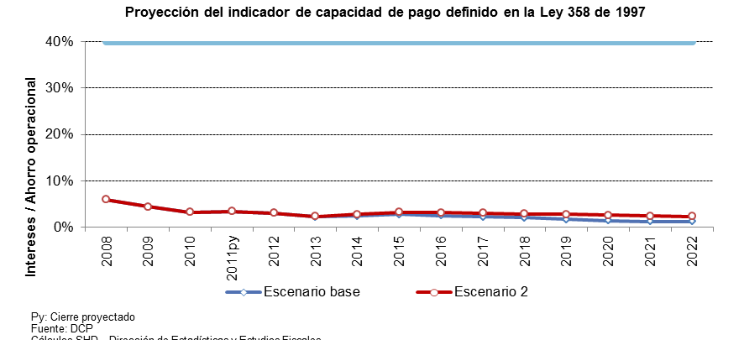

Por su parte, el indicador de sostenibilidad (o solvencia), calculado como el saldo de la deuda sobre los ingresos corrientes, se incrementa entre 2012 y 2015 debido a las nuevas necesidades de financiamiento explicadas en el capítulo “Balance Financiero 2012-2022”.

En el escenario base, el valor máximo que alcanza este indicador para toda la proyección es de 41% en 2015, año a partir del cual se muestra una tendencia decreciente. Dentro de este MFMP se asegura el cumplimiento de los lineamientos establecidos en la Ley, ya que el tope máximo para este indicador es de 80% (Gráfico 33).

En el escenario 2 dicho indicador se desmejora, llegando a un valor máximo de 50% en 2018, evidenciándose a partir de 2019 un decrecimiento, aunque con una tendencia menos pronunciada que la proyectada en el escenario base. A pesar que el indicador desmejora, se sigue cumpliendo con los límites establecidos en la Ley.

Gráfico 33
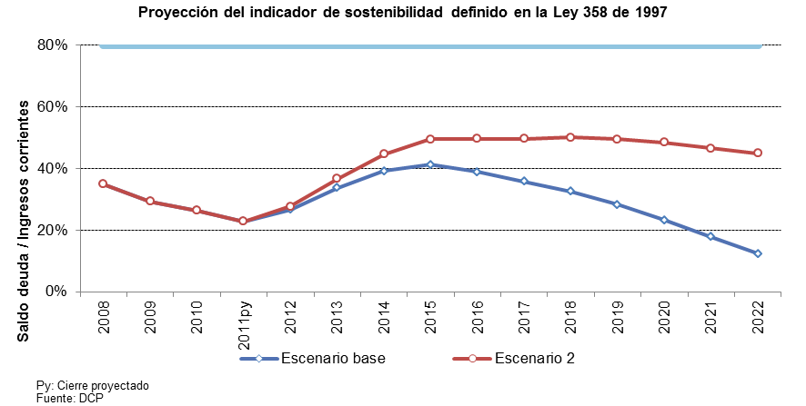

Acciones y Medidas para el Cumplimiento de las Metas

Estrategias en materia de ingresos

Los mecanismos para garantizar mayores ingresos tributarios en términos reales, tal como se dispuso en el Plan de Desarrollo “Bogotá positiva: para vivir mejor” se enfocan en: a) aumentar el control contra la morosidad, evasión y elusión, b) mantener actualizada la base catastral, c) ampliar los servicios virtuales para mejorar el servicio al contribuyente, d) fortalecer los ingresos del sector movilidad, e) potenciar la cultura tributaria por medio de uso eficiente de los recursos públicos y f) diseño e implementación de nuevos esquemas de generación de ingresos.

En cuanto a nuevos esquemas de generación de ingresos es necesario fortalecer los ingresos del sector movilidad con el fin de poder aumentar los recursos destinados a la inversión en este sector. También desarrollar instrumentos como los aportes urbanísticos, que proporcionen recursos frescos para financiar proyectos de inversión y permitan un mayor aprovechamiento del suelo urbano.

Estas acciones están encaminadas a mantener la solidez de las finanzas, y a su vez están apoyadas en: i) el manejo de tesorería para la obtención de rendimientos financieros, acorde con la optimización del portafolio, y ii) los recursos del SGP a través del cual se financia parcialmente el gasto público en salud y educación en Bogotá.

Estrategias en materia de gastos

Las acciones a nivel de gastos están enfocadas a garantizar el uso racional y eficiente de los recursos públicos, garantizando la inversión que requiere la ciudad. Los gastos de funcionamiento, a nivel de gastos generales y servicios personales, presentarán una dinámica asociada con la variación histórica de dichos rubros, racionalizando a su vez aquellos gastos no prioritarios.

Por su parte, la estrategia respecto al servicio de la deuda está encaminada hacia la obtención de las mejores condiciones de financiamiento a nivel de perfil, costo y plazo, según las condiciones del mercado. Mientras tanto, la planeación de los desembolsos del crédito garantizará la estrecha relación con el disponible de caja de tesorería. De igual forma, se mantendrán las operaciones de prepago y sustitución de la deuda; estas políticas permitirán mantener el cumplimiento de los indicadores de Ley y la sostenibilidad de la deuda en el mediano plazo.

En cuanto a la inversión, existen gastos que están garantizados en la medida que cuentan con una fuente de destinación específica. En el mediano plazo se debe mantener el crecimiento de los gastos asociados a la Formación Bruta de Capital Fijo, es decir la inversión en infraestructura física, que sea acorde con el crecimiento de la economía de la ciudad. Sin embargo, los gastos no recurrentes diferentes a la inversión en infraestructura, deberán tener un crecimiento moderado. Por último es importante garantizar la utilización oportuna, estratégica y armonizada de los recursos que recibirá la ciudad del Sistema General de Regalías.

En síntesis, la estrategia en materia de ingresos y gastos del MFMP 2012 - 2022 está enfocada a garantizar la sostenibilidad de la deuda y de las finanzas públicas del distrito, así como un crecimiento del gasto público acorde con las necesidades de la ciudad.

Costo Fiscal de los Beneficios Tributarios para las vigencias 2010 y 2011

Teniendo en cuenta que el Concejo de Bogotá tiene la facultad para establecer tratamientos especiales en materia fiscal, estos privilegios tributarios se deben sujetar a lo dispuesto en la Ley 14 de 1983, que en su artículo 14 señala: “Los municipios sólo podrán otorgar exenciones de impuestos municipales por plazo limitado, que en ningún caso excederá de diez años, todo de conformidad con los planes de desarrollo municipal”. Es así como, en relación con los tributos que actualmente administra la Capital, no existe una autonomía plena y es necesario acatar en todo momento las restricciones que la ley ha impuesto.

Dentro de los mecanismos para la reducción focalizada de la carga tributaria en el contexto distrital se distinguen tres instrumentos: exención, exclusión y descuento tributario. A continuación se describen cada uno de ellos.

Exención: el concepto de exención en materia tributaria está asociado a ingresos o transacciones que se excluyen de las bases imponibles, reside en la obligación material, es decir el pago, más no a la obligación formal de presentar la declaración tributaria respectiva. En este sentido, se causa el tributo pero su tarifa puede ser cero, cuando la exención es total, o un porcentaje determinado, cuando la exención es parcial.

Exclusión: a diferencia de la exención, en esta figura no se causa el tributo, es decir que el sujeto pasivo esta eximido tanto del deber material (pago) como del deber formal (presentar declaración).

Descuento tributario: mediante éste, la liquidación del impuesto se realiza de manera normal, es decir, sujeta a las bases y tarifas establecidas en el estatuto tributario para el respectivo impuesto. Una vez calculado el impuesto a pagar, se aplica un porcentaje de descuento, dando lugar a la partida de impuesto neto a pagar. En la Administración Distrital, esta figura está orientada a estimular el pago temprano de las obligaciones tributarias relacionadas con predial y vehículos.

Gráfico 34
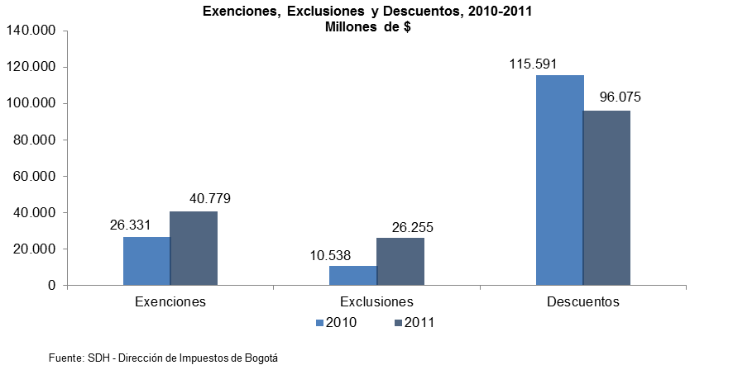

En Bogotá, el costo fiscal por reducción de la carga tributaria ascendió a $152.460 millones en 2010 y está previsto que alcance $163.109 millones en 2011. El valor de 2010 equivale al 3,64% del total del recaudo tributario obtenido en este año. Del costo fiscal total de los beneficios tributarios, los descuentos representan el 75,82%, las exenciones el 17,27% y las exclusiones el 6,91%.

Como se observa en el cuadro 23, entre el 2010 y 2011 las exclusiones aumentan 149,1%. Los mayores incrementos se dan en los predios de instalaciones militares y de la policía y predios de iglesias destinados a cultos o vivienda de comunidades religiosas, como resultado de la actualización catastral, mientras que se presenta una caída de 12% en relación con 2010 en el costo fiscal de la exclusión de los predios destinados a parques naturales y bienes de uso público.

Se estima que las exenciones aumenten en 54,9% como resultado del aumento en el costo de la exención en el ICA, la cual se da por el incremento de contribuyentes (personas jurídicas sin ánimo de lucro) que obtienen una exención del 80% del impuesto por inversión y mantenimiento en parques vinculados al sistema distrital. En cuanto al impuesto predial, hay exenciones para los predios de propiedad de las empresas de Acueducto y Alcantarillado de Bogotá, la ETB y de la Empresa de Energía de Bogotá.

Por otra parte, se estima que el valor de los descuentos disminuirá en 16,88%, debido a menores descuentos obtenidos por los contribuyentes en predial y un ligero aumento en vehículos. A continuación se describe de manera detallada cada uno de los beneficios tributarios existentes en Bogotá

Cuadro 23
Costo Fiscal de Exenciones, Exclusiones y Descuentos Tributarios 2010-2011
Millones de $

Concepto | 2010 | 2011 | Variación (%)
Exenciones | 26,331 | 40,779 | 54.9
ICA | 1,943 | 9,581 | 393.1
Parqueaderos en edificaciones nuevas (1) | 109 | 111 | 1.8
Exención personas jurídicas sin ánimo lucro por inversión en parques vinculados al sistema distrital | 1,834 | 9,470 | 416.4
Predial Unificado | 9,644 | 15,710 | 62.9
Actos terroristas y catástrofes | ND | 247 | ND
Bienes de interés cultural | 6,530 | 2,383 | -63.5
Secuestrados y desaparecidos | ND | 27 | ND
Parqueaderos públicos | 1,204 | 1,867 | 55.0
Predios EAAB, ETB y EEB | 1,909 | 11,186 | 485.8
Delineación Urbana | 14,744 | 15,488 | 5.0
Vivienda de interés social según lo definido por la ley 812 o en disposiciones que la modifiquen (2) | 11,641 | 12,228 | 5.0
Obras correspondientes a Edificaciones nuevas que se construyan entre el 21 de diciembre de 1998 y 31 de diciembre de 2001 en el área urbana del distrito capital de Bogotá, para estacionamientos públicos, siempre y cuando cumplan las condiciones establecidas por la norma legal vigente. (2) | 904 | 950 | 5.1
Obras que se realicen para construir o reparar los inmuebles afectados por actos terroristas o catástrofes naturales ocurridas en el distrito, conforme al decreto reglamentario 573 de 2000. | ND | ND | ND
Obras en inmuebles de conservación arquitectónica (2) | 2,199 | 2,310 | 5.0
Exclusiones | 10,538 | 26,255 | 149.1
Predial Unificado | 8,643 | 21,406 | 147.7
Predios de propiedad de gobiernos extranjeros acreditados | 1,622 | 1,894 | 16.8
Instalaciones militares y de policía | 545 | 4,132 | 658.2
Parques naturales y Bienes de usos público (4) | 6,939 | 6,103 | -12.0
Predios de iglesias destinados a culto o vivienda de comunidades religiosas | 5,654 | 7,342 | 29.9
Predios de la cruz roja, instituto cancerológico y defensa civil | 310 | 293 | -5.5
Salones comunales | 221 | 309 | 39.8
Predios de la rama judicial | 584 | 688 | 17.8
Bóvedas y Tumbas de propiedad de particulares o cementerios | 377 | 500 | 32.6
Predios excluidos de estratos 1 y 2 con avalúo inferior a $7.941.000 para 2010 y $9.517.000 para 2011 | 224 | 145 | -35.2
Vehículos | 1,895 | 4,849 | 155.9
Motocicletas de menos 125 c.c. | 1,895 | 3,235 | 70.7
Vehículos de Empresas Distrital de Transporte | ND | 9 | ND
Vehículos Propiedad de la Cruz Roja | ND | 111 | ND
Vehículos Propiedad del Distrito Capital | ND | 1,476 | ND
Vehículos Asignatarios Convención Viena | ND | 10 | ND
Vehículos Excluidos Tractores y maquinaria Agrícola | ND | 8 | ND
Descuentos | 115,591 | 96,075 | -16.9
Descuento del 10% por pronto pago | 115,591 | 96,075 | -16.9
Predial Unificado | 92,362 | 65,820 | -28.7
Vehículos Automotores | 23,229 | 30,255 | 30.2
Total Exenciones, Exclusiones y Descuentos | 152,460 | 163,109 | 7.0
(1) Valor proyectado para segundo semestre del 2011
(2) Valor proyectado con ICCV= 5.04%
(3) Valor de predios que no pertenecen al Distrito
ND: corresponde a datos no determinados y/o sin información específica para realizar el cálculo

NOTA: Las cifras del año 2010 fueron revisadas con la información definitiva para esa vigencia, lo cual explica las diferencias frente a la información presentada en el Marco Fiscal de Mediano Plazo de 2010.

Fuente: Dirección de Impuestos de Bogotá.
Elaboró: Dirección de Estadísticas y Estudios Fiscales

Exenciones vigentes

Las exenciones recaen sobre los impuestos de industria y comercio, predial y delineación urbana. Por este concepto, en el 2010 se concedieron beneficios por valor de $26.331 millones, donde los más representativos corresponden a delineación urbana, con una participación del 56% y predial unificado con el 36,6%.

Gráfico 35
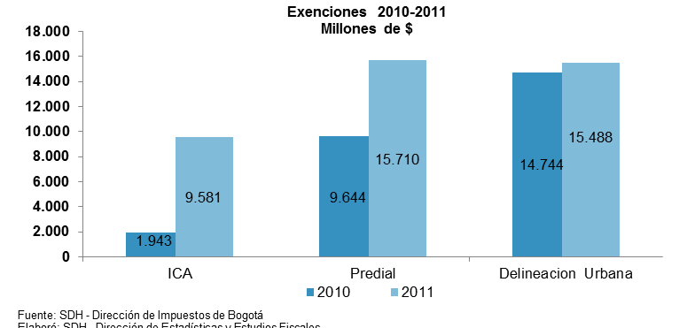

Impuesto de Industria y Comercio - ICA: Mediante este impuesto se grava la actividad económica desarrollada en la ciudad, y las exenciones vigentes son:

- Las personas jurídicas sin ánimo de lucro que suscriban contratos con el IDRD con el objeto de administrar, mantener e invertir en obras para el mejoramiento de los parques del Sistema de Parques Distritales. Esto ocurre siempre y cuando destinen para el cumplimiento del objeto del contrato, el equivalente a por lo menos el 80% de la exención. Este beneficio se extendió hasta el 31 de diciembre de 2012.
- Las edificaciones construidas para estacionamientos públicos entre el 21 de diciembre de 1998 y el 31 de diciembre de 2001, previo el cumplimiento de las condiciones exigidas por la ley, tendrán exención por 10 años, contados a partir del año siguiente a la terminación de la obra.
- El beneficio de exención por el pago del impuesto de industria y comercio, avisos y tableros, que tienen las personas pertenecientes al régimen simplificado, que sean víctimas del secuestro o desaparición forzada, se extendió también para los contribuyentes pertenecientes al régimen común, personas naturales, con la expedición del Acuerdo No. 352 de 2008.

Predial unificado: es el gravamen a los inmuebles ubicados en el territorio del Distrito Capital de Bogotá. Las exenciones sobre este impuesto son:

- Las personas naturales y jurídicas, así como las sociedades de hecho, damnificadas a consecuencia de actos terroristas o catástrofes naturales ocurridas en el Distrito Capital, respecto de los bienes que resulten afectados en las mismas.

- Los predios que de acuerdo con las definiciones establecidas en el Plan de Ordenamiento Territorial de Bogotá hayan sido declarados bienes de interés cultural en las categorías de conservación monumental, integral o tipológica. Esta exención es la más representativa dentro de las que aplican sobre el impuesto predial. El costo en el 2010 fue de $ 9.644 millones, que corresponde al 67,71% del valor total de las exenciones efectuadas en este impuesto. La exención concedida por medio del Acuerdo 105 de 2003 estuvo vigente hasta el 31 de diciembre de 2009 y con el Acuerdo 426 de diciembre 29 de 2009 se dio continuidad a dicha exención, introduciéndole algunas modificaciones a su estructura.

- Las personas víctimas de secuestro o desaparición forzada residentes en la ciudad están exentos del impuesto predial sobre el bien inmueble donde habiten. Esto aplica siempre que el bien inmueble sea de propiedad del secuestrado o desaparecido, o de su cónyuge, o compañero o compañera permanente, o sus padres.

- Las edificaciones construidas para estacionamientos públicos entre el 21 de diciembre de 1998 y el 31 de diciembre de 2001, previo el cumplimiento de las condiciones exigidas por la ley, tendrán exención por 10 años, contados a partir del año siguiente a la terminación de la obra.

- Los inmuebles de propiedad del Distrito Capital de Bogotá destinados a la conservación de hoyas, canales y conducción de aguas, embalses, colectores de alcantarillado, tanques, plantas de purificación, servidumbres activas, plantas de energía y de teléfonos, vías de uso público y sobrantes de construcciones.

- Los inmuebles de propiedad de las entidades sindicales de trabajadores, de primero, segundo y tercer grado, destinados a la actividad sindical.

Delineación Urbana: Por medio del impuesto de delineación urbana se cobra el 3% sobre el monto total del presupuesto de obra o construcción. El impuesto se causa cuando se expide la licencia de construcción por la ejecución de obras o construcciones, ampliación, modificación, adecuación reforzamiento estructural y reparación de obras o urbanización de terrenos. Las exenciones vigentes hasta el 2010 son:

- En la modalidad de obras nuevas que implementen programas y soluciones de vivienda de interés social, con sus correspondientes áreas comunes construidas en los estratos 1, 2 y 3.

- Las obras de autoconstrucción de vivienda, de estratos 1 y 2, que no excedan los topes definidos por la Ley para el valor de vivienda de interés social.

- Obras que se realicen para construir o reparar inmuebles afectados por actos terroristas o catástrofes naturales, en las condiciones que para el efecto se establezcan en el decreto reglamentario.

- Las ampliaciones, modificaciones, adecuaciones a inmuebles de estratos 1,2 y 3 de uso residencial con avaluó catastral vigente inferior a 135 SMLMV.

Las exenciones generales para este tributo son las siguientes:

- Las obras en inmuebles de conservación arquitectónica, tendientes a su restauración o conservación de acuerdo con proyectos autorizados por la Secretaría Distrital de Planeación.

- Las edificaciones construidas para estacionamientos públicos entre el 21 de diciembre de 1998 y el 31 de diciembre de 2001, previo el cumplimiento de las condiciones exigidas por la ley, tendrán exención por 10 años, contados a partir del año siguiente a la terminación de la obra (Acuerdo 26 de 1998).

- Obras que se realicen para construir o reparar inmuebles afectados por actos terroristas o catástrofes naturales. (Acuerdo 26 de 1998, Decreto Reglamentario 573 de 2000).

Con la entrada en vigencia del Acuerdo 352 del 23 de diciembre de 2008 se modificó el régimen del tributo. El hecho generador del impuesto de delineación urbana lo constituye la ejecución de obras o construcciones a las cuales se les haya expedido y notificado licencia de construcción y sus modificaciones, y el acto de reconocimiento de la existencia de edificaciones en el Distrito Capital de Bogotá de que trata el artículo 57 del Decreto Nacional 1600 de 2005, modificado por el artículo 57 del Decreto Nacional 564 de 2006.

Las exenciones en delineación urbana tuvieron un costo de $14.744 millones en 2010, de los cuales $11.641 millones, equivalente al 78,95%, se deben a la exención para programas de construcción de vivienda de interés social.

Exclusiones vigentes

Las exclusiones en 2010 ascendieron a $10.538 millones, que equivalen al 6,91% del total de beneficios tributarios. El predial representa el 82,02% del total de exclusiones y los rubros más altos se encuentran en predios militares y de la policía, de iglesias destinados a culto o vivienda de comunidades religiosas, incluidos los inmuebles de propiedad de otras iglesias diferentes a la católica. El costo de las exclusiones concedidas por el impuesto de vehículos constituye el restante 17,8% del costo total y el costo más alto corresponde a la exclusión de las motocicletas de menos 125 cc.

Gráfico 36
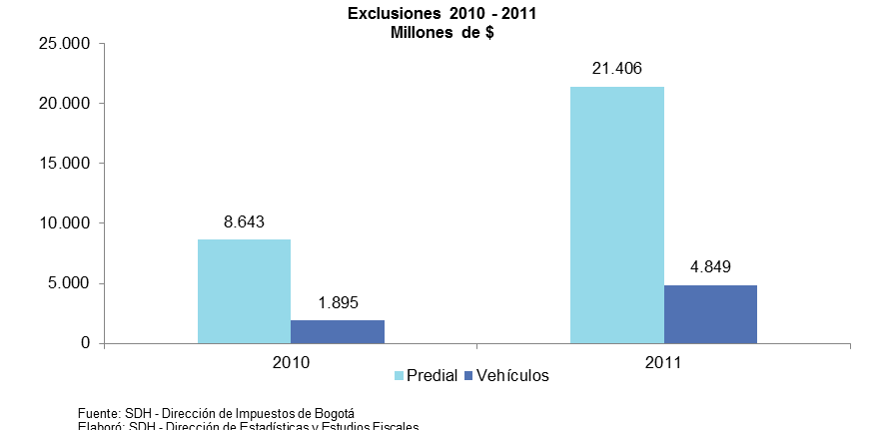

Descuentos vigentes

Los descuentos para la vigencia 2010 representan el 75,82% del total de los beneficios tributarios. Los descuentos por pronto pago del impuesto predial unificado ascendieron a $92.362 millones, que equivalen al 79,90% del costo de los descuentos y al 60,58% del total de beneficios tributarios (exenciones, exclusiones y descuentos). De otro lado, los descuentos por pronto pago en el impuesto de vehículos fueron $23.229 millones, que equivalen al 20,09% del total de descuentos y al 15,24% del total de los beneficios tributarios. Es necesario tener presente que para el año 2010 ya no se incluyen los descuentos del 100% por traslado (Art. 1 del Acuerdo 297 de 2007) y 50% por matrícula inicial (Art. 68 del Decreto. 352 de 2002) eliminados mediante el Acuerdo 352 de 2008.

El valor de los descuentos para el impuesto predial unificado y para el impuesto de vehículos está explicado por el cumplimiento de los contribuyentes con el pago oportuno del impuesto antes de la fecha de vencimiento con descuento. En 2010, 1.448.307 predios registraron pagos con descuento, lo que corresponde al 76% del total de pagos para este año. En cuanto al impuesto de vehículos, se realizaron 588.661 pagos con descuento, que corresponden al 79,9% del total de los efectuados en esta vigencia.

Gráfico 37
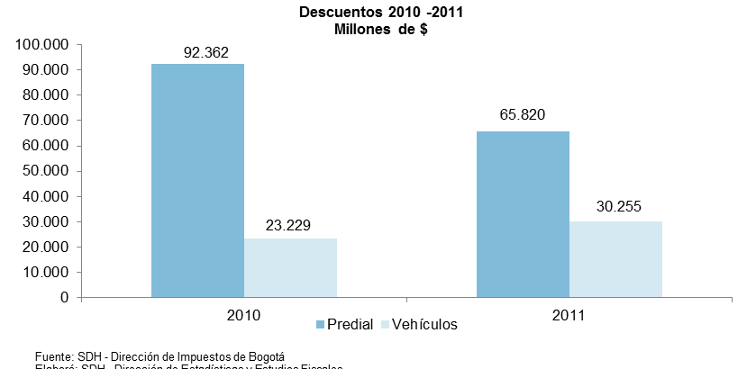

Pasivos Contingentes, Pasivo Pensional y Pasivos Exigibles

Este capítulo tiene por objeto cuantificar las obligaciones que, debido a la forma como se realiza la contabilidad de las finanzas públicas, difieren de los compromisos presupuestales generados por la provisión de bienes y servicios públicos en la respectiva vigencia, y por tanto tiene una forma particular de incluirse en las cuentas fiscales. Vale la pena mencionar que este tipo de prácticas contables no son particulares de la Administración Distrital sino que son comunes y aceptadas tanto a nivel nacional como internacional. Los pasivos que se abordan en este capítulo son: los pasivos contingentes, el pasivo pensional y los pasivos exigibles.

El pasivo contingente corresponde a obligaciones pecuniarias que dependen de la ocurrencia de eventos futuros e inciertos; los pasivos contingentes se pueden dividir entre explícitos e implícitos. Son explícitos cuando hacen referencia, por ejemplo, a garantías directas otorgadas por los gobiernos, e implícitos, cuando se trata de las obligaciones que se generan en la función general del gobierno como ente responsable del bienestar general del sistema.

El pasivo pensional es un pasivo directo, que se divide también en explícito e implícito. Los pasivos exigibles son aquellos compromisos debidamente perfeccionados, que fenecen presupuestalmente por no haber sido cancelados en la vigencia en que se constituyeron como reserva presupuestal, por tanto deben pagarse con cargo al presupuesto de la vigencia en que se hagan exigibles.

Pasivos contingentes

La gestión de la administración pública comúnmente está expuesta a una serie de obligaciones que pueden o no llegar a ser exigibles según ocurran o no determinados hechos. Estos son los llamados pasivos contingentes, los cuales juegan un papel cada vez más importante dentro del proceso de planeación, ejecución y control financiero de las entidades públicas y privadas. Estos pasivos se clasifican en explícitos e implícitos (gráfico 38). El impacto adverso de estos pasivos sobre la estabilidad financiera, acompañada de la incertidumbre que se genera en los procesos de planeación presupuestal, son factores de riesgo que inciden directamente en el logro de los objetivos propuestos.

El Distrito ha logrado un avance importante en la identificación, valoración, registro, mitigación y seguimiento de los pasivos contingentes. Esto se refleja en las estimaciones efectuadas con ocasión de la Ley 819 de 2003, que ordena mejorar la disciplina fiscal y establece algunas directrices respecto al tratamiento de los pasivos contingentes en el Marco Fiscal de Mediano Plazo - MFMP. En este contexto se han identificado las principales obligaciones contingentes explícitas que existen, las cuales se encuentran originadas en: a) sentencias y conciliaciones, b) contratos administrativos y c) operaciones de crédito público.

Los pasivos contingentes explícitos se definen como obligaciones de naturaleza legal, que sólo se hacen efectivas ante la ocurrencia de ciertos eventos específicos y previamente pactados (por ejemplo, garantías otorgadas por las administraciones a operaciones de crédito, inversiones privadas, operaciones comerciales y cambiarias y sistemas de seguros de los gobiernos). Por su parte, los pasivos contingentes implícitos hacen referencia a cargas que de no asumirse, tendrían un costo significativamente alto en términos no sólo económicos sino también sociales. Por tal situación, deben ser asumidos por la administración pública bien sea por aspectos políticos o morales

Gráfico 38
Clasificación de los pasivos contingentes

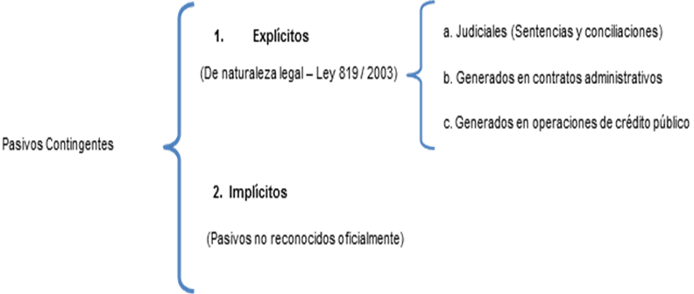

Fuente: SDH - Oficina de Análisis y Control de Riesgo.

En este capítulo se abordan los pasivos explícitos, que de acuerdo con la Ley 819 de 2003 se clasifican en: a) obligaciones contingentes judiciales (sentencias y conciliaciones), b) obligaciones contingentes en contratos administrativos, y c) obligaciones contingentes en operaciones de crédito público.

Pasivos contingentes judiciales

La liquidación y reestructuración de entidades, la implementación de políticas públicas que generan controversia, la concepción de un Estado protector de derechos, entre otras, son acciones que generan riesgos judiciales para la Administración, y, junto con ello, la probabilidad de una erogación monetaria. Adicionalmente, la existencia de acciones constitucionales ha llevado a la instauración de un importante número de procesos judiciales por parte de personas naturales y jurídicas que buscan indemnizaciones y compensaciones pecuniarias de parte del Distrito.

El Distrito ha pagado por el rubro de Sentencias y Conciliaciones durante los últimos 5 años, un valor de $48.985 millones. De este total, las entidades de la administración central tienen una participación del 67,5% ($33.043 millones), y los establecimientos públicos el 21,4% ($10.495 millones). Teniendo en cuenta la relevancia de los pagos efectuados y con el fin de generar una valoración más adecuada y representativa del contingente a nivel Distrital, a partir del año 2004 se implementó la metodología de valoración de obligaciones contingentes judiciales, la cual requirió el desarrollo de un aplicativo.

En ese sentido, se desarrolló el modulo de valoración del contingente judicial dentro del aplicativo SIPROJ en ambiente WEB (Sistema de Información de Procesos Judiciales), sistema en el cual todas las entidades del orden distrital están obligadas a reportar y actualizar sus procesos judiciales. Cada trimestre se califica el nivel de riesgo de cada uno de los procesos en curso por parte de los apoderados que llevan la representación judicial de los mismos. Este módulo de valoración ha requerido de actualizaciones constantes de acuerdo a los requerimientos de las diferentes áreas de las entidades distritales.

Metodología y resultados de la valoración

La metodología seleccionada para valorar las obligaciones contingentes por sentencias y conciliaciones se basa en establecer el valor probabilístico estimado de las obligaciones contingentes asociadas a cada uno de los procesos judiciales en contra del Distrito. El proceso metodológico es dinámico al incluir los nuevos procesos instaurados, eliminar los procesos terminados y cuantificarlos dentro de la frecuencia histórica respectiva.

Para ello la metodología cuenta con parámetros de ajuste, tales como: la probabilidad histórica de fallo en contra por tipo de proceso e instancia, el nivel de éxito del abogado a cargo de los procesos, los márgenes de costos asociados a cada tipo de proceso, la vida promedio histórica, las tasas de descuento y el nivel de error, entre otros. El concepto del apoderado que lleva la representación judicial de los procesos es el punto de partida para la valoración de la obligación contingente judicial asociada. Para estandarizar este concepto, se cuenta con una lista de verificación con seis (6) criterios que en conjunto, señalan la probabilidad base de fallo en contra (baja, media o alta).

La valoración de las obligaciones contingentes judiciales obedece a la información calificada y actualizada al 30 de junio de 2011 en el Sistema de Información de Procesos Judiciales - SIPROJ WEB por cada una de las entidades distritales, presentando el plan de aportes considerando el año 2021 como año diez (10).

En el segundo trimestre de 2011 el valor del contingente judicial estimado para el total de procesos valorados es de $5.30 billones, presentando un aumento del 0,22% frente al valor estimado en el primer trimestre de 2011. Este valor corresponde a un total de 7.407 procesos, sobre un valor total de pretensiones de $18.2 billones.

El gráfico 39 muestra la evolución del contingente frente a las pretensiones y el número de procesos valorados. El incremento del valor del contingente en los últimos años ha estado acompañado de un aumento en la participación del número de procesos valorados frente a los registrados en SIPROJ en contra del Distrito.

Gráfico 39

El cuadro 24 muestra los resultados del procedimiento de valoración del contingente para los procesos interpuestos en contra de entidades del sector central y establecimientos públicos, y su comportamiento entre marzo y junio de 2011. Estos procesos representaron el 76,36% del total de procesos interpuestos en contra del Distrito en este último trimestre. Durante el semestre se evidencia también una disminución en el número de procesos en contra (3,81%) y número de procesos valorados (2,19%) y un incremento en el valor de las pretensiones (3,38%) en el valor del contingente del Distrito en el 0,23%, este último explicado en gran parte por la variación positiva en el valor del contingente de los procesos de tipo No constitucional
Cuadro 24
Valoración del contingente para procesos judiciales – Sector central y establecimientos públicos
Millones de $
Valoraciones | mar-11 | jun-11 | Variación (%)
Valoraciones | Parámetro K | Parámetro K | Variación (%)
NÚMERO DE PROCESOS EN CONTRA | 7,700 | 7,407 | -3.81%
No. De Procesos Valorados en SIPROJ-WEB | 7,155 | 6,998 | -2.19%
PRETENSIONES ($) | 17,637 | 18,234 | 3.38%
Procesos Valorados (A) | 17,345 | 17,914 | 3.28%
Sector Central y Establecimientos Públicos (B) | 6,725 | 6,837 | 1.67%
Porcentaje (B / A) | 38.77% | 38.17% | N.A.
CONTINGENCIA ESTIMADA (C) | 5,297 | 5,309 | 0.22%
Sector Central y Establecimientos Públicos (D) | 2,056 | 2,064 | 0.36%
Porcentaje (D / C) | 38.82% | 38.87% | N.A.
CONTINGENCIA / PRETENSIONES | 30.03% | 29.11% | N.A.
Fuente: Base de datos Secretaría General – Valoración Contingente Judicial Segundo Trimestre 2011

Si bien el valor indexado de las pretensiones de los procesos valorados en el sector central y los establecimientos públicos aumentó en el segundo trimestre de 2011, su participación disminuyó, mientras que la participación del sector descentralizado se incrementó en 0,17% y el sector Otros en 0,10%.

En el sector central, aunque se registró una variación positiva en las pretensiones de entidades como la Secretaría de Movilidad, la Secretaría de Hacienda, la Secretaría de Hábitat, el Fondatt - SDH (en liquidación) y la Unidad Administrativa Especial Cuerpo Oficial de Bomberos, este incremento se vio contrarrestado con la disminución en el valor de las pretensiones de entidades como la Secretaría General de la Alcaldía Mayor, con una variación negativa de 77,64% y la Contraloría de Bogotá que varió negativamente en 76,27%. Así mismo, en el sector de establecimientos públicos se registró un incremento de $67.336 millones en las pretensiones del Instituto de Desarrollo Urbano, lo que representó una variación de 4,30% respecto al trimestre anterior. Sin embargo, también se registró una disminución de $19.262 millones en las pretensiones asociadas al Fondo de Educación y Seguridad Vial (en liquidación), lo que representó una variación negativa del 86,85% respecto al trimestre anterior.

De otro lado, el valor del contingente del sector central y los establecimientos públicos registró un incremento del 0,36%, con una contingencia estimada en el segundo trimestre de $2.063 billones de pesos. Este comportamiento se explica principalmente por la variación positiva del contingente del sector de los establecimientos públicos, cuya participación durante este trimestre se incrementó en 0,12%, mientras que el sector central mostró una disminución del 0,07% en su participación.

La mayor disminución en el valor del contingente del sector central se originó en la variación negativa del contingente de la Secretaría Distrital de Planeación, la Secretaría de Tránsito y Transporte, el Departamento Administrativo de Planeación Distrital y la Secretaría Distrital de Recreación y Deporte, cuyo contingente sumado se redujo en $121.244 millones. Sin embargo, esta disminución se contrarrestó con el incremento en el contingente de entidades como la Secretaría Distrital de Hacienda, que aumentó en $42.366 millones. Esto se debió principalmente al ingreso de un nuevo proceso de Nulidad y Restablecimiento adelantado por la Corporación Autónoma Regional de Cundinamarca con una pretensión equivalente a $58.000 millones y un contingente estimado en $40.000 millones; también se evidenció un importante incremento en el contingente de la Secretaría Distrital de Hábitat, el Fondatt y el Cuerpo Oficial de Bomberos. Finalmente, en el sector de los establecimientos públicos el incremento en el contingente se explica fundamentalmente por la variación registrada en el Instituto de Desarrollo Urbano, que incrementó su contingente en este periodo en 12,30%.

Tomando como base la información de la valoración del segundo trimestre de 2011, a continuación se presenta el Plan de Aportes Técnico y perfil de riesgo elaborado por la Oficina de Análisis y Control de Riesgo – OACR para las obligaciones contingentes generadas en los Procesos Judiciales en contra de entidades del sector central y establecimientos públicos, dentro del descentralizado del Distrito Capital.

Sin considerar el riesgo inminente, esto es, descontando aquellos procesos que fueron reportados por los abogados con un tiempo estimado de fallo inferior o igual a seis (6) meses, es decir que corresponden al año 2011, se obtiene el siguiente perfil de riesgo:

Gráfico 40
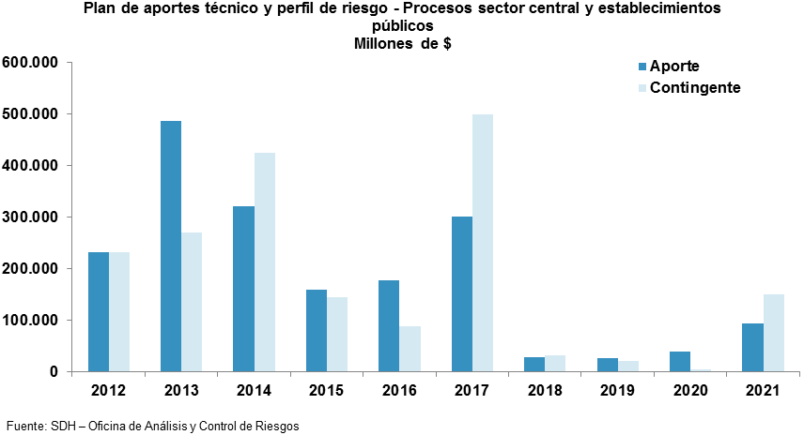

El valor del contingente estimado para 2012 fue de $231 mil millones de pesos. El detalle del contingente estimado discriminado por entidad y número de procesos para la vigencia fiscal 2012, se muestra a continuación:

Cuadro 25
Plan de aportes técnico – Contingente año 2012 por entidad y número de procesos
Millones de $
Nombre Entidad | Valor Contingente | No. de Procesos | Promedio Proceso
INSTITUTO DE DESARROLLO URBANO | 46,503.60 | 256 | 181.65
SECRETARÍA DE HACIENDA - FONDATT EN LIQUIDACIÓN | 39,399.05 | 12 | 3,283.25
SECRETARÍA DE HACIENDA - DIRECCIÓN DE IMPUESTOS DISTRITALES | 37,723.98 | 203 | 185.83
SECRETARÍA DE EDUCACIÓN | 25,443.33 | 303 | 83.97
SECRETARÍA DISTRITAL DE AMBIENTE | 12,596.06 | 11 | 1,145.10
DEPARTAMENTO ADMINISTRATIVO DE CATASTRO DISTRITAL | 9,803.27 | 0 | 9,803.27
SECRETARÍA DE GOBIERNO ALC.LOCAL-SANTAFÉ | 7,451.69 | 0 | 7,451.69
SECRETARÍA DE HACIENDA | 7,081.95 | 19 | 372.73
FONDO DE PRESTACIONES ECONOMICAS CESANTIAS Y PENSIONES | 6,165.70 | 264 | 23.35
FONDO DE VIGILANCIA Y SEGURIDAD | 5,904.78 | 8 | 738.1
SECRETARÍA DE TRÁNSITO Y TRANSPORTE DE BOGOTÁ | 4,527.97 | 4 | 1,131.99
SECRETARÍA DE GOBIERNO ALC.LOCAL-SUBA | 2,575.67 | 4 | 643.92
FUNDACIÓN GILBERTO ALZATE AVENDAÑO | 2,278.59 | 0 | 2,278.59
SECRETARÍA DE OBRAS PÚBLICAS | 2,243.04 | 1 | 2,243.04
DEPARTAMENTO ADMINISTRATIVO DE PLANEACIÓN DISTRITAL | 2,073.87 | 1 | 2073.87
SECRETARÍA DISTRITAL DE INTEGRACIÓN SOCIAL | 1,920.94 | 21 | 91.47
INSTITUTO DISTRITAL PARA LA RECREACIÓN Y EL DEPORTE | 1,597.22 | 47 | 33.98
SECRETARÍA DE GOBIERNO-DIREC PREVENCIÓN ATENCION EMERGENCIAS | 1,360.89 | 1 | 1,360.89
DEPARTAMENTO ADMINISTRATIVO DEFENSORÍA DEL ESPACIO PÚBLICO | 1309.53 | 17 | 77.03
FONDO DE EDUCACIÓN Y SEGURIDAD VIAL - (EN LIQUIDACIÓN) | 1245.17 | 6 | 207.53
SECRETARÍA DE GOBIERNO | 1194.1 | 28 | 42.65
SECRETARÍA DE GOBIERNO ALC.LOCAL-USME | 1162.3 | 0 | 1162.3
SECRETARÍA DE HACIENDA - FONDO DE PENSIONES PÚBLICAS | 935.47 | 35 | 26.73
SECRETARÍA DE HACIENDA - EDIS | 885.77 | 89 | 9.95
CONCEJO DE BOGOTÁ | 824.86 | 62 | 13.3
SECRETARÍA DE GOBIERNO ALC.LOCAL-CIUDAD BOLIVAR | 819.54 | 4 | 204.89
SECRETARÍA GENERAL DE LA ALCALDÍA MAYOR | 747.25 | 719 | 1.04
SECRETARÍA DE GOBIERNO ALC.LOCAL-USAQUÉN | 712 | 8 | 89
CONTRALORÍA DE BOGOTÁ | 500.65 | 17 | 29.45
SECRETARÍA DISTRITAL DE MOVILIDAD | 433.8 | 8 | 54.23
SECRETARÍA DE GOBIERNO ALC.LOCAL-SAN CRISTÓBAL | 416.4 | 3 | 138.8
PERSONERÍA DE BOGOTÁ | 401.18 | 24 | 16.72
INSTITUTO DISTRITAL PARA LA PROTECCIÓN DE LA NIÑEZ Y LA JUVENTUD | 370.36 | 2 | 185.18
SECRETARÍA DE GOBIERNO ALC.LOCAL-FONTIBÓN | 339.3 | 1 | 339.3
FONDO DE EDUCACIÓN Y SEGURIDAD VIAL | 308.49 | 0 | 308.49
FONDO FINANCIERO DISTRITAL DE SALUD | 270.26 | 1 | 270.26
SECRETARÍA DISTRITAL DE PLANEACIÓN | 241.82 | 0 | 241.82
SECRETARÍA DISTRITAL DE HÁBITAT | 199.48 | 10 | 19.95
SECRETARÍA DISTRITAL DE SALUD | 195.86 | 15 | 13.06
SECRETARÍA DE HACIENDA - CAJA DE PREVISIÓN SOCIAL | 156.21 | 5 | 31.24
INSTITUTO PARA LA INVESTIGACIÓN Y EL DESARROLLO PEDAGÓGICO | 150.76 | 2 | 75.38
SECRETARÍA DE GOBIERNO ALC.LOCAL-CHAPINERO | 144.02 | 3 | 48.01
DEPARTAMENTO ADMINISTRATIVO DE ACCIÓN COMUNAL | 143.73 | 3 | 47.91
DEPARTAMENTO ADMINISTRATIVO DEL SERVICIO CIVIL | 142.49 | 1 | 142.49
CAJA DE VIVIENDA POPULAR | 137.48 | 6 | 22.91
SECRETARÍA DE GOBIERNO JAL-USAQUÉN | 112.79 | 0 | 112.79
SECRETARÍA DE GOBIERNO FDL-SUMAPAZ | 105.52 | 0 | 105.52
SECRETARÍA DE GOBIERNO ALC.LOCAL-BOSA | 102.84 | 0 | 102.84
SECRETARÍA DE HACIENDA - EDTU | 86.31 | 7 | 12.33
SECRETARÍA DE GOBIERNO FDL-CIUDAD BOLIVAR | 72.85 | 1 | 72.85
SECRETARÍA DE GOBIERNO FDL-SAN CRISTÓBAL | 68.38 | 0 | 68.38
SECRETARÍA DE GOBIERNO ALC.LOCAL-KENNEDY | 65.14 | 7 | 9.31
SECRETARÍA DE GOBIERNO FDL-RAFAEL URIBE URIBE | 58.76 | 0 | 58.76
SECRETARÍA DE GOBIERNO ALC.LOCAL-RAFAEL URIBE URIBE | 37.42 | 1 | 37.42
SECRETARÍA DE GOBIERNO ALC.LOCAL-TEUSAQUILLO | 33.7 | 1 | 33.7
SECRETARÍA DE GOBIERNO ALC.LOCAL-PUENTE ARANDA | 28.7 | 0 | 28.7
SECRETARÍA DE GOBIERNO FDL-PUENTE ARANDA | 25.69 | 1 | 25.69
DEPARTAMENTO ADMINISTRATIVO DEL MEDIO AMBIENTE-DAMA | 25.37 | 1 | 25.37
SECRETARÍA DE GOBIERNO FDL-TUNJUELITO | 25.01 | 0 | 25.01
SECRETARÍA DISTRITAL DE CULTURA RECREACIÓN Y DEPORTE | 24.98 | 0 | 24.98
SECRETARÍA DE GOBIERNO ALC.LOCAL-LOS MÁRTIRES | 13.99 | 2 | 7
SECRETARÍA DE GOBIERNO ALC.LOCAL-ENGATIVÁ | 13.06 | 2 | 6.53
SECRETARÍA DE GOBIERNO FDL-ENGATIVÁ | 11.91 | 0 | 11.91
SECRETARÍA DE GOBIERNO ALC.LOCAL-ANTONIO NARIÑO | 10.26 | 0 | 10.26
SECRETARÍA DE GOBIERNO ALC.LOCAL-BARRIOS UNIDOS | 8.43 | 0 | 8.43
SECRETARÍA DE GOBIERNO ALC.LOCAL-LA CANDELARIA | 6.94 | 1 | 6.94
SECRETARÍA DE GOBIERNO JAL-ANTONIO NARIÑO | 4.13 | 0 | 4.13
VEEDURÍA DE BOGOTÁ | 3.85 | 2 | 1.93
INSTITUTO PARA LA ECONOMÍA SOCIAL - IPES | 3.37 | 1 | 3.37
FONDO DE PREVENCIÓN Y ATENCIÓN DE EMERGENCIAS | 2.96 | 0 | 2.96
SECRETARÍA DE GOBIERNO ALC.LOCAL-SUMAPAZ | 1.81 | 0 | 1.81
SECRETARÍA DE GOBIERNO FDL-LOS MÁRTIRES | 1.27 | 1 | 1.27
SECRETARÍA DE GOBIERNO JAL-ENGATIVÁ | 0.65 | 0 | 0.65
DEPARTAMENTO ADMINISTRATIVO DE BIENESTAR SOCIAL | 0.53 | 1 | 0.53
INSTITUTO DISTRITAL DE PATRIMONIO CULTURAL - IDPC | 0.40 | 0 | 0.4
SECRETARÍA DE GOBIERNO ALC.LOCAL-TUNJUELITO | 0.26 | 0 | 0.26
SECRETARÍA DISTRITAL DE DESARROLLO ECONÓMICO | 0.26 | 0 | 0.26
INSTITUTO DISTRITAL DE LA PARTICIPACIÓN Y ACCIÓN COMUNAL | 0.15 | 0 | 0.15
SECRETARÍA DE GOBIERNO JAL-SUBA | 0.15 | 0 | 0.15
SECRETARÍA DE GOBIERNO FDL-SANTAFÉ | - | 0 | -
Total general | 231,997.75 | 2,253 | 102.97
Fuente: SDH - Oficina de Análisis y Control de Riesgos

El 69.68% del contingente estimado para 2012 se concentra en cinco entidades: el instituto de Desarrollo Urbano (20.04%), la Secretaría de Hacienda- FONDATT (en liquidación) (16.98%), la Secretaría de Hacienda – Dirección de Impuestos Distritales (16.26%), la Secretaría de Educación (10.97%), la Secretaría Distrital de Ambiente (5.43%). Las entidades que tienen el mayor número de procesos en contra para ese año son: la Secretaría General de la Alcaldía Mayor con 719 procesos que representan el 0.32% del contingente, la Secretaría de Educación con 303 procesos, el Fondo de Prestaciones Económicas Cesantías y Pensiones con 264 procesos que corresponden al 2.66% del contingente, el Instituto De Desarrollo Urbano con 256 procesos, y la Secretaría De Hacienda - Dirección de Impuestos Distritales con 203 procesos.

Pasivos contingentes en contratos administrativos

En referencia a las obligaciones contingentes en contratos estatales, la Oficina de Análisis y Control de Riesgos solicitó información al Instituto de Desarrollo Urbano sobre el estado actual de las obligaciones contingentes generadas en la garantía concedida en el caso de los contratos de concesión No 385, 386, 387 y 388 de 1999.

De acuerdo con el IDU, la Acción Popular instaurada por la Subdirección Jurídica para solicitar el amparo del derecho colectivo a la defensa del patrimonio público, amenazado con la ejecución de la cláusula 10.2 de los contratos en referencia, fue rechazada mediante providencia del 12 de junio de 2009 y apelada el 18 de junio de ese mismo año, y finalmente el 12 de marzo de 2011 fue revocado el auto del 12 de marzo de 2009 y se ordenó al juez de primera instancia admitir la demanda, previo estudio de los requisitos de ley.

En ese mismo sentido la Contraloría Distrital instauró una Acción Popular en la que se solicita se ordene la suspensión de los efectos de la cláusula 10.2 literal b), o sea la eventual prórroga de la garantía de ingresos mínimos. El 16 de noviembre de 2010 el juzgado Treinta y Ocho (38) Administrativo, ordenó la suspensión provisional de la vigencia y aplicación del literal b) de la cláusula 10.2, contenida en los contratos de concesión 385, 386, 387 y 388 de 1999, mientras se tramita la demanda de acción popular presentada por la Contraloría Distrital y se produce el fallo de primera instancia. Posteriormente, el 6 de julio de 2011, se llevó a cabo la diligencia de pacto de cumplimiento, en la cual no se logró un acuerdo y se declaró la apertura y práctica de las pruebas solicitadas por las partes.

Además, en el Centro de Arbitraje y Conciliación de la Cámara de Comercio de Bogotá cursa una demanda entablada por los concesionarios en la cual se solicita la convocatoria de un tribunal de arbitramento para dirimir las controversias suscitadas en el asunto en cuestión. Así mismo las pretensiones estimadas por los concesionarios causadas durante la vigencia 2011 para ser canceladas en el año 2012, incluidas en la subsanación de la demanda ascienden a la suma de $5.320 millones, sin incluir la actualización de intereses.

Adicionalmente, y con base en el concepto emitido por la Subdirección General Jurídica del IDU, se señaló que el reconocimiento y pago de garantías mínimas de ingreso está reglamentado por la Ley 105 de 1993, en la medida en que los concesionarios no puedan recuperar la inversión realizada en un tiempo esperado, y no por el clausulado particular de un contrato, razón por la cual su reconocimiento no es automático sino que obedece al desenvolvimiento financiero real de las concesiones. De allí se concluye que la cláusula de Ingresos Mínimos Garantizados (IMG) está directamente relacionada con el comportamiento financiero de la concesión, de tal suerte que en este caso ya se ha recuperado la inversión, de acuerdo con el análisis presentado por la firma Valor Corporativo Banqueros de Inversión Ltda.

En el informe financiero presentado por la firma Valor Corporativo Banqueros de Inversión Ltda. se concluye que el Ingreso Mínimo Garantizado (IMG) cumplió su función, y no es necesaria para asegurar el retorno de la inversión de los concesionarios. Según este informe, el IMG es un ingreso no operacional que ha servido para configurar utilidades y acumular caja, la cual se ha distribuido entre inversiones temporales, cartera y pago de dividendos, además la inversión se encuentra amortizada y el financiamiento cubierto. De acuerdo al modelo de negocio, en su segundo tramo 2010-2019, desde el punto de vista financiero, el IMG no se requiere para operar.

De tal forma, la entidad ha determinado que la cláusula 10.2 no puede ser prorrogada por las razones expuestas anteriormente. Sin embargo, y teniendo en cuenta la demanda que cursa en el tribunal de arbitramento, la entidad solicitó que se incluya en el presupuesto del año 2012 la suma de $5.320 millones, valor al cual asciende la demanda presentada por los concesionarios.

Pasivos contingentes en operaciones de crédito público

A la fecha no se encuentran vigentes obligaciones contingentes originadas en operaciones de crédito público, ya que la única obligación contingente que se encontraba vigente, a cargo de la Empresa de Acueducto y Alcantarillado de Bogotá, se extinguió en el año inmediatamente anterior. Según la Dirección Distrital de Crédito Público, en el mes de diciembre de 2010 la Empresa de Acueducto y Alcantarillado de Bogotá realizó una operación de prepago de la obligación crediticia contratada con JICA, denominada en yenes, crédito que se encontraba garantizado por la Nación y contra-garantizado por el Distrito Capital.

Pasivo pensional

La deuda pensional del Distrito constituye un pasivo directo y explícito, por lo cual la Administración Distrital hace su reconocimiento y revelación, con base en cálculos actuariales, de acuerdo con la Ley 549 de 1999 y la normatividad derivada de esta.

El valor resultado del cálculo actuarial equivale al valor presente de los pagos futuros que las entidades empleadoras, en este caso de la Administración Distrital, deberán realizar a sus pensionados actuales, o quienes hayan adquirido derechos, por concepto de pensiones, bonos pensionales y cuotas partes de pensiones y bonos pensionales. De igual manera, incluye el valor presente de los pagos futuros que la entidad deberá realizar a favor del personal activo. Con base en ello, las entidades responsables registran las provisiones y amortizaciones de pensiones actuales y futuras, y este registro se actualiza anualmente. El cálculo actuarial del pasivo pensional administrado por Foncep registraba, en los estados contables con cierre a diciembre 31 de 2010, un valor de $6.7 billones. De este total, estaban provisionados $2.33 billones, es decir el 34,78%.

De otra parte, la Administración Central distrital tiene la obligación de concurrencia en la financiación del pasivo pensional de la Universidad Distrital, junto con la Nación y la misma Universidad, ya que dicho pasivo no está a cargo de Foncep. El cálculo actuarial realizado por la Universidad está basado en lo establecido en las convenciones colectivas de esa institución. Sin embargo, esto imposibilitaba determinar el valor sobre el cual debe concurrir la Administración Central, ya que este tipo de obligaciones se estipulan únicamente bajo las normas legales existentes. Los factores no contemplados por la ley los debe asumir la Universidad; por tanto, se requiere de dos cálculos actuariales: uno con los factores ajustados a derecho y otro con los factores extralegales.

En este sentido, la Universidad Distrital está planeando realizar, el año entrante, una actualización del cálculo del pasivo pensional con corte a 31 de diciembre de 2011, ya que la información con que se cuenta actualmente corresponde a cifras con corte a diciembre de 2008. Según tales cifras, la Universidad Distrital registraba un pasivo pensional valorado en $632.456 millones. De este total, $587.391 millones (92,8%) corresponden al grupo de jubilados, mientras que $45.065 millones (7,2%) corresponden a los bonos pensionales de trabajadores activos, retirados y docentes de vinculación especial.

Pasivos exigibles

Para el 2012 los pasivos exigibles ascienden a $293.010 millones, de los cuales $85.263 millones están en la Administración Central y $207.747 millones en los Establecimientos Públicos. (Cuadro 26)

Cuadro 26
Presupuesto Anual Distrital
Pasivos Exigibles 2012 (millones de $)
ENTIDAD | Monto Programado 2012
PERSONERÍA | 24
SECRETARÍA GENERAL | 8
SECRETARÍA DISTRITAL DE GOBIERNO | 4.142
SECRETARÍA DISTRITAL DE HACIENDA UNIDAD EJECUTORA 04 FRC | 28
SECRETARÍA DE EDUCCIÓN DEL DISTRITO | 20.570.4
SECRETARÍA DISTRITAL DE MOVILIDAD | 38.004
SECRETARÍA DISTRITAL DE DESARROLLO ECONÓMICO | 150
SECRETARÍA DISTRITAL DEL HÁBITAT | 18.7
SECRETARÍA DISTRITAL DE CULTURA, RECREACION Y DEPORTE | 35
SECRETARÍA DISTRITAL E INTEGRACIÓN SOCIAL | 2.241
SECRETARÍA DISTRITAL DE AMBIENTE | 1.025
DEPARTAMENTO ADMINISTRATIVO DE LA DEFENSORÍA DEL ESPACIO PÚBLICO-DADEP | 312
UNIDAD ADMINISTRATIVA ESPECIAL CUERPO OFICIAL DE BOMBEROS | 22
TOTAL ADMINISTRACIÓN CENTRAL | 85.263
INSTITUTO PARA LA ECONOMIA SOCIAL – IPES | 2.094
FONDO FINANCIERO DISTRITAL DE SALUD –FFDS | 17.658
INSTITUTO DE DESARROLLO URBANO – IDU | 146.144
CAJA DE VIVIENDA POPULAR | 1.44
INSTITUTO DISTRITAL DE RECREACIÓN Y DEPORTE – IDRD | 6.593
INSTITUTO DISTRITAL DEL PATRIMONIO CULTURAL – IDPC | 216
INSTITUTO DISTRITAL PARA LA PROTECCIÓN DE LA NIÑEZ Y LA JUVENTUD - IDIPRON | 474
FUNDACION GILBERTO ALZATE AVENDAÑO | 70
FONDO DE VIGILANCIA Y SEGURIDAD | 20.488
JARDÍN BOTÁNICO "JOSE CELESTINO MUTIS" | 83
INSTITUTO DISTRITAL DE PARTICIPACIÓN Y ACCIÓN COMUNAL -IDPAC | 210
UNIDAD ADMINISTRATIVA ESPECIAL DE CATASTRO DISTRITAL | 299
UNIDAD ADMINISTRATIVA ESPECIAL DE REHABILITACIÓN Y MANTENIMIENTO VIAL | 8.705
UNIDAD ADMINISTRATIVA ESPECIAL DE SERVICIOS PÚBLICOS | 3.273
TOTAL ESTABLECIMIENTOS PÚBLICOS | 207.747
TOTAL | 293.010
Fuentes: SDH – Dirección Distrital de Presupuesto

Brevemente se presenta una explicación de los compromisos en cada entidad.

Personería: Los pasivos proyectados ascienden a $24 millones, originados en el Contrato No. 283 del 2010, cuyo objeto es contratar una plataforma antivirus para computadores y servidores de la entidad.

Secretaría General: Programa pasivos por $8 millones, que corresponden al último pago del contrato 2214100-406-2010, relacionado con el estudio de la especialización en Gestión Jurídica Pública en el Distrito Capital.

Secretaría Distrital de Gobierno: Los pasivos suman $4.142 millones, los cuales se necesitan para atender compromisos de vigencias anteriores cuya entrega de productos no se ha efectuado por solicitud de prórrogas de los contratistas y/o se encuentran en trámite de liquidación definitiva de las obligaciones. Los montos más representativos se concentran en el Convenio Interadministrativo 1419 de 2009, suscrito con el Fondo de Desarrollo Local de Teusaquillo por $1.382 millones, adicionado en 2010 por $594 millones, cuyo objeto es la adquisición de la sede; $1.806 millones para respaldar el Contrato de Obra Pública 1264/10 suscrito con el Consorcio Centro del Bicentenario 2010, por valor de $1.678 millones y el Contrato de Consultoría No. 1276/10 suscrito con Consorcio Interventoría Bicentenario Distrito Capital por valor de $128 millones, cuyos objetos son la construcción e interventoría del centro del Bicentenario; $147 millones para respaldar el Convenio Interadministrativo 1428/09, cuyo objeto es aunar esfuerzos técnicos, económicos y administrativos con el fin de dotar de elementos físicos y tecnológicos a la sala de crisis del Distrito Capital; y $213 millones correspondientes a saldos de varios proyectos.

Secretaría Distrital de Hacienda-Unidad– 04 Fondo Cuenta Concejo de Bogotá, D. C: Apropia pasivos exigibles por $28 millones, que corresponden al contrato del estudio de vulnerabilidad sísmica. El último pago está sujeto a la entrega del permiso por parte de la curaduría en la vigencia 2012 para el reforzamiento estructural de las instalaciones, razón por la cual se tramita prórroga del contrato.

Secretaría Distrital de Educación: Requiere apropiar recursos para el pago de pasivos exigibles en 2012, por valor de $20.570 millones, de contratos sin liquidar suscritos para la construcción, mantenimiento y dotación de colegios distritales.

Secretaría Distrital de Movilidad: Solicita la incorporación de $38.004 millones, los pasivos exigibles más representativos son los relacionados con la modernización, expansión y mantenimiento del sistema integral de control de tránsito ($35.500 millones); y $2.504 millones, generados en contrataciones para la implementación del plan maestro de movilidad y para promoción de la movilidad segura y prevención de la accidentalidad vial.

Secretaría Distrital de Desarrollo Económico: Los pasivos se estiman en $150 millones por concepto del Convenio con la Fundación Coomeva, que tiene pendiente la entrega de bienes, para poder efectuar el pago del saldo.

Secretaría Distrital del Hábitat: Solicita constituir pasivos por $18.700 millones, correspondientes a subsidios distritales de vivienda que fueron asignados en el 2010 en el marco de los proyectos 644 y 488. Dichos subsidios no se han desembolsado debido a que la oferta de vivienda nueva VIS y VIP en Bogotá no ha sido suficiente para atender la demanda presentada por la población beneficiada de los subsidios.

Secretaría Distrital de Cultura, Recreación y Deporte: Solicita programar $35 millones, correspondientes al proyecto “Apropiación de la cultura científica para todos y todas”, recursos que buscan cubrir la fase final del montaje del Museo del Espacio, Corporación Parque Explora. La entrega se retrasó hasta tanto esté terminado el reforzamiento del Planetario Distrital.

Secretaría Distrital de Integración Social: Programa pasivos por $2.241 millones para amparar obligaciones en los siguientes proyectos: i) Familias positivas: por el derecho a la vida; ii) Atención integral por la garantía de los derechos para una vejez digna; iii) Infancia y adolescencia feliz y protegida integralmente; iv) Jóvenes visibles y con derechos; v) Adultez con oportunidades; y vi) Investigación y desarrollo para la generación de conocimiento.

Secretaría Distrital de Ambiente: Los pasivos programados ascienden a $1.025 millones por liquidación de contratos en el marco de actividades realizadas principalmente en los proyectos de: Manejo de ecosistemas y áreas protegidas del Distrito Capital; Planeación y fortalecimiento de la gestión institucional, por la plataforma tecnología de la SDA, la cual se encuentra en evaluación y recibo de productos finales; Conservación de la biodiversidad y de los ecosistemas del D.C; Componentes ambientales en la construcción de la región Capital, contrato que ha tenido varias dificultades técnicas que han impedido el avance del mismo y por consiguiente el pago, afectando considerablemente el giro de las reservas; Control ambiental e investigación de los recursos flora y fauna silvestre; Control de deterioro ambiental en los componentes aire y paisajes; Manejo ambiental de territorios en riesgo de expansión en Bogotá D.C., entre otros.

Departamento Administrativo de la Defensoría del Espacio Público – DADEP: Programa pasivos por $312 millones, originados en contratos de Representación Judicial, los cuales son cancelados en la medida en que salen los fallos de los procesos.

Unidad Administrativa Especial Cuerpo Oficial de Bomberos: Solicita incorporar pasivos por $22 millones por concepto de los siguientes contratos: No.295/10, cuyo objeto es contratar el suministro de raciones de campaña para el personal operativo de la Unidad en atención de emergencias; No. 339/06, cuyo objeto es realizar los estudios y diseños para la construcción de la estación San José de Bavaria, se encuentra en proceso de liquidación; No.404/10, para prestar los servicios profesionales para el manejo de sistemas de información geográfica, y organización de la información cartográfica de la Unidad, cuya terminación será en los primeros días de enero de 2012, por lo que se requiere mantener estos recursos disponibles.

Instituto para la Economía Social – IPES: La proyección de los pasivos exigibles asciende a $2.094 millones, originados principalmente por actividades de abastecimientos y administración de plazas de mercado Distritales por la liquidación de contratos y convenios con FUNDALECTURA, firmado en el 2009, la Secretaría de Educación del Distrito y la Universidad La Gran Colombia, entre otros.

Fondo Financiero Distrital de Salud –FFDS: Apropia $17.658 millones, los cuales corresponden principalmente al desarrollo de infraestructura hospitalaria.

Instituto de Desarrollo Urbano – IDU: Incorpora pasivos exigibles por $146.144 millones, de los cuales $ 72.470 millones son financiados con recursos de transferencia de la Administración y $74.228 millones de propios de la entidad, incluidos $48.113 de valorización Acuerdo 180 de 2005 de obras inconclusas del plan de obras que integran el sistema movilidad y espacio público.

Caja de Vivienda Popular: Solicita la inclusión de $1.440 millones de pasivos en el marco el proyecto de “Reasentamiento de hogares localizados en zonas de alto riesgo no mitigable”, que corresponden a VUR (Valor Único de Reconocimiento) pendientes de girar a las familias en alto riesgo porque no han terminado el trámite para su desembolso ($902 millones). También para los contratos con la firma INCITECO, Consorcio PAVITEC-Coopemun y Unión Temporal Espacio Público y las interventorías a estos contratos ($538 millones), en desarrollo del proyecto “Obras de intervención física a escala barrial”.

Instituto Distrital de Recreación y Deporte – IDRD: Se programan $6.593 millones, de los cuales $5.272 millones son para la expropiación del Country, los restantes así: $1.334 millones, están destinados a compra de lotes ($729 millones), estudios de pre inversión ($555 millones), apoyo a las actividades de construcción y mejoramiento de parques y escenarios ($24 millones); actividades comprendidas en el proyecto “Construcción, adecuación y mejoramiento de parques y escenarios”; y $13 millones, “Recreación vital” para cubrir la compra de implementos y logística para la práctica deportiva y recreativa.

Instituto Distrital de Patrimonio Cultural – IDPC: Incorpora $216 millones para el proceso de actualización del Planetario de Bogotá a través de una serie de fases de renovación tecnológica. Los recursos por $68 millones amparan el proceso de contratación de las obras de reforzamiento una vez FONADE haya adelantado la adjudicación del respectivo proceso de contratación. Adicionalmente hay $148 millones, correspondientes al saldo del Contrato de Consultoría No. 187 de 2009, que tiene por objeto elaborar el proyecto de intervención de la Carrera 7 entre la Calle 7 y la Avenida Jiménez en Bogotá D.C. No ha sido posible realizar el giro de estos recursos en razón a que el proyecto de intervención se encuentra supeditado a la aprobación de varias entidades.

Instituto Distrital para la Protección de la Niñez y la Juventud – IDIPRON: Se incorporan $474 millones que corresponden a la interventoría técnica, administrativa, financiera, legal y ambiental para realizar el reforzamiento estructural de las Unidades de protección integral El Oasis, la 12, Servita, Belén y la Favorita ($60 millones) y para los trámites, obtención de licencias de construcción y obras requeridas para la rehabilitación, refuerzo de la estructura de los edificios y obras complementarias en las UPI Calle12, La Favorita, El Oasis, Servita y Belén, en el marco de las actividades para el fortalecimiento de la infraestructura física de las unidades educativas y las dependencias.

Fundación Gilberto Alzate Avendaño: Se incorporan $70 millones para acciones en el proyecto de “Desarrollo y promoción de prácticas artísticas y culturales en el Distrito Capital”; $57 millones son recursos para atender la compra de papeles y tintas para impresión y el pago a proveedores de insumos de impresión; y del proyecto Realización de actividades artísticas y culturales hay $13 millones para cubrir el pago de planchas de impresión.

Fondo de Vigilancia y Seguridad de Bogotá: Los pasivos estimados ascienden a $20.488 millones desagregados así: $13.687 millones por reservas que serán fenecidas, correspondientes a: arrendamientos de vehículos para la policía, obras civiles por la construcción del comando de policía metropolitana de Bogotá, ejecución convenios del video vigilancia móvil inalámbrica para el Distrito Capital para la seguridad y el funcionamiento de la Línea NUSE 123, por saldos pendientes de pago de los convenios celebrados con la Empresa de Telecomunicaciones de Bogotá, y $6.801 millones de actas de fenecimiento de las vigencias 2003 a 2010. Se prevén obligaciones donde lo más representativo corresponde a: obras de la Estación de Ciudad Bolíva;, adquisición de seis (6) unidades móviles de inteligencia con destino a la policía metropolitana de Bogotá D.C.; interventoría técnica, administrativa y financiera para la construcción del edificio de la MEBOG; compraventa de los equipos necesarios para continuar con la actualización del sistema de radio troncalizado de la MEBOG y las agencias del NUSE 123; compra de radios portátiles, antenas repetidoras y terminales móviles de datos, diseños técnicos y la construcción de la casa de justicia de la localidad de San Cristóbal; interventoría técnica, administrativa y financiera de los estudios técnicos y la construcción de la casa de justicia de la localidad de SANTAFE y SAN CRISTÓBAL; suministro de gas natural vehicular; dotación de la sala de crisis del distrito capital; suministro de repuestos genuinos para motocicletas; construcción, estudios técnicos previos, reparaciones estructurales y mantenimiento y adecuación de 7 CAI’ s; reparaciones estructurales y no estructurales de la casa de justicia y estación de policía de Suba; mantenimiento y adecuación de la sala de operaciones de la décimo tercera brigada del ejército; elaboración del estudio de vulnerabilidad sísmica y diseño del reforzamiento estructural, de conformidad con la Ley 400 de 1997 y otros estudios y diseños complementarios de las edificaciones que componen la estación de policía de Usaquén.

Jardín Botánico “José Celestino Mutis”: Se incorporan $83 millones para amparar un contrato que se encuentra suspendido y su reanudación se tiene programada hasta el año entrante, dadas las condiciones de invierno existentes, cuyo objeto es contratar el monto agotable por el sistema de precios unitarios fijos, el suministro de agua para riego requerido en desarrollo de las actividades.

Instituto Distrital de Participación y Acción Comunal – IDPAC: Incorpora pasivos exigibles por $210 millones en el marco de obras con participación ciudadana, según la proyección de giros corresponden a las OPC de Bellavista de Kennedy y Antonio José de Sucre III Sector, de la Localidad de Usme.

Unidad Administrativa Especial de Catastro Distrital: La proyección de los pasivos asciende a $299 millones. El objeto del contrato es suministrar a la UAECD una imagen satelital programada y ortorectificada de Bogotá, que no ha culminado debido a las condiciones climáticas de la ciudad, que no han permitido realizar las tomas de las imágenes conforme a las características técnicas requeridas. Por lo anterior, la firma PROCALCULO PROSIS mediante comunicado con fecha 26 de abril de 2011, recomendó a la supervisión realizar una prórroga hasta el 30 de noviembre. Se espera en este período, según los pronósticos de clima del IDEAM y del proveedor de las imágenes, obtener las imágenes respectivas, aprovechando el segundo período seco del año comprendido entre junio y agosto.

Unidad Administrativa Especial de Rehabilitación y Mantenimiento Vial: Los pasivos ascienden a $8.705 millones, generados la mayor parte de los consorcios para obras de mantenimiento vial, suministros y mitigación firmados en 2010 y 2009.

Unidad Administrativa Especial de Servicios Públicos UAESP: La Entidad programa pasivos exigibles por $3.273 millones, según el siguiente detalle: $2.821 millones por contratos de mantenimiento, interventoría y regularización para los cementerios en el marco del proyecto de gestión de los servicios funerarios distritales relacionados con el cementerio Serafín y el cementerio Central, y $452 millones por varios contratos entre los que se cuentan: prestación de servicios dentro del proceso de arbitraje del contrato de concesión y construcción de la placa de cimentación para la instalación de la báscula del Centro de reciclaje de la Alquería, suministro de software, liquidación de contratos de plazas de mercado; y un contrato con Canal Capital y Convenio con la Universidad Nacional, éstos últimos en el marco del proyecto gestión para el servicio de alumbrado público en Bogotá D.C., entre otros.

Costo Fiscal de los Acuerdos Sancionados en 2010

Conforme con los lineamientos de la Ley 819 de 2003, en la que se establece la obligación de las entidades territoriales de informar en el MFMP sobre los costos fiscales de los acuerdos aprobados por el Concejo en la vigencia anterior, a continuación se presenta el costo de los acuerdos sancionados en la vigencia 2010 con base en la información proporcionada por las entidades a cargo de su implementación y cálculos de la Dirección Distrital de Presupuesto y de la Dirección de Estadísticas y Estudios Fiscales de la Secretaría Distrital de Hacienda.

Durante 2010 se aprobaron en total 31 acuerdos (desde el número 428 hasta el 459), de los cuales 28 no implican ningún gasto adicional o pérdida de ingreso para el Distrito, es decir no tienen ningún costo fiscal asociado. De los 3 acuerdos restantes, uno presenta un impacto fiscal que no es cuantificable en este momento, y finalmente sólo a dos les fue efectivamente estimado.

En el caso de los acuerdos cuyo impacto fiscal no es cuantificable, por características de las medidas éstos no han sido ejecutados y sólo hasta ese momento se puede conocer si realmente generan un gasto adicional para el Distrito. De igual forma, algunos de los acuerdos se presentan sin costo fiscal debido a la ambigüedad en sus disposiciones. Sin embargo, no se debe descartar la posibilidad de que tengan alguna incidencia en las finanzas de la ciudad.

El cálculo del costo fiscal anual estimado de los acuerdos para la vigencia 2010 asciende a $71.914 millones, un costo superior al estimado en 2009. Adicionalmente estos acuerdos generan un impacto fiscal permanente en el presupuesto de la Administración.

Cuadro 27
Acuerdos sancionados en 2010 con impacto fiscal
Millones de $
Acuerdo | Epígrafe | Impacto Fiscal |  | Costo Anual
Acuerdo | Epígrafe | Transitorio | Permanente | Costo Anual
 | "Por el cual se crea el Instituto Distrital de las Artes -IDARTES-" |  | X | 4,024
  440
456 | Por medio del cual se establecen los Factores de Subsidio y los Factores de Aporte Solidario para los servicios públicos domiciliarios de acueducto, alcantarillado y aseo en Bogotá, Distrito Capital, para la vigencia 2011 |  | X | 67,889
Total |  |  |  | 71,913
Fuente: Secretaría General de la Alcaldía Mayor de Bogotá D.C; SDH - Dirección Distrital de Presupuesto.

A continuación se hace una breve descripción de los acuerdos aprobados que generaron impacto fiscal.

- Acuerdo 440 de 2010 “Por el cual se crea el Instituto Distrital de las Artes -IDARTES-"

Con la creación del Instituto Distrital de Artes se generaron 57 cargos nuevos, adecuación y dotación de la planta que implican unos gastos de funcionamiento adicionales en la administración distrital. Por lo tanto, para el Instituto se programaron en 2011 unos gastos de $4.024 millones.

- Acuerdo 456 de 2010 “Por medio del cual se establecen los Factores de Subsidio y los Factores de Aporte Solidario para los servicios públicos domiciliarios de acueducto, alcantarillado y aseo en Bogotá, Distrito Capital, para la vigencia 2011”

De acuerdo con los cálculos realizados por la Empresa de Acueducto, Agua y Alcantarillado de Bogotá, el faltante para cubrir los porcentajes de subsidios de los estratos 1, 2 y 3 de acueducto y alcantarillado asciende a la suma de $63.009 millones y $4.880 millones para aseo. Estos recursos serán aportados por el Distrito a través del Fondo de Solidaridad y Redistribución de Ingresos incluido en el presupuesto de la vigencia 2010.

Informe de resultados de la vigencia fiscal 2011

Administración Central

Comportamiento de los ingresos a septiembre de 2011

Los ingresos presupuestales de la Administración Central representaron en 2010, el 6,7% del PIB distrital (base 2000), un punto porcentual menos que en 2009, en tanto que para 2011, de acuerdo con el presupuesto vigente, dicha relación será de 7,2%. Con corte a 31 de diciembre, los ingresos totales en 2010 ascendieron a $8.591.181 millones, y para 2011, aunque el presupuesto vigente muestra ingresos por $9.964.113, se espera que este valor sea inferior en alrededor de $75 mil millones. Si bien en los ingresos tributarios se espera un mayor recaudo por $202 mil millones, los ingresos por multas de tránsito y transferencias de la Nación no se dieron de acuerdo con lo esperado (Cuadro 28).

Cuadro 28
Administración Central
Rentas e Ingresos, septiembre 2010-2011
Millones de $
Fuente: SDH, Dirección Distrital de Tesorería
Elaboró: SDH, Dirección Distrital de Presupuesto

Para 2011, los ingresos corrientes esperados muestran un crecimiento nominal de 6,8% nominal, soportado especialmente en los ingresos no tributarios, en los que se esperan $186 mil millones más que en 2010. A septiembre de 2011 los ingresos corrientes registran un aumento de 12,9% frente al mismo período de 2010, no obstante esta variación tiende a reducirse en la medida en que se depuren valores que no corresponde a lo estrictamente presupuestado. Al respecto, a partir de 2009 el presupuesto de la Administración Central no incluye las partidas correspondientes a las destinaciones específicas del impuesto predial (15% para ambiente) y de la participación de registro (20% para Fonpet). Las cifras del recaudo acumulado a septiembre no han sido completamente depuradas de lo correspondiente a las destinaciones específicas mencionadas.

Ingresos tributarios

Los ingresos tributarios, que representan alrededor del 90% de los ingresos corrientes, muestran en el consolidado a septiembre de 2010, un recaudo de $3.732.853 millones, 11,8% más que a la misma fecha de 2010. Sin embargo como ya se mencionó del valor registrado a septiembre falta descontar los valores correspondientes a la destinación específica que del impuesto predial se dirige a la CAR, los cuales no se incluyen ni en ingresos ni en gastos del presupuesto distrital; e igual ocurre con lo correspondiente a sanciones e intereses moratorios por tributos, que a partir de 2010 se presupuestaron en no tributarios (cuadro 29).

Cuadro 29
Administración Central
Ingresos tributarios-ejecución presupuestal, septiembre 2010-2011
Millones de $
1/ Incluye impuesto a la publicidad exterior visual, fondo de pobres, y estampillas pro-cultura y pro-personas mayores.
Fuente: SDH, Dirección Distrital de Tesorería
Elaboró: SDH, Dirección Distrital de Presupuesto

Predial Unificado

Desde 2009 los registros presupuestales sólo reportan el 85% del recaudo, es decir, deduciendo el 15% de la destinación específica para ambiente. Considerando que los registros de recaudo a septiembre de 2011 no han sido depurados de dicho 15% en lo que corresponde a las declaraciones y pagos del período julio-septiembre, valor que puede estar por el orden de $6.300 millones de pesos, la variación de la ejecución acumulada a septiembre de 2011, frente a septiembre de 2010, es ligeramente inferior al 18,9% mostrado en el cuadro anterior. El buen crecimiento del recaudo por este concepto durante los últimos años, 17,1% en 2009 y 20,1% en 2010, está asociado principalmente al proceso de actualización catastral, 827 mil predios en 2009 y 1.279.000 predios en 2010. El Catastro de Bogotá registró 2.213.962 predios para 2011. La mayor parte de éstos corresponde a predios residenciales, le siguen en importancia los predios destinados a usos comerciales, los depósitos y parqueaderos accesorios a las unidades residenciales y en menor medida lotes. Se espera que en 2011 el recaudo por predial supere en $94 mil millones el valor del presupuesto vigente a septiembre.

Industria y Comercio

Este es el impuesto a la actividad económica, por lo cual es el de mayor sensibilidad ante eventos de recesión, pues su base gravable está constituida por los ingresos derivados de las actividades industriales, comerciales y de servicios. Además, es el rubro con mayor participación dentro de los tributarios; en 2009 participó con el 54% del recaudo tributario y en 2010 con el 50,6%. A septiembre de 2011, si bien, la participación es del 42,4%, ésta tiende al alza, pues a septiembre ya se ha recaudado la mayor parte de los impuestos de predial y vehículos, en tanto que el recaudo de ICA está distribuido bimestralmente. El recaudo acumulado a diciembre de 2010 presentó un crecimiento nominal de apenas 1,4% (-1,7 real), sin embargo a septiembre de 2010 registra una variación positiva de 9,2%, frente al mismo período de 2010, mejorando el crecimiento de los últimos años. Con una ejecución presupuestal de 72,3% a septiembre, se espera sobrepasar el recaudo inicialmente previsto en el presupuesto, por lo que el monto esperado para 2011 es de $2.271.930 millones.

Vehículos Automotores

En 2009 el recaudo por impuesto unificado de vehículos registró una reducción nominal de 0,5% (2,47% real), como consecuencia, principalmente, de la fuerte depreciación aplicada a los vehículos usados, por parte del Ministerio de Transporte, en las tablas de avalúo para la liquidación del impuesto. Desde luego, la coyuntura económica de 2009 también se reflejó en menores ventas de vehículos nuevos, 181.065 unidades en el total nacional (16,6% menos que en 2008) y 86.813 unidades en Bogotá (16,7% menos que en 2008). En 2010 el crecimiento del recaudo fue de 29,5% nominal, 25,5% real. Este importante crecimiento se debió especialmente a dos motivos: a) 2010 fue el año en que más vehículos nuevos se vendieron en la historia de Colombia, 258.800 unidades de acuerdo con las estadísticas de Econometría S.A., y b) la expedición del Acuerdo 352 de 2008 mediante el cual se eliminó el descuento otorgado por matrícula o traslado de cuenta al Distrito Capital. La ejecución a septiembre de 2011 muestra un crecimiento importante frente al mismo período de 2010, 16,4%, pero hay que recordar que aún falta depurar los recursos de semaforización incluidos en los pagos recibidos entre el 21 de abril y el 30 de septiembre. Se espera que a diciembre de 2011 se obtenga un recaudo superior en $37 mil millones al presupuesto vigente.

Delineación Urbana

Después de que en 2007 y 2008 el recaudo por el impuesto de delineación urbana, presentara los niveles de recaudo más altos de la historia de este tributo, $113 mil millones cada año, en 2009 fue de $79 mil millones. Para 2010 mostró una buena recuperación, registrando una ejecución presupuestal de 143,3%, con un crecimiento real de 25,9%. La ejecución presupuestal a septiembre de 2011 era de 103,9% lo que evidencia nuevamente una dinámica importante del tributo y por tanto de la actividad económica asociada. Aunque aún está lejos de los niveles vistos en 2008, el recaudo está mejorando y se estima que el consolidado a diciembre de 2011 muestre una cifra superior en $10 mil millones al presupuesto vigente.

Consumo de Cerveza

El comportamiento del recaudo está directamente relacionado con la dinámica de la demanda interna y fuertemente relacionado con la disponibilidad de ingreso por parte de los ciudadanos. Es por ello que la desaceleración de la economía y sus efectos directos en el empleo, aunados a la caída del ciclo de la construcción constituyen causas importantes en la reducción del consumo y por tanto del impuesto. Así, el recudo de 2009 registró una reducción, frente a 2008, de 1,9% nominal. En 2010 muestra una ligera recuperación, expresada en un crecimiento de 7,0% nominal (real de 3,8%). No obstante, a septiembre de 2011 la ejecución presupuestal apenas reporta un 65%, y una reducción de 6,9% frente al mismo período de 2010. Ello puede estar asociado en principio a la reducción del consumo como consecuencia de la ola invernal (argumento expuesto por Bavaria).

Sobretasa a la Gasolina

Después de cuatro años consecutivos de caída real en el recaudo por este impuesto, en 2010 volvió a crecer, 1,06% real, lo que sin duda está asociado al excelente comportamiento de la venta de vehículos en Bogotá durante el mismo año. El recaudo acumulado a septiembre de 2011 hace prever que se obtendrá un valor superior al del presupuesto vigente, en alrededor de $13 mil millones. La ejecución presupuestal a septiembre es de 77,2%, con una variación positiva frente a septiembre de 2010 de 6,9%.

Ingresos no tributarios

A partir de 2010 se involucró en este grupo de ingresos otros dos rubros, relacionados con las obligaciones tributarias, pero que no son estrictamente impuestos. Son ellos intereses moratorios sobre impuestos y sanciones tributarias. Estos nuevos rubros, junto con un aumento importante esperado en el recaudo por multas y comparendos, llevaron a que el presupuesto para 2010 superara en 60% la ejecución de 2009. Sin embargo, a septiembre de 2011 los conceptos de intereses sobre impuestos y sanciones tributarias presentan una baja ejecución debido a que esas partidas deben ser desagregadas de cada uno de los rubros tributarios, tarea que en el consolidado a septiembre sólo se ha realizado para los recaudos del primero de enero al diez de junio (cuadro 30).

Dentro de los no tributarios, los rubros de mayor importancia de acuerdo con el presupuesto vigente son, en su orden: multas de tránsito, intereses y sanciones tributarias, derechos de tránsito, registro, sobretasa al ACPM, y plusvalía. En el comportamiento de los rubros mencionados, a septiembre de 2011, se destaca que lo estimado para 2011 por multas de tránsito no se alcanzará, debido a que aún no se ha empezado a recaudar lo correspondiente a comparendos electrónicos. De igual manera, no se llegará a la meta en los rubros de derechos de tránsito y sobretasa al ACPM. En tanto, el recaudo por plusvalía está dentro de lo previsto, y en intereses y sanciones, y en registro se esperan recaudos superiores a lo registrado en el presupuesto vigente por $3.990 millones y $8.586 millones, respectivamente.

Cuadro 30
Administración Central
Ingresos No tributarios-ejecución presupuestal, septiembre 2010-2011
Millones de $
Fuente: SDH, Dirección Distrital de Tesorería
Elaboró: SDH, Dirección Distrital de Presupuesto

De otra parte, el recaudo por participación en el gravamen al consumo de cigarrillos nacionales, en contraposición al comportamiento a septiembre de 2010 cundo crecía 160%, presenta en el consolidado de ejecución a septiembre de 2011 una caída de 49,4%, por lo que de hecho en este rubro no se obtendrá lo inicialmente previsto. En la proyección a diciembre se prevé un valor inferior en $11.116 millones frente al presupuesto vigente a septiembre.

Transferencias

Dentro de estas, más del 90% corresponden a transferencias de la Nación, la diferencia corresponde a transferencias de entidades distritales, básicamente los recursos dirigidos al Plan de Gestión Ambiental, y otras transferencias recibidas por la Administración Central.

Estos recursos muestran siempre un comportamiento creciente, debido a que están reglados por la Ley bajo el Sistema General de Participaciones. En 2008 y 2009, los ingresos por este concepto muestra un aumento nominal de 10,8% y 12,4%, respectivamente (2,9% y 10,2% real). La transferencia para educación que es la de mayor participación en los recursos del SGP recibidos por Bogotá y la correspondiente a salud fueron las partidas de mayor crecimiento absoluto y relativo. Tal aumento está generado básicamente por mayores recursos para aumentos en la cobertura del régimen subsidiado.

En 2010, con excepción de la partida para atención de primera infancia, la cual no es una partida permanente, los demás recursos presentaron una ejecución consecuente con los recursos obtenidos en 2009. Adicionalmente, se recibieron otras transferencias de la Nación por $15.585 millones, las cuales fueron asignadas al Distrito, mediante el mecanismo de Audiencias Públicas, para financiar gastos en agua potable y saneamiento básico. Estos recursos se dirigen a la cuenta del Río Bogotá para la construcción de la PTAR- CANOAS. A septiembre de 2011 la ejecución presupuestal es de 67,5% y presenta una reducción frente al mismo período de 2010 de 2,7%. Se prevé que el consolidado a diciembre presente un menor valor frente al presupuesto vigente por valor de $123 mil millones, lo que afecta básicamente las partidas inicialmente previstas para educación y salud.

Cuadro 31
Administración Central
Transferencias recibidas-ejecución presupuestal, septiembre 2010-2011
Millones de $
Fuente: SDH, Dirección Distrital de Tesorería
Elaboró: SDH, Dirección Distrital de Presupuesto

Recursos de capital

En cuanto a los recursos de capital, los ingresos recurrentes más importantes son los rendimientos por operaciones financieras y la transferencia de utilidades de la Empresa de Energía de Bogotá-EEB y de la Empresa de Telecomunicaciones de Bogotá-ETB, registrados en el rubro “Excedentes financieros y utilidades”.

Los primeros presentan una tendencia a la baja como consecuencia de la reducción general de las tasas pasivas del sistema financiero y de la reducción promedio del monto del portafolio. En cuanto a las utilidades de las empresas en 2008 se recibieron $357 mil millones ($244 mil millones de la Empresa de Energía de Bogotá-EEB y $113 mil millones de la Empresa de Telecomunicaciones de Bogotá-ETB 2009), en 2009 se recibieron $252 mil millones de la EEB y se incluyeron reconocimientos por utilidades de la ETB por valor de $128 mil millones, en 2010 se recibieron $238 mil millones de la EEB y se registraron reconocimientos por descapitalización de Emgesa por valor de $166.939,7 millones. En 2011 se recibieron de la EEB $574.362 por concepto de utilidades y la ETB, por el mismo concepto, $52.602 millones.

A septiembre de 2011 aún no se han tomado recursos del crédito para financiación de inversiones de la vigencia, pese a que en el presupuesto vigente figuran $405 mil millones, pues de acuerdo con la política de la Secretaría de Hacienda, los recursos de crédito sólo se tomarán cuando de acuerdo con la disponibilidad de caja sea estrictamente necesario. El disponible de caja que comúnmente está apalancando rezago cubrirá los pagos que se deban hacer con fuente crediticia. Los $27 mil millones de recursos de crédito desembolsados este año están apalancando rezago.

Por último, en todos los años se registra un volumen importante de recursos del balance que corresponde a recursos generados en vigencias anteriores y que apalancan gasto de las siguientes vigencias. Por su propia naturaleza pueden tener una variabilidad importante e incluyen, entre otros, los reaforos de recursos con destinación específica (cuadro 32).

Cuadro 32
Administración Central
Recursos de Capital-ejecución presupuestal, septiembre 2010-2011
Millones de $
Fuente: SDH, Dirección Distrital de Tesorería
Elaboró: SDH, Dirección Distrital de Presupuesto

Comportamiento de gastos a septiembre de 2011

El gasto de la Administración Central para 2011, de acuerdo con el presupuesto vigente a septiembre, incluido reservas y pasivos exigibles, representa el 4,6% del PIB distrital (base 2000). Como era de esperarse, la mayor parte del gasto se dirige a inversión (recurrente y no recurrente), 82,9%, dejando a funcionamiento y otros gastos corrientes el 11,9%, y a servicio de la deuda el 5,2%. A septiembre de 2011 la ejecución presupuestal del gasto total fue del 58,1%, y por componentes el rubro que presenta la mayor ejecución es funcionamiento con el 62,5%. En cuanto a la inversión, presenta una variación positiva de 2,7% frente a la ejecución del mismo período de 2010 (Cuadro 33).

Si al monto de inversión, se le deduce las reservas y los pasivos exigibles, que corresponden al rezago de vigencias anteriores, y se le adiciona la inversión que los Establecimientos Públicos, las Unidades Administrativas Especiales, la Universidad Distrital y la Contraloría realizan con recursos de la Administración Central se tiene que en 2010 el monto total de la inversión correspondiente a la vigencia, financiada con recursos de la Administración Central, fue de $5.667.168 millones que equivale a una inversión percápita de $769.600. En tanto, de acuerdo con el presupuesto vigente a septiembre, para 2011 dicho percápita es de $848.831 frente a un ingreso corriente per cápita de $666.639. Es decir, por cada peso que los bogotanos pagarán a la Administración en 2011, reciben $1,27.

Cuadro 33
Administración Central
Gastos-ejecución presupuestal, septiembre 2010-2011
Millones de $
Fuente: SDH, Dirección Distrital de Presupuesto

Gastos de funcionamiento

A septiembre de 2011, presentan una ejecución presupuestal de 62.5% y un crecimiento de 5,3% (cuadro 34). Como se puede observar en el cuadro 30, estos gastos están compuestos básicamente por el costo de los servicios personales y los gastos generales, pues la partida de transferencias para funcionamiento corresponde principalmente al denominado Fondo de Compensación (rubro de programación más no de ejecución, por lo cual no afecta 2010), que de acuerdo con el presupuesto vigente a septiembre es de $49.183 millones. En tanto, que pasivos exigibles y reservas corresponden al rezago de ejecución de vigencias anteriores.

Cuadro 34
Administración Central
Gastos de funcionamiento-ejecución presupuestal, septiembre 2010-2011
Millones de $
Fuente: SDH, Dirección Distrital de Presupuesto

Los gastos de funcionamiento permanecen por debajo del tope establecido por la Ley 617 de 2000 que estableció como límite, a partir del 2004, el 50% de los ingresos corrientes de libre destinación. En términos generales, es un propósito continuo de la Administración Distrital, impulsado desde la Secretaría Distrital de Hacienda, la promoción de la cultura de racionalización del gasto mediante el fortalecimiento de la conciencia colectiva del uso eficiente de los recursos. Ello, aunado a la buena gestión en ingresos ha hecho que el indicador pase de 40,2% en 2007 a 35,1% en 2010, aspecto que inclusive le está permitiendo a la Administración hacer una revisión exhaustiva para la depuración de los gastos de inversión.

Servicio de la deuda

La deuda de la Administración Central Distrital permanece en niveles sostenibles, siempre dentro de los límites establecidos en la Ley 358 de 1997 (gráfico 44). Si bien desde 2003 los indicadores reglamentados en la Ley 358 de 1997 han presentado continuo descenso, hasta 2007 esta situación se debió de manera importante al incremento de los ingresos, en tanto que desde 2008 fue consecuencia principalmente de la reducción del saldo de la deuda. A partir de dicho año, la Administración Distrital cambia su política de endeudamiento, la desliga de la visión presupuestal y la coloca en función de las necesidades de la caja. Así mismo, la estrategia de endeudamiento de la Administración Central privilegia su control para evitar tensiones fiscales y al mismo tiempo tener espacio fiscal por si se requiere financiar proyectos urbanos estratégicos.

El saldo de la deuda a septiembre de 2011, $1.715.412, se redujo en $25.433 millones, frente a diciembre de 2010 cuando era de $1.740.845 millones. Por fuentes, la deuda se distribuye en banca multilateral (36,9%), bonos externos (33,8%) y bonos internos (29,2%). De otra parte, si bien el 73,2% de la deuda es externa, el 46,1% de esta corresponde a bonos denominados en pesos, es decir que no aplica sobre ellos el riesgo cambiario (gráfico 44).

Gráfico 41
Composición de Tipo de Endeudamiento y de Fuentes
Administración Central a septiembre de 2011.
Fuente: SDH-Dirección Distrital de Crédito Público
Elaboró: SDH-Dirección Distrital de Presupuesto

A septiembre la ejecución del servicio de la deuda se redujo en 88,5% frente a septiembre de 2010, debido a la inexistencia de pagos por amortización de capital de deuda interna en 2011. El 34,6% de los pagos por servicio de deuda, al mismo corte, correspondieron a amortizaciones de capital de deuda externa, en tanto que el 65,2% se dirigió a intereses y comisiones. El restante 0,2% corresponde a transferencias para servicio de la deuda a Transmilenio (cuadro 35).

De acuerdo con lo estipulado por la Ley 819 de 2003, la Secretaría Distrital de Hacienda, a través de la Dirección Distrital de Crédito Público, ha dirigido sus esfuerzos a mejorar los indicadores que miden el endeudamiento con el fin de mantener a Bogotá como una de las ciudades con mayor confianza para los mercados financieros. Durante el segundo trimestre de 2011 las sociedades calificadoras de riesgo local BRC Investor Services (mayo de 2011) y Fitch Ratings (junio de 2011), ratificaron la calificación Tripe A (AAA) de Bogotá D.C. como Sujeto de Crédito y del Programa de Emisión y Colocación de Bonos de Deuda Pública Interna a cargo de la ciudad. Esta calificación refleja la más alta calidad crediticia y es la categoría más alta de los grados de inversión. Lo anterior se fundamenta en una tendencia decreciente del saldo de la deuda lo cual se refleja en los indicadores de endeudamiento (Ley 358 de 1997), y las políticas de aprovechamiento de liquidez, y de seguimiento a los riesgos de tipo de cambio y tasa de interés.

Cuadro 35
Administración Central
Servicio de la deuda-ejecución presupuestal, septiembre 2010-2011
Millones de $
Fuente: SDH, Dirección Distrital de Presupuesto

Inversión

La Inversión directa de la Administración Central alcanzó a septiembre de 2011 un porcentaje de ejecución del 73,3%, con una variación negativa de 1,2% frente al mismo período de 2010, en tanto que las transferencias para inversión muestran una menor dinámica. Es de tener en cuenta que la comparación entre vigencias no se puede hacer sobre el total de la inversión relacionada en el cuadro 32, pues dicho total incluye el rezago (pasivos exigibles y reservas), el cual duplica valores.

De los recursos de inversión ejecutados por las entidades de la Administración Central a septiembre de 2011, la mayor parte se dirigió al objetivo ciudad de derechos, 79,1%, seguido por derecho a la ciudad, 7%, y por gestión pública efectiva, 9,2%. Los otros cuatro objetivos ocuparon el 4,7% de los recursos. Los mayores ejecutores a septiembre de 2011 son la Secretaría de Educación Distrital, con una inversión directa de $1.487.292 millones, la Secretaría de Integración Social con una inversión directa de $468.465 millones, la Secretaría de Movilidad con $101.992 millones, y la Secretaría de Hábitat con $45.281 millones. Estas cuatro entidades ejecutaron el 88,6% de la inversión directa de la Administración Central, igual que en la ejecución a septiembre de 2010 cuando las mismas entidades ejecutaron el 88,7% de la inversión directa (cuadro 36).

En cuanto a las transferencias para inversión, estas corresponden a los recursos que la Administración Central ejecuta a través de entidades y fondos que están por fuera del consolidado denominado Presupuesto Anual. En ellas, de acuerdo con el presupuesto vigente a septiembre de 2011, se destacan las dirigidas a los Fondos de Desarrollo Local por $435.453, a Transmilenio, por $580.749 millones que incluyen recursos para infraestructura SITP y recursos para el Fondo de Estabilización Tarifaria. Sin embargo, es de anotar que estos últimos tiene como fuente las multas de tránsito que al no recaudar lo inicialmente previsto tal compromiso está siendo trasladado al presupuesto de 2012.

Cuadro 36
Administración Central
Inversión-ejecución presupuestal, septiembre 2010-2011
Millones de $
Fuente: SDH, Dirección Distrital de Presupuesto

Recursos de la Administración Central utilizados por entidades descentralizadas que hacen parte del Presupuesto Anual .

Teniendo en cuenta que las entidades descentralizadas que hacen parte del consolidado del Presupuesto Anual han sido creadas por la Administración Distrital con el objeto de lograr una mayor eficacia en la ejecución de la política pública local en los distintos sectores, la mayor parte del gasto de funcionamiento e inversión de dichas entidades es ejecutado con recursos de la Administración Central. En consecuencia, los recursos de la Administración Central son ejecutados tanto por las entidades que hacen parte de ésta (inversión directa), como por los Establecimientos Públicos, las Unidades Administrativas Especiales, la Universidad Distrital, la Contraloría y otras entidades y fondos que están por fuera del consolidado denominado Presupuesto Anual.

Hasta 2009, los registros presupuestales de la Administración Central incluían en funcionamiento, deuda e inversión, bajo el rubro de transferencias, los recursos que de esta eran transferidos a dichas entidades. De igual manera las entidades registraban en ingresos lo recibido por este concepto bajo el nombre de ingresos por transferencias de la Administración Central.

A partir de 2010, con el fin de mostrar un Presupuesto Anual neto de transferencias interdistritales, se elimina del presupuesto el concepto de transferencias a Establecimientos Públicos, Unidades Administrativas Especiales con personería jurídica, Universidad Distrital y Contraloría. De tal manera, que los registros presupuestales de la Administración Central no muestran, en la ejecución del gasto, el uso de dichos recursos. Por ello, para tener completas las cifras que afectan el plan financiero de la Administración Central es necesario considerar el estado de las cuentas sobre el uso que de los recursos de la Administración Central realizan las entidades ya mencionadas.

En el cuadro 33 se presenta dicho estado, en el que se puede observar que de acuerdo con el presupuesto vigente, el 73,3% de los recursos se dirigen a inversión, el 23,5% a funcionamiento y el 3,2% a servicio de la deuda. Dentro de los recursos ara funcionamiento de la vigencia se destacan las partidas para Fondo de Pensiones Pública por $253 mi millones, ejecutada por Foncep, servicio de alumbrado público por $141.244 millones, ejecutada por la Uaesp, y los recursos apropiados para la Universidad Distrital y la Contraloría de Bogotá, por $139.345 millones y $72.753 millones, respectivamente. Estas cuatro partidas ocupan el 71,9% de los recursos dirigidos a funcionamiento de la vigencia. La ejecución a septiembre de 2011 muestra en funcionamiento un comportamiento similar al de 2010, en tanto que la inversión con tales recursos registra una reducción de 19% (cuadro 37).

Cuadro 37
Administración Central
Recursos de la Administración Central Ejecutados por la Establecimientos Públicos
Ejecución presupuestal, septiembre 2010-2011
Millones de $
Fuente: SDH, Dirección Distrital de Presupuesto

Los recursos registrados en servicio de la deuda corresponden a las partidas para bonos pensionales y cutas partes de bonos pensionales, ejecutadas por Foncep. La ejecución de estas depende de la exigibilidad de la pensión al respectivo fondo de pensiones por parte del beneficiario de la pensión.

Por su parte, las entidades que mayor inversión realizan con recursos de la Administración Central son, en su orden, el Fondo Financiero Distrital de Salud, con una ejecución acumulada a septiembre, sin considerar reservas ni pasivos exigibles, de $573.475 millones; el Instituto Desarrollo Urbano-IDU, con $246.639 millones; el Instituto Distrital para la Recreación y el Deporte – IDRD, con $70.468 millones; el Fondo de Vigilancia y Seguridad, con $58.408 millones; la Unidad Administrativa Especial de Rehabilitación y Mantenimiento Vial, con $53.408 millones; y el Instituto Distrital para la Protección de la Niñez y de la Juventud–IDIPRON, con $35.470 millones.

Establecimientos Públicos, Universidad Distrital y Contraloría de Bogotá

Comportamiento de los ingresos a septiembre de 2011

Los establecimientos públicos distritales son entidades constituidas por la Administración Central para establecer políticas de manejo y realizar la inversión en los diferentes sectores. El IDU y el Fondo Financiero de Salud ejecutan, comúnmente, alrededor del 70% del presupuesto consolidado de dichos establecimientos. Sus ingresos corrientes están conformados por rentas contractuales (recibidas por la mayoría de los establecimientos), contribuciones (recibidas por el IDU y el Fondo de Vigilancia y Seguridad) y por participaciones (recibidas por el IDRD y por el Fondo Financiero Distrital de Salud). Las recibidas por este último corresponden a las rentas cedidas de cerveza, licores, apuestas permanentes y loterías.

Comúnmente los recursos propios de estas entidades no presentan volúmenes tan importantes como los que se aprecian en el cuadro 38. Para los años 2010 y 2011, estas cifras están afectadas tanto en ingresos corrientes como en recursos de capital por dos aspectos que no son permanentes como son la adición en 2010 de recursos del régimen subsidiado de salud, que afectaron también 2011; y lo recursos de valorización presupuestados por el IDU, tanto los correspondientes al Acuerdo 180 de 2005 como los previstos para el Plan Zonal Norte.

Cuadro 38
Establecimientos Públicos, Universidad Distrital y Contraloría
Rentas e Ingresos-ejecución presupuestal, septiembre 2010-2011
Millones de $
Fuente: SDH, Dirección Distrital de Presupuesto

Ingresos corrientes

La ejecución presupuestal de este rubro a septiembre de 2011 es de 40,1%, debido especialmente a la baja ejecución de los ingresos por contribuciones y dentro de estas, el no recaudo de la valorización correspondiente al Plan Zonal Norte. Los ingresos corrientes de los Establecimientos Públicos dependen básicamente del Fondo Financiero Distrital de Salud-FFDS, el IDU, el Fondo de Vigilancia y Seguridad, la Unidad Administrativa Especial de Rehabilitación y Mantenimiento Vial-UAERMV, y el Idipron. De acuerdo con el presupuesto vigente a septiembre de 2011, estas cinco entidades generan el 85,9% del consolidado de ingresos corrientes.

Los ingresos por Estampilla Universidad Distrital presentan niveles de presupuesto importantes en los últimos años, como consecuencia de la presupuestación de recursos de esta naturaleza recibidos en vigencias anteriores, con ocasión de la inclusión en el presupuesto de inversión de las obras apalancadas con tales recursos.

Por su parte, las partidas más importantes dentro de los ingresos por rentas contractuales son generadas por la UAERMV, por contratos de obra; el IDU, igualmente por contratos de obra; y el Idipron, a través de contratos de mantenimiento, entre ellos zonas verdes. Para 2011, en el caso de la UAERMV se esperan $70.450 millones sobre los que a septiembre se ha recibido el 107,9%. En tanto que en el IDU y el Idipron se esperan $50.008 millones y $42.422 millones, de los cuales sólo se ha recibido el 10,2% y el 37,4%, respectivamente (cuadro 39).

Los ingresos por contribuciones corresponden a dos partidas: la primera, son los recursos de valorización recibidos directamente por el IDU, sobre los que aún hay cartera por cobrar de la fase I, Acuerdo 180 de 2005, asignada a finales de 2007, además de los recursos correspondientes al Plan Zonal Norte. Al respecto para 2011 se presupuestaron $40.637 millones por concepto del remanente de la Fase I del Acuerdo 180, sobre los que a septiembre se han recaudado $27.532 millones, y $379 mil millones por el Plan Zona, recursos sobre los que aún no ha habido recaudo. La segunda partida, está comprendida por los ingresos del Fondo de Vigilancia y Seguridad, correspondientes al 5% de los contratos de obra pública, recursos que provienen principalmente de los contratos realizados por el Instituto de Desarrollo Urbano y la Empresa de Acueducto y Alcantarillado de Bogotá, sobre los que a septiembre de 2010 se han recibido $50.994 millones de los $77.914 millones esperado para la vigencia.

Cuadro 39
Establecimientos Públicos, Universidad Distrital y Contraloría
Ingresos Corrientes-ejecución presupuestal, septiembre 2010-2011
Millones de $
Fuente: SDH, Dirección Distrital de Presupuesto

Por último, las participaciones que en la ejecución consolidada a septiembre de 2011 contribuyen con el 33,7% de los ingresos corrientes, corresponden fundamentalmente a las rentas cedidas por la Nación a los territorios, para ser invertidas en salud, y que en Bogotá son ejecutadas a por el Fondo Financiero Distrital de Salud. Dentro de ellas, se destacan consumo de cerveza, con un recaudo a septiembre de $34.857 millones, juegos de apuestas permanentes, con $33.133 millones, y Juegos de suerte y Azar, con $18.639 millones.

Transferencias

Cuadro 40
Establecimientos Públicos, Universidad Distrital y Contraloría
Transferencias recibidas-ejecución presupuestal, septiembre 2010-2011
Millones de $
Fuente: SDH, Dirección Distrital de Presupuesto

Los ingresos por transferencias recibidos por los Establecimientos Públicos provienen de la Nación, dentro de los que más del 90% se dirige al Fondo Financiero de Salud correspondientes a recursos del Fosyga, conforme a lo dispuesto en la Ley 100/93 y Ley 715/2001, con destino al régimen subsidiado. En tanto que la otra parte es recibida por el IDRD y por la Universidad Distrital acorde con las normas de cofinanciación de la universidad pública (cuadro 40).

Recursos de capital

Dentro de estos, el único rubro que representa recursos nuevos es el de rendimientos por operaciones financieras, que a septiembre de 2011 registra una ejecución 3,6 veces superior al presupuesto vigente. Sin embargo, frente al mismo período de 2010 el aumento es de apenas 4,5%. La diferencia de la ejecución frente al presupuesto está dada por los rendimientos financieros recibidos por el Foncep que a septiembre sumaban $52.846 millones, y en el presupuesto sólo se habían considerado $1.800 millones (cuadro 41).

Cuadro 41
Establecimientos Públicos, Universidad Distrital y Contraloría
Recursos de Capital-ejecución presupuestal, septiembre 2010-2011
Millones de $
Fuente: SDH, Dirección Distrital de Presupuesto

Comportamiento de los gastos a septiembre 30 de 2011

Para 2011, de acuerdo con el presupuesto vigente el gasto total de los Establecimientos Públicos, incluido reservas y pasivos exigibles, representa el 4,3% del PIB distrital. A septiembre, el 20,1% de los gastos correspondieron a funcionamiento, el 0,5 a servicio de la deuda, el 0,4% al pago de cesantía realizado por Foncep y el 79% a gastos de inversión

En lo que se refiere al funcionamiento es preciso tener en cuenta que de este, prácticamente la mitad de lo previsto para 2011 corresponde a transferencias para funcionamiento compuestas principalmente por: $253 mil millones para el Fondo de Pensiones Distritales, registrados por Foncep; $141.244 millones para el pago de alumbrado público, registrados por la UAE de Servicios Públicos; y $53.860 millones registrados por la Universidad Distrital, dirigidos al Fondo de Pensiones de la Universidad (cuadro 42).

En cuanto a la inversión, ésta registró a septiembre de 2011 una reducción de 22,3% frente a septiembre de 2010, como consecuencia de la inversión del Fondo Financiero Distrital de Salud, que en 2010 contó con recursos extraordinarios del SGP. La ejecución presupuestal a septiembre de 2011, muestra que los mayores ejecutores, en cuanto a la inversión directa, son el FFDS, con $698.712 millones; el IDU, con $259.400 millones; el Fondo de Vigilancia y Seguridad, con 117.727 millones; la UAERMV, con $99.066 millones; el IDRD con $96.434 millones; y el Idipron, con $58.983 millones. Estas seis entidades han ejecutado, a septiembre, el 88% de la inversión directa del grupo de entidades aquí analizado.

Cuadro 42
Establecimientos Públicos, Universidad Distrital y Contraloría
Gastos-ejecución presupuestal, septiembre 2010-2011
Millones de $
Fuente: SDH, Dirección Distrital de Presupuesto

El 56,6% de la inversión directa ejecutada por los Establecimientos Públicos, las Unidades Administrativas Especiales, la Universidad Distrital y la Contraloría, a septiembre de 2011, fue dirigida al objetivo Ciudad de Derechos, donde se registran las inversiones relacionadas con los programas y proyectos dirigidos a la convergencia en ingresos por medio de subsidios; el 35,2% al objetivo Derecho a la Ciudad, que busca reducir la segregación por hábitat, mejorar el espacio público, la infraestructura vial y la movilidad; el 5,9% al objetivo Gestión Pública efectiva y Transparente, que involucra programas dirigidos al fortalecimiento de la Administración Pública. En tanto que la diferencia, es decir el 2,3% se utilizó en los programas relacionados con los otros cuatro objetivos (Ciudad Global, Participación, Descentralización y Finanzas Sostenibles).

PLAN FINANCIERO 2012

El Plan Financiero es un instrumento de planificación y gestión financiera a partir del cual se estiman los ingresos y gastos de la vigencia y las necesidades de financiamiento, para el cumplimiento de las metas de inversión previstas en el Plan de Desarrollo.

ADMINISTRACION CENTRAL

A continuación se presenta el Plan Financiero de la Administración Central, para la vigencia fiscal de 2012. (Cuadro 43).

Cuadro 43
Plan Financiero 2012 Administración Central Distrital
Millones de $

Criterios utilizados para la proyección de ingresos

Ingresos corrientes

La proyección de ingresos corrientes de la Administración Central para el cierre 2011 y la vigencia 2012 se realizó teniendo en cuenta la evolución de cada uno de los rubros de ingresos en su componente vegetativo y de gestión, además del comportamiento reciente de la actividad económica en la ciudad, la cual incide sobre el recaudo efectivo.

Las estimaciones de recaudo vegetativo se realizaron a partir de la revisión y el análisis del comportamiento histórico de cada rubro de ingreso, sus determinantes fundamentales (bases gravables, tarifas efectivas, sistema de liquidación) y las relaciones de cada tributo con la actividad económica, mientras que para el componente de gestión se tuvo en cuenta la información suministrada por la Dirección de Impuestos en cuanto al recaudo asociado al desarrollo de acciones de fiscalización y cobro e ingresos adicionales.

El proceso de proyección involucra tanto los supuestos generales sobre la economía de la ciudad y el país, como los atribuibles a las características de cada tributo. Los supuestos generales sobre el entorno económico se tomaron del escenario de supuestos macro publicado por el Ministerio de Hacienda y Crédito Público el día 12 de mayo de 2011, mientras que los supuestos particulares a la dinámica de cada tributo se hicieron con base en la información de seguimiento mensual sobre el comportamiento sectorial asociado a cada tributo y sus principales determinantes.

Cuadro 44
Supuestos básicos del PIB e inflación de Bogotá
Variables | 2011 | 2012
PIB | 4,5 | 4.0
Inflación | 3,0 | 3,0
Fuente: PIB Bogotá, según proyecciones de la SDH-DEEF.
Inflación, según supuestos macro del 12 de mayo de 2011 del Ministerio de Hacienda y Crédito Público.

Es necesario tener presente que, teniendo en cuenta la incertidumbre internacional, la meta de crecimiento de la economía de la ciudad se ajustó hacia la baja en 0,5%. Si bien esto anticipa el impacto que podrían llegar a tener los problemas económicos mundiales en la economía local, también refleja que la economía de la ciudad se mantiene relativamente sólida fundamentada en el supuesto de que se mantiene en el consumo (privado y público) y la inversión pública.

Proyección de ingresos

Para el cierre de 2011 se espera un crecimiento nominal de los ingresos corrientes de 7,5% con respecto al recaudo de 2010. Se debe resaltar el importante dinamismo de los impuestos predial (15%), vehículos (9,3%) y delineación urbana (7,6%) y la recuperación del recaudo del impuesto de industria y comercio (7%). El significativo crecimiento del impuesto predial responde básicamente a la actualización total de los avalúos catastrales y al recaudo de cartera. El recaudo por el impuesto a los vehículos se debe al aumento de las ventas, lo que se a su vez se vez se traduce en más vehículos tributando. En el impuesto al consumo de cerveza espera una caída de 9,8%, lo cual se explica por la reducción de las ventas de cerveza nacional influenciada por la ola invernal.

Para la vigencia 2012 se espera un crecimiento del 9.8% en los ingresos corrientes de la Administración Central respecto al recaudo proyectado para la vigencia 2011. Las tasas de crecimiento esperadas de los principales impuestos ICA (8%), predial (6.4%) y vehículos (5.6%) , son cercanas al crecimiento esperado del PIB nominal de la ciudad para este año. También se espera una leve recuperación del impuesto al consumo de cerveza (5,1%) y una dinámica más lenta, en comparación con 2011, del impuesto de delineación urbana (3,8%) por el impacto esperado a raíz de la promulgación del Decreto 925 de 2010 de sismo resistencia. Finalmente, se espera una fuerte dinámica en el recaudo por multas de tránsito como resultado de la estrategia de imposición electrónica que desde 2011 implementó la Secretaría de Movilidad.

Impuesto de industria y comercio

Según estimaciones de la Secretaría de Hacienda, para 2011 y 2012 se espera que la economía de la ciudad continúe en la senda de crecimiento económico. Sin embargo, y dada la gran incertidumbre internacional sobre el desempeño económico mundial para el próximo año, se rebajó en 0,5% la expectativa de crecimiento del PIB de la ciudad para ese año. De todas maneras, el buen comportamiento del consumo (privado) y de la inversión pública continuaría impulsando la evolución del producto de la ciudad.

La proyección de los ingresos generados por ICA se realizó para cuatro componentes: recaudo vegetativo, recaudo neto de crecimiento de empresas, recaudo por rete-ICA y recaudo por fiscalización y cobro.

El recaudo vegetativo se calculó a partir de la base gravable del recaudo oportuno del impuesto correspondiente a la vigencia 2010, ajustada para el siguiente periodo por una tasa de crecimiento que es igual a la variación del PIB nominal sectorial corregida por un factor de elasticidad recaudo/PIB. A la base gravable proyectada se le aplican las tarifas efectivas observadas durante la vigencia 2010 para cada uno de los sectores de actividad económica, con el fin de obtener el recaudo vegetativo.

El recaudo neto de crecimiento de empresas, se calcula como el promedio del recaudo anual promedio de la diferencia entre las empresas creadas y que desaparecieron desde 2006. El recaudo por retenciones, el cual es el resultado de aplicar la misma tasa de crecimiento de la base gravable al recaudo efectivo de la vigencia 2010 por concepto de rete-ICA.

Finalmente los recursos por concepto de fiscalización y cobro corresponden a proyecciones e implican el continuo desarrollo del Portafolio Integral Tributario PIT, que permite la implementación de procesos integrales de inteligencia tributaria, control y seguimiento de contribuyentes y de la gestión de la organización y de los sus aliados estratégicos. El recaudo esperado por fiscalización y cobro es de $77 mil millones en 2011 y $95 mil millones en 2012.

Impuesto predial unificado
El recaudo del impuesto predial está determinado por la dinámica de los predios en cuanto a número y avalúo catastral. Igualmente por la oportunidad en el cumplimiento de las obligaciones tributarias de los ciudadanos y, en consecuencia, por la gestión de la administración, y cambios normativos que han implicado alivios a los contribuyentes. En este sentido, la dinámica que se espera en el impuesto está determinada por el comportamiento de estos elementos del tributo.

Para la proyección se realiza un proceso de microsimulación, lo que significa liquidar el impuesto predio a predio, con lo cual se obtiene el impuesto potencial. Una vez se tiene dicha información, se procede a identificar nueve grupos de predios, con su correspondiente impuesto potencial, monto que se corrige según el comportamiento de pago de los contribuyentes. Dicha corrección se realiza para los siguientes grupos de predios: i) predios con pago oportuno, con y sin descuento, cuyo pago en el año anterior es igual a lo que se debería pagar según la información registrada en la base catastral; ii) predios con pago oportuno, con y sin descuento, cuyo pago es superior a lo que deberían pagar; iii) predios con pago oportuno, con y sin descuento, cuyo pago es inferior a lo que deberían pagar; iv) predios que no están obligados, pero registran pago; v) predios con pagos sin identificar en la base catastral.

La proyección del recaudo por vivienda nueva se estimó a partir del promedio de los últimos dos años. El cálculo se realizó según el estrato socioeconómico y el precio por promedio de los predios según la consulta de fuentes de información secundaria.

Finalmente, la proyección de los ingresos generados por predial consiste en la suma de tres componentes: recaudo vegetativo, recaudo por vivienda nueva y recaudo por fiscalización y cobro. En este último componente, además de las estrategias de gestión tributaria, debe agregarse el mejoramiento de la base catastral que otorga mayor precisión en el momento detectar tanto a aquellos contribuyentes que deciden tener conductas de incumplimiento tributario, como a quienes declaran pero no pagan o pagan menos. El recaudo esperado por este concepto, antes de descontar el 15% que se transfiere a la CAR, es de $108 mil millones en 2011 y $97 mil millones para 2012.

Impuesto de vehículos automotores

En 2011, como resultado de la continua dinámica observada en la matrícula (a agosto se han matriculado más de 80 mil vehículos nuevos y cerca de 43 mil motos) y venta de vehículos (a julio más de 87 mil vehículos nuevos se han vendido en la ciudad, sin incluir motos), se espera que el recaudo alcance un monto de $407 mil millones. Para 2012 se espera un crecimiento de 8,2%, lo que significa que los ingresos por impuesto de vehículos ascenderían a $440,87 mil millones por recaudo vegetativo y gestión.

La proyección del recaudo utiliza como insumo fundamental la base gravable calculada con los campos de liquidación de las declaraciones oportunas de la vigencia 2010. Esta base gravable es ajustada por un factor de depreciación, que tiene como propósito predecir el cambio en el avaluó de vehículos que anualmente establece el Ministerio de Transporte. Para la vigencia 2011-2012 este factor se estima en alrededor del 5% para vehículos livianos y 10% para motos.

Una vez ajustada la base gravable se aplican las tarifas efectivas observadas durante la vigencia 2010. De aquí se obtiene el recaudo vegetativo al cual se incorpora el recaudo esperado por incremento del parque automotor. Durante la vigencia 2011 se espera se incorporen alrededor de 110 mil vehículos al parque automotor de la ciudad, cantidad que se espera baje a un poco más de 70 mil para la vigencia 2012. Esto con base en la información de seguimiento a las ventas de vehículos nuevos en la ciudad que hace mensualmente Econometría S.A. y con información histórica sobre matrículas de vehículos en Bogotá.

Finalmente, se agrega el recaudo por cobro y fiscalización y se resta el impuesto de semaforización. El recaudo esperado por fiscalización y cobro, apoyado en la estrategia de gestión tributaria de la DIB, generará $38 mil millones en 2011 y $39 mil millones para 2012.

Sobretasa a la gasolina

Para el cierre de 2011 se estima que los recursos generados por este tributo se incrementarán 6,8% frente al año anterior, lo cual está muy asociado a la dinámica del consumo. El recaudo proyectado para 2012 crece 4,3% alcanzando un monto de $348,9 mil millones.

Para proyectar el recaudo 2011-2012 se utiliza un modelo que determina el valor en pesos de la sobretasa a partir de las dinámicas esperadas del precio internacional del petróleo, la tasa de cambio y el consumo de combustible.

La base de proyección del consumo es el consumo declarado durante la vigencia 2010, mientras que las variaciones en consumo esperadas se derivan del impacto de factores y fenómenos que afectan la dinámica de consumo, como la conversión a gas de vehículos automotores, el desplazamiento de quienes utilizaban antes el vehículo particular y ahora usan el servicio de TransMilenio, la chatarrización de automotores y el incremento del precio de la gasolina debido al aumento de la cotización internacional del petróleo. Además se incluyó el consumo de gasolina que tendrían los vehículos nuevos en la ciudad y se involucró los efectos de la Ley 693 de 2001, es decir, la entrada de la biogasolina.

La proyección para las vigencias 2011 y 2012 incorpora los supuestos que sobre el comportamiento de la tasa de cambio y el precio del petróleo estableció el Ministerio de Hacienda y Crédito Público.

Impuesto al consumo de cerveza, sifones y refajos

Se proyecta una caída de los recursos por el impuesto al consumo de cerveza en 2011 de cerca de 10%, lo que significa $28,2 mil millones de pesos menos que en 2010. Para 2012 se espera una leve recuperación del recaudo, pues estima un crecimiento de 5,1% frente a lo proyectado en 2011.

La proyección del recaudo del impuesto al consumo de cerveza se hace con base en la información de las declaraciones del tributo según el aplicativo Impoconsumo de la DIB.

Multas por infracciones de tránsito
Para 2011 se espera un recaudo de $122,7 mil millones, el cual implica un crecimiento de 18,2% con respecto a 2010. Este crecimiento está determinado por la finalización, en el mes de marzo de 2011, del beneficio para los deudores de comparendos establecido por la Ley 1383/2010 y la estrategia de la Secretaría de Movilidad para la vigilancia y regulación del tráfico mediante la implantación de comparendos electrónicos. En 2012 se estima un crecimiento de 80,8% con respecto a los proyectado en 2011. Este incremento se debe a que, de acuerdo con la Secretaría de Movilidad, se espera un aumento significativo de los comparendos por la consolidación de la estrategia de imposición electrónica y al impacto de la Ley del Plan Nacional de Desarrollo (Ley 1450 de 2011), que extendió hasta diciembre del próximo año los beneficios a los deudores de comparendos.

La proyección del recaudo por multas de tránsito y transporte se realizó a partir del análisis del comportamiento de la imposición y del recaudo desde noviembre de 2002, con información suministrada por la Secretaría de Movilidad. La proyección incluyó tanto el recaudo oportuno (con descuentos) como el no oportuno de acuerdo con la ley 1383 de 2010, para los comparendos con imposición física. Para los de imposición electrónica se realizaron estimaciones con tres mecanismos que permitirán mejorar la imposición como son cámaras de regulación de tráfico, cruce con la base de datos del RUNT y las comparenderas electrónicas.

Resto de ingresos tributarios y no tributarios

Para el resto de los ingresos (tributarios y no tributarios), el recaudo proyectado para el cierre de la vigencia 2011 se obtiene a partir del análisis de la dinámica mensual del recaudo observado en lo corrido del año y de las estacionalidades observadas en vigencias anteriores. Para la vigencia 2012 se asume una tasa de crecimiento del recaudo equivalente al crecimiento del PIB nominal esperado de acuerdo con los supuestos macroeconómicos proyectados por el Ministerio de Hacienda.

Los resultados de la estimación muestran que los ingresos corrientes de la Administración Central para el año 2012 ascenderán a $5.535.862 millones.

Cuadro 45
Proyección principales ingresos corrientes de la Administración Central

Transferencias

Las Transferencias para el 2012 se estiman en $2.115.234 millones, disminuyen -1.2% comparadas con la proyección a diciembre 31 de 2011. Dentro de éstas se destaca el Sistema General de Participaciones con $2.084.528 millones y una participación del 98.5% en el total. Para el cálculo se tuvo en cuenta lo dispuesto por el Acto Legislativo 04 de 2007 y en las Leyes 715 de 2001, 1122 de 2007, 1176 de 2007 y la Ley 1438 de 2011

A continuación se presentan los montos para cada sector:

Educación. Se estiman recursos por $1.430.539 millones, presentando una variación de 3.6% con respecto a la proyección para 2011; en el cálculo se tienen en cueneta aspectos tales como el número de alumnos matriculados para la próxima vigencia (983.413 alumnos), la aplicación de los porcentajes de crecimiento de la bolsa y el aumento adicional de 1.8% para el sector (calidad de la educación), estipulado en el parágrafo transitorio 3° del artículo 4 del Acto Legislativo 04 de 2007.

Salud. La proyección de $425.883 millones muestra una disminución de -3.6% comparado con el valor proyectado a diciembre 31 de 2011 En el estimado se tuvo en cuenta el crecimiento de la bolsa señalado en el parágrafo transitorio 1 del artículo 4 del Acto Legislativo 04 de 2007, es decir la tasa de inflación causada, más una tasa de crecimiento real de 3%, se consideró una participación de Bogotá en el total de recursos para este sector del 7.1%. Así mismo, se contempló lo dispuesto en el artículo 44 de la Ley 1438 de 2011, el cual determinó que los recursos del Sistema General de Participaciones para salud, se destinarán al Régimen Subsidiado partiendo como mínimo del sesenta y cinco por ciento (65%) de acuerdo con el plan de transformación concertado entre el Gobierno Nacional y las entidades territoriales hasta llegar al ochenta por ciento (80%), a más tardar en el año 2015. En todo caso el 10% del Sistema General de Participaciones para Salud se destinará a financiar las acciones en salud pública.

Propósito General. Los recursos proyectados para 2012 ascienden a $ 140.624 millones, presentan un aumento del 5.6% respecto a la proyección de 2011, que se explica por el incremento real del 3% y una participación del 6% de Bogotá en el total de recursos del Sistema General de Participaciones, por este concepto.

Agua Potable y Saneamiento Básico. Los recursos proyectados para la próxima vigencia ascienden a $67.826 millones, con un incremento de 4.3% frente a lo estimado para 2011. De conformidad con lo señalado en el artículo 11 de la precitada Ley, el 93.6% de los recursos se destina a financiar los subsidios de los servicios de Acueducto, Alcantarillado y Aseo y el 6.4% restante se orienta a la financiación parcial de las inversiones del mega proyecto para la construcción de la Ptar Canoas, dentro del programa de saneamiento del Río Bogotá

Participación Departamentos Río Bogotá. El Artículo 6° de la Ley 1176 estableció la distribución territorial de los recursos del Sistema General de Participaciones correspondientes a la participación para agua potable y saneamiento básico, asignando el 15% para los departamentos y el Distrito Capital, de acuerdo con los criterios establecidos en el artículo 8° de la mencionada Ley. En este sentido, se proyectan $14.331 millones para el 2012, con un incremento del 4.3% respecto del valor proyectado para el 2011.

Alimentación Escolar. Muestra un crecimiento de 5.1% al pasar de $ 5.064 millones, valor proyectado para 2011, a $ 5.325 en 2012. Este valor se calcula de acuerdo con los parámetros señalados por el Acto Legislativo 04 de 2007, es decir IPC más tres puntos, y una participación de Bogotá del 4% en el total de recursos para este componente.

Otras Transferencias Nación. En Otras Nación se programan $15.000 millones, los cuales fueron asignados al Distrito mediante el mecanismo de Audiencias Públicas según documento de Regionalización expedido por el Departamento Nacional de Planeación, para financiar gastos en agua potable y saneamiento básico. Estos recursos se apropian con destino al Fondo Cuenta del Río Bogotá.

Otras Transferencias. Se estiman $15.706 millones, de los cuales $13.412 millones corresponden al Fondo Cuenta de Financiación del Plan de Gestión Ambiental. Los conceptos más representativos que hacen parte de este Fondo son Tasas Retributivas con $6.318 millones; compensación por Tala de Árboles $3.390 millones; Registros $1.761 millones y Transferencias del Sector Eléctrico $781 millones. Los recursos restantes corresponden a Tarifas de Evaluación y Seguimiento, Tasas de Uso de Aguas Subterráneas y Multas Ambientales, entre otros. Procedentes de la EAAB se programan $2.294 millones para el Río Bogotá.

Recursos de capital

Los Recursos de Capital programados para el 2012 ascienden a $2.217.566 millones, disminuyen -20.6% comparados con la proyección a diciembre 31 de 2011, debido principalmente al menor monto programado en Rendimientos Financieros y en Excedentes Financieros y Utilidades de Empresas.

Sobresalen las siguientes partidas:

- Utilidades de las Empresas por $290.960 millones, desagregadas así: EEB $240.960 millones y ETB $50.0000 millones.

- Rendimientos Financieros ($109.154 millones), éstos incluyen $20.154 millones de Rendimientos de destinación específica entre los que se destacan: SGP- Salud $4.450 millones, SGP- Educación $7.566 millones, SGP –Propósito General $2.775 millones, Agua potable y saneamiento básico $1.375 millones, Fondo cuenta Río Bogotá $3.320 millones y otros de destinación por $668 millones, que incluyen rendimientos de donaciones y pensionados nacionalizados, entre otros.

- Recursos Reservas y Pasivos Exigibles por $350.460 millones, Otros Recursos del Balance por $638.480.106 millones, que comprenden $196.142 millones de destinación específica, entre los que se cuentan reaforo del 2010, proyección reaforo 2011 y otros recursos de balance no comprometidos en años anteriores; y $442.338 millones de libre destinación, correspondientes a recursos no ejecutados en 2011 que respaldan gastos de la próxima vigencia.

- Los recursos del Crédito se estiman en $793.151 millones, de los cuales $702.902 millones corresponden a Crédito Vigencia Anterior; $66.106 millones a Banca Multilateral; y $24.143 millones al saldo del Cupo.

Criterios utilizados para la programación de los gastos

La Administración Distrital asigna los recursos orientándolos principalmente al cumplimiento de las metas del Plan de Desarrollo “Bogotá Positiva”. Así mismo, tiene en cuenta las inflexibilidades tales como el financiamiento de los proyectos con vigencias futuras aprobadas y las destinaciones específicas de los ingresos, entre otras.

Gastos de funcionamiento

El cálculo de los Gastos de Funcionamiento de la Administración Central se enmarca dentro de los criterios de la Ley 617 de 2000, que a partir del 2004 estableció como tope el 50% respecto de los ingresos corrientes de libre destinación. Cabe anotar que de acuerdo con la Certificación expedida por la Contraloría General de la República, para el año 2010 los Gastos de Funcionamiento representaron el 35.11% de los Ingresos Corrientes de Libre Destinación de la Administración Central Distrital, lo que significa 14.89 puntos porcentuales por debajo del límite legal.
Adicionalmente se contemplaron los siguientes aspectos:

Servicios Personales Asociados a la Nómina:

Para el cálculo de este agregado, se tuvieron en cuenta las plantas de personal actualizadas, proyectando un incremento del 4%. El número de funcionarios que hacen parte de la plantas de personal de las entidades que conforman el Presupuesto Anual del Distrito asciende a 11.710, con un costo estimado para la vigencia 2012 de $771.875 millones de pesos.

Servicios Personales Indirectos:

Se ha mantenido la estrategia de ajustar los gastos de inversión a inversión real, trasladando supernumerarios de inversión a funcionamiento, de la misma forma algunos contratos que se registraban por inversión pero que atienden funciones netamente de apoyo o administrativas fueron trasladados a los rubros Honorarios y Remuneración Servicios Técnicos.

Gastos Generales.

En la programación de los gastos generales se tiene en cuenta la especificidad de algunos rubros (arrendamientos, seguros, servicios públicos, etc) que crecen por encima de la inflación proyectada para el próximo año (3%). Se debe propender a disminuir las reservas presupuestales, para ello se tuvo en cuenta la duración de los actuales contratos asignando presupuesto para garantizar la anualidad o buscar que los mismos se adicionen parcialmente, precisamente en busca que los mismos se ejecuten durante la vigencia respectiva.

Servicio de la deuda

Para el cálculo de la Tasa Representativa del Mercado –TRM y para la tasa LIBOR se utilizaron proyecciones basadas en modelos de sistemas de información financiera. Para el IPC se utilizó la meta de inflación del Gobierno nacional y para las demás variables se utilizaron las variables de riesgo suministradas por la Oficina Asesora de Análisis y Control de Riesgo, sobre proyección de variables en escenarios de riesgo según la metodología de la Superintendencia Financiera, acorde con lo establecido en el artículo 14 de la Ley 819 de 2003. A continuación se relacionan las variables para su cálculo.

Cuadro 46
Indicador | Valor
TRM | $1.900,00
DTF (E.A) | 5.5202%
IPC | 4.00%
LIBOR 6M –LIBOR CAF 6M LIBOR BIRF-VSL | 1.00%
LIBOR BID 3M-LIBRO 3M | 0.35%
BID LIBOR 3M CONV. | 2.13%
BID CONVERSION T. INT. | 0.80%
Tasa BID | 4.7814%

Las cifras estimadas están sujetas a variaciones en la medida en que las variables sean modificadas. Igualmente los cambios se pueden presentar por ajustes en el cronograma de desembolsos, el cual depende de las necesidades de caja de la Tesorería.

Inversión

La asignación de la Inversión se realizó de acuerdo con la disponibilidad de recursos de la Administración y las partidas programadas en el Plan para el año 2012. También se tuvieron en cuenta los siguientes aspectos:

- Inflexibilidades de los ingresos (destinaciones específicas), vigencias futuras.
- Nivel de ejecución a septiembre 30 de 2011.
- Gastos recurrentes: mantenimiento de plantas físicas y gastos de operación, para garantizar la continuidad de las inversiones existentes.

ESTABLECIMIENTOS PÚBLICOS Y UNIVERSIDAD DISTRITAL

A continuación se presenta el Plan Financiero con recursos propios para 2012, de los Establecimientos Públicos, incluida la Universidad Distrital “Francisco José de Caldas” (Cuadro 47). Los supuestos macroeconómicos empleados para la proyección de los ingresos Propios y los gastos financiados con estos recursos fueron los mismos establecidos para la Administración Central.

Cuadro 47

Ingresos

Para el 2012, los ingresos propios de los Establecimientos Públicos, incluida la Universidad Distrital “Francisco José de Caldas”, ascienden a $1.667.430 millones, incluidas reservas y pasivos exigibles. Dentro del total de recursos propios los Ingresos Corrientes tienen una participación del 43%, las Transferencias el 20% y los Recursos de Capital el 37%.

Ingresos corrientes

Dentro de los ingresos corrientes de los Establecimientos Públicos y la Universidad Distrital se destacan:

- Ingresos Tributarios

Para 2012, en la Universidad Distrital se aforan $35.271 millones por la Estampilla Universidad Distrital “Francisco José de Caldas”, con un incremento del 36% frente al valor proyectado en 2011 por $26.000 millones. El ingreso de estos recursos a la Universidad, está relacionado con la inclusión en el gasto de los proyectos para los cuales fue creada la estampilla según el Acuerdo 53 de 2002.

- Ingresos No Tributarios

Los ingresos No tributarios previstos para 2012, ascienden a $611.181 millones y se discriminan así:

- Multas

Se programan en el Fondo Financiero Distrital de Salud y corresponden a los recursos provenientes de las sanciones que en términos monetarios impone la Secretaria Distrital de Salud a quienes por razón de su oficio o profesión estén obligados a cumplir con las normas consagradas en el Código Sanitario Nacional y/o sus decretos reglamentarios. Presentan una variación negativa de -32% al pasar de $1.971 millones proyectados a recaudar en el 2011, a $1.331 millones, en 2012.

- Rentas Contractuales

Las Rentas Contractuales se programan en $167.236 millones y se originan principalmente en la suscripción de convenios y contratos para prestación de servicios de acuerdo con su objeto misional.

Se destacan: i) la Unidad Administrativa Especial de Rehabilitación y Mantenimiento Vial con $60.000 millones, por concepto de Convenios administrativos con los FDL; ii) el IDIPRON con $27.000 millones, contempla los convenios interadministrativos vigentes suscritos principalmente con la EAAB, el IDU y las Secretarías Distritales de Movilidad, Ambiente y Educación, con el propósito de ofrecer una alternativa de aprendizaje teórico-práctica a los jóvenes y apoyar la labor social desarrollada por el IDIPRON en la atención de una de las poblaciones más vulnerables de la ciudad; iii) la Universidad Distrital, con $26.018 millones, por concepto de ingresos por matrículas; iv) el IDRD con $10.319 millones, originados principalmente en el alquiler de escenarios para recreación y deporte; v) el IDU con $12.000 millones, correspondientes a la transferencia de TRANSMILENIO para contratos de personal y compensaciones y el Convenio con EAAB para la Calle 170; vi) IPES con $8.225 millones; y vii) la Unidad Administrativa Especial de Servicios Públicos -UAESP $6.332 millones, equivalentes al cálculo de la venta de energía de los certificados de reducción de emisiones en el marco del Mecanismo de Desarrollo Limpio -MDL- por el tratamiento y aprovechamiento del biogás generado en el Relleno Sanitario Doña Juana.

Cabe señalar que el IDIPRON ha visto disminuida su generación de recursos por concepto de rentas contractuales, como consecuencia de la reforma a la Ley 80 de 1993 efectuada por la ley 1150 de 2007, que cambió las modalidades de selección de contratistas e impuso algunas limitaciones a la contratación directa realizada mediante contratos interadministrativos, condicionándolos a que las obligaciones derivadas de éstos tengan relación directa con el objeto de la entidad ejecutora. Fundamentalmente se ha afectado la suscripción de convenios con el IDU para la realización de trabajos de mantenimiento vial, una de sus principales contrataciones.

Contribuciones

Las contribuciones para el 2012 se estiman en $216.221 millones, con una variación positiva de 85.4% frente al proyectado a diciembre de 2011, lo que se explica fundamentalmente por el Acuerdo de Valorización 180 de 2005, el cual define que en el 2012 se cobrará la segunda fase del plan de obras, por lo tanto se proyecta el recaudo de esta fase, más el rezago pendiente de recaudar de la fase I que se halla presupuestado en el 2011. En total el IDU espera en 2012 por concepto de Valorización $153.075 millones.

Es de anotar que en 2011 no se han cumplido las expectativas de recaudo de la Fase I de los recursos por valorización local (Acuerdo 180 de 2005). Al respecto se aforaron $40.637 millones y a diciembre se espera un ingreso de apenas $20.000 millones. Finalmente, el IDU estima recaudar en el 2012 por efecto del cobro de valorización aprobada en el Acuerdo 451 de 2010, un monto de 31.000 millones del POZ Norte.

- Participaciones

Las Participaciones se calculan en $193.252 millones, disminuyen -1.7% comparadas con la proyección de 2011. En su mayoría corresponden al Fondo Financiero Distrital de Salud que estima para 2012 $172.660 millones, provenientes principalmente de actividades gravadas por el Estado, pero cedidas por la Constitución y la Ley al sector salud de los niveles regionales (Departamental y Distrital). Son ellas: IVA de Licores y nuevo IVA cedido, Impuesto al Consumo de Cerveza, Derechos de Explotación de Lotería de Bogotá, impuesto a las Loterías Foráneas, Explotación de Apuestas Permanentes, Rifas, Juegos de Suerte y Azar (ETESA) y Juegos Promocionales Distrito Capital.

En el Instituto Distrital de Recreación y Deporte se proyectan $17.954 millones, 3% menos que el valor del presupuesto vigente a agosto de 2011. Se desagregan de la siguiente manera: Jundeportes Cigarrillos, $14.777 millones y Jundeportes espectáculos públicos, $3.177 millones (Ley 30 de 1971 y sus modificatorios).

A continuación se presenta la explicación de los ingresos más representativos dentro de las participaciones:

Cerveza:

El Impuesto al consumo de cerveza es del 48% sobre el precio de venta al detallista para cerveza de producción nacional e importada; de los cuales ocho puntos porcentuales se destinan exclusivamente a la salud, según lo establecido en la Ley 223 de 1995 y demás normas vigentes. De acuerdo al comportamiento histórico se observa un crecimiento sostenido en los ingresos nominales por este concepto hasta 2008, pero en 2009 como consecuencia de la caída en el consumo, por la recesión económica, se redujo en 2,7%. En 2011 de un presupuesto vigente de $58.197 millones se han recaudado $29.798 millones, es decir el 49%, por lo que a diciembre de 2011 se espera que el recaudo sea de $56.230 millones.

Para la base de proyección se consideró el comportamiento histórico de vigencias anteriores, el recaudo a julio de 2011 y se aplicó como variable de proyección un IPC del 3% para la vigencia fiscal 2012. Como resultado de la proyección se estima que por este concepto se recibirán el próximo año $57.917 millones.

Consumo de Licores

Con la reforma tributaria el Nuevo IVA Cedido se subordinó al impuesto departamental de Consumo de Licores, siendo su causación quincenal, de acuerdo con lo señalado en la Ley 788 de 2002. En dicha norma se amplió la cobertura de la cesión a salud, del IVA sobre vinos, aperitivos y similares, que no estaban incluidos en las anteriores normas, por lo que se proyecta el ingreso por este concepto, según la tendencia mostrada en el recaudo de los últimos años.

La proyección para la vigencia 2012, se realizó teniendo en cuenta el comportamiento histórico, la proyección a 31 de diciembre del presente año, y el IPC esperado. Con ello, se espera recaudar por este concepto $26.339 millones. Este valor incluye la estimación de recursos del Nuevo IVA Cedido de Vinos Aperitivos y Similares.

Ingreso Producido de Lotería:

Los recursos estimados por este concepto incluyen los ingresos por venta de la Lotería de Bogotá y las Loterías Foráneas. A continuación se presentan los aspectos tenidos en cuenta para efectuar el cálculo del próximo año:

Lotería de Bogotá. Durante el período 2004-2011 ha venido presentando una disminución, debido al impacto generado desde la aparición de los juegos novedosos como el BALOTO Electrónico, el Dorado, Astro Millonario, Gana Gol sobre las loterías tradicionales, juegos que continúan siendo más atractivos por su valor y los premios acumulados para el público, a pesar de los cambios adelantados en la Lotería de Bogotá tanto en los sorteos ordinarios como las alianzas adelantadas para los extraordinarios.

La transferencia que realiza la Lotería de Bogotá a la Secretaría Distrital de Salud - Fondo Financiero Distrital de Salud-, incluye el 17% de Impuesto a Ganadores, el 12% de los ingresos brutos de cada Sorteo y las Utilidades, de acuerdo con lo señalado en la ley 643 de 2001.

La proyección para 2012 se realizó de acuerdo con el recaudo obtenido en lo corrido del año y lo esperado a diciembre de 2011. Aplicando el IPC proyectado para 2012, se espera una suma de $8.929 millones, con una reducción del 8% con respecto al presupuesto vigente a septiembre de 2011.

En cuanto a Loterías Foráneas, para el caso de Bogotá y Cundinamarca, el impuesto del 10% sobre el valor nominal de cada billete o fracción vendida en la jurisdicción, se debe distribuir de acuerdo con los criterios de Necesidades Básicas Insatisfechas (NBI) y capacidad de camas hospitalarias, para lo cual se firmó en julio de 2009 un convenio de participación, entre Bogotá y Cundinamarca, que formaliza los porcentajes de distribución.

De acuerdo con los indicadores mencionados, se determinó que del impuesto de loterías foráneas debía distribuirse 37,51% para Cundinamarca y 62.49% para Bogotá.

Para el próximo año se espera recaudar la suma de $2.805 millones, valor decreciente en razón a la caída en las ventas que viene afectando a todas las loterías tradicionales del país.

Apuestas Permanentes:

Considerando la base de liquidación y el recaudo obtenido en lo corrido del año se revisó el valor esperado para 2011, dando como resultado que por Derechos de Explotación del Juego de Apuestas Permanentes (chance), se obtendrán recursos para la vigencia 2012 por valor de $33.936 millones presentando un decremento del 18% con respecto al presupuesto vigente de la vigencia 2011.

- Aportes de afiliados

Los aportes de afiliados ascienden a $11.993 millones, que se incorporan en el Fondo de Prestaciones Económicas, cesantías y pensiones – FONCEP, correspondientes al 9% para pago de cesantías de los funcionarios de la Administración Central y los Establecimientos Públicos afiliados al FONCEP, disminuyendo un 26% sobre lo presupuestado en 2011, toda vez que los aportes han disminuido como consecuencia de la disminución de afiliados y traslados al FNA.

- Fondo cuenta pago compensatorio de cesiones públicas y otros No tributarios

Se incluyen $9.260 millones por concepto de pago compensatorio de cesiones públicas, de los cuales $7.460 millones corresponden al IDRD y $1.800 millones al IDU, originados en compensaciones por la cesión de predios para parques y equipamientos (Decreto 323 de 2004), recursos que tendrán como finalidad adquirir, cofinanciar, construir, mantener y adecuar parques, equipamientos y predios para parqueaderos y estacionamientos públicos. En otros ingresos No Tributarios se estiman $11.883 millones, de éstos $5.000 millones se incluyen en el IDU por cruces de cuentas con las empresas de servicios públicos por obras de infraestructura ejecutadas en desarrollo de proyectos de vías y espacio público; en la Universidad Distrital $3.690 millones; $969 millones en el FFDS y $971 millones del IDIPRON provenientes de la administración de los baños públicos; entre otros.

Transferencias Nación

Para 2012 se proyectan $340.298 millones, registrando un aumento de 9.6% frente al valor proyectado a diciembre de 2011. De éstas, la Universidad Distrital programa $13.479 millones, por concepto de cofinanciación de la universidad pública de acuerdo con la normatividad, y el Fondo Financiero Distrital de Salud $326.819 millones.

En el FFDS corresponden principalmente a FOSYGA, en cumplimiento de las leyes 715 de 2001 y 1122 de 2007, para la vigencia 2012 se proyectan recursos dirigidos a cofinanciar el aseguramiento de los afiliados al Régimen Subsidiado (subsidios plenos y subsidios parciales), tanto para garantizar continuidad, como para ampliación de nuevos afiliados.

Recursos de Capital

Los ingresos de capital para 2012 se calculan en $680.779 millones, provienen principalmente de Recursos de Balance ($568.031 millones), Rendimientos Financieros ($96.581 millones), Excedentes Financieros ($3.708 millones) y Otros Recursos de Capital $3.360 millones.

- Recursos de Balance

Para 2012 ascienden a $568.031 millones, sobresalen en el IDU $267.652 millones, los cuales incluyen recursos reservas por $37.095 millones, recursos pasivos $65.270 millones y $165.017 millones de recursos de balance de destinación específica que a su vez comprenden Valorización Acuerdo 180 de 2005 de la Fase I y Fondo de Compensación de cesiones públicas; FFDS $154.629 millones; Fondo de Vigilancia y Seguridad $54.098 millones; IDRD $19.779 millones; y Universidad Distrital $15.000 millones.

- Rendimientos por Operaciones Financieras

Los rendimientos financieros se calculan en $105.581 millones, corresponden principalmente a rendimientos del FFDS por $27.904 millones, generados por los recursos del régimen subsidiado; el FONCEP, $50.842 millones, producto de rendimientos generados por los patrimonios autónomos de Pensiones y de Cesantías; la Universidad Distrital, $16.501 millones; y el IDU, $8.455 millones.

Gastos e Inversiones

Para 2012 los gastos financiados con recursos propios ascienden a $1.667.430 millones, los mayores recursos corresponden a inversión los cuales representan el 92.%, seguidos por los gastos de funcionamiento 5%, y servicio de la deuda, 3%.

Gastos de Funcionamiento

a. Gastos Corrientes

El total de los Gastos Corrientes financiados con recursos propios asciende a $75.481 millones. De éstos, los gastos de Funcionamiento suman $58.603 millones, las Transferencias $1.998 millones; el Pago de Cesantías $12.835 millones y otros gastos corrientes por $2.045 millones.

Este total de Gastos Corrientes se apropia en las siguientes entidades, así: Fondo Financiero Distrital de Salud $15.050 millones, destinados principalmente al financiamiento de Gastos Generales ($10.989 millones) y la Transferencia para tribunales de ética ($1.998 millones); FONCEP $12.835 millones, para el pago de cesantías de sus afiliados; IDRD $646 millones, para servicios personales; y la Universidad Distrital $46.950 millones.

Servicio de la Deuda

El Servicio de la Deuda se estima en $50.000 millones, que corresponden al pago de bonos pensionales por parte del FONCEP.

Inversión

Para el año 2012, la Inversión con recursos propios asciende a $1.541.949 millones. Las entidades con el mayor volumen de recursos propios orientados a financiar inversiones son: el Fondo Financiero Distrital de Salud, $670.351 millones; el Instituto de Desarrollo Urbano, $512.856 millones; la Universidad Distrital, $65.574 millones; el IDIPRON $33.568 millones; la Unidad Administrativa Especial de Rehabilitación y Mantenimiento Vial, $103.381 millones; el IDRD, $56.700 millones; y el IPES $10.537 millones. Estas siete entidades ejecutan el 94.2% de la inversión consolidada, financiada con esta fuente.

II. PROYECTO DE PRESUPUESTO

- PROYECTO DE PRESUPUESTO ANUAL DE BOGOTÁ, DISTRITO CAPITAL PARA LA VIGENCIA FISCAL DE 2012

El Proyecto del Presupuesto Anual de Bogotá, Distrito Capital, para la vigencia fiscal de 2012, asciende a $11.536.092 millones, de los cuales $9.868.662 millones corresponden a la Administración Central; y $1.667.430 millones a los Establecimientos Públicos, la Contraloría Distrital y la Universidad Distrital Francisco José de Caldas (Cuadros 48 y 49).

Cuadro 48
Rentas e Ingresos Presupuesto Anual

Cuadro 49
Gastos e Inversiones Presupuesto Anual
Millones de $
Concepto | Programado 2012
ADMINISTRACIÓN CENTRAL | 6.256.078
Gastos de Funcionamiento | 802.968
Servicio de la Deuda | 384.894
Inversión | 5.068.216
ESTABLECIMIENTOS PÚBLICOS ¹ | 5.280.013
Gastos de Funcionamiento | 989.760
Servicio de la Deuda | 150.000
Inversión | 4.140.254
Total Gastos e Inversiones Presupuesto Anual del Distrito Capital | 11.536.092
Fuente y Cálculos: SDH-Dirección Distrital de Presupuesto
¹ Incluye Ente Autónomo Universitario

(1) Incluye Universidad Distrital y Contraloría

1.1 Administración Central Distrital

1.1.1 Ingresos

Los Ingresos programados para el 2012 ascienden a $9.868.662 millones, con una disminución de -1% comparados con el presupuesto disponible a septiembre de 2011 ($9.964.113 millones). Los Ingresos Corrientes suman $5.535.862 millones, con una participación del 56.1%; las Transferencias $2.115.234 millones, equivalen al 21.4%; y los Recursos de Capital $2.217.566 millones, participan con un 22.5% (Cuadro 50).

Cuadro 50
Ingresos Administración Central

1.1.1.1 Ingresos Corrientes

Tributarios

Para 2012, se proyectan ingresos tributarios por $4.896.822 millones, con una variación positiva de 13.3% nominal frente al presupuesto vigente a septiembre 30 de 2011 y 8.2% comparado con la proyección a diciembre de 2011.

Predial: para 2012 se estiman ingresos por $1.124.257 millones (excluye el 15% correspondiente a la CAR), con un incremento de 6.4% nominal frente al recaudo proyectado a diciembre de 2011. La proyección involucra $97.000 millones por gestión de fiscalización y cobro.

Industria y Comercio: se proyecta un ingreso de $2.454.615 millones, con un incremento del 8% comparado con el estimado para el 2011. El componente vegetativo del impuesto está asociado con la dinámica del PIB de la ciudad. La proyección involucra $95.000 millones por fiscalización y cobro.

Unificado Fondo de Pobres y Espectáculos Públicos: se estiman $26.597 millones con un aumento de 8.5% frente al estimativo de 2011.

Vehículos Automotores: el recaudo del año entrante se programa en $440.870 millones, con una variación nominal del 5.6% comparada con el recaudo esperado al cierre del presente año; el estimado incluye $39.000 millones por fiscalización y cobro.

Delineación Urbana: para el 2012 se aforan $114.730 millones, aumenta 3.8% frente al ejecutado previsto a término del presente año.

Cigarrillos Extranjeros: el recaudo se estima $17.652 millones, con una variación de 3%, frente al esperado en 2011.

Consumo de Cerveza: en la próxima vigencia se espera un ingreso de $274.102 millones, con un crecimiento del 5.1%, determinado por el PIB de la ciudad para el año entrante.

Sobretasa a la Gasolina: se proyectan $348.986 millones, con un aumento de 4.3% que tiene en cuenta factores determinantes del impuesto como son: el precio internacional del petróleo, la devaluación esperada, el consumo del combustible y los efectos de la Ley 693 de 2001 (entrada de la biogasolina).

Estampillas Pro cultura y Pro Personas Mayores: se estiman $15.314 millones para cada uno de estos ingresos, con un aumento nominal de 3%.

Ingresos No Tributarios

La proyección de los Ingresos No Tributarios para 2012 asciende a $639.040 millones, sobresalen las variaciones en los recursos generados en el sector de movilidad, así: para multas de tránsito y transporte se prevé un crecimiento de 80.8% frente a la proyección del 2011, por la implementación del sistema de detección electrónica; Derechos de Tránsito, 30.1% influenciada por los recursos de parqueo en vías ($16.414 millones); y Semaforización 7.2%. Así mismo, para el 2012 se presupuestan $83.841 millones por concepto de sanciones por incumplimiento en obligaciones tributarias y $57.836 millones, por intereses de mora generados en el pago extemporáneo de las mismas.

1.1.1.2 Transferencias

Las Transferencias para 2012 se estiman en $2.115.234 millones, presentan una disminución de -1.2% frente al valor proyectado a diciembre 31 de 2011. Entre las Transferencias se destaca el Sistema General de Participaciones con $2.084.528 millones y una participación del 98.5% dentro del total.

Para el componente de Educación los recursos programados ascienden a $1.430.539 millones, para Salud $425.883 millones. En el componente de Propósito General se proyectan $140.624 millones, distribuidos de la siguiente manera: 4% para recreación y deporte para el IDRD ($5.625 millones); y 3% para la Secretaría Distrital de Cultura, Recreación y Deporte ($4.219 millones). Del componente de libre inversión ($130.780 millones), se asignan $116.718 millones para la Secretaría Distrital de Integración Social, $5.625 millones para recreación y deporte, $2.812 millones para la Orquesta Filarmónica de Bogotá; y $5.625 millones para IDARTES.

Para agua potable y saneamiento básico se programan $67.826 millones; para el Río Bogotá $14.331 millones correspondientes al 15% (Ley 1176 de 2007); y para alimentación escolar $5.325 millones.

Las demás Transferencias ascienden a $30.706 millones, de éstas, $15.000 millones corresponden recursos asignados en audiencias públicas para agua potable y saneamiento básico –Río Bogotá; $13.412 millones al Fondo Cuenta de financiación del Plan de Gestión Ambiental; y $2.294 millones correspondientes a otras transferencias de la EAAB.

1.1.1.3 Recursos de Capital

Los recursos de capital programados para 2012, incluidos los recursos del crédito y los recursos que apalancan reservas y pasivos exigibles, ascienden a $2.217.566 millones, registran una variación de -20.6% frente al valor proyectado a diciembre de 2011, debido principalmente a los menores recursos estimados por Utilidades de las Empresas EEB y ETB y por Recursos Reservas. En efecto, se registran disminuciones en el programado de Rendimientos de destinación específica (27.3%), Recursos Reservas (72.5%), utilidades de la ETB (4.9%), EEB (58.0%), donaciones (58.9%); frente a aumentos en Recursos del balance de destinación específica (139.5%), de libre destinación (267%), Rendimientos ordinarios (11.3%) y los Recursos del Crédito (4.0%).

Por utilidades y dividendos de las Empresas se tienen previstos $299.960 millones, de los cuales $240.960 millones corresponden a la EEB y $50.000 a la ETB.

Igualmente se apropian por Recursos Reservas $263.953 millones; Pasivos exigibles $86.507 millones; Donaciones $1.361 millones; Recursos del balance de destinación específica $196.142 millones y Recursos del balance de libre destinación $442.338 millones; Rendimientos Financieros $109.154 millones; y otros recursos de capital por valor de $25.000 millones.

Por último, se programan recursos del crédito por $793.151 millones, divididos en recursos vigencia por $90.249 millones y recursos vigencia anterior $702.902 millones, que financian reservas y pasivos exigibles.

1.1.2 Gastos

Para el 2012 los Gastos en la Administración Central ascienden a $6.256.078 millones, de éstos, $802.968 millones corresponden a gastos de funcionamiento con una participación del 12.8%; $384.894 millones se programan para atender el servicio de la deuda con una participación del 6.2% y $5.068.216 millones, para Inversión con una participación del 81.0%.

1.1.2.1 Funcionamiento

Los gastos de funcionamiento de la Administración Central programados para 2012, comparados con el Presupuesto a septiembre 30 de 2011, presentan las siguientes variaciones: los servicios personales asociados a la nómina aumentan 10.4%, los servicios personales indirectos 13.2%, los aportes patronales al sector privado y público 3.3% y los gastos generales 3%.

1.1.2.2 Servicio de la Deuda

El servicio de la deuda programado para 2012 (sin incluir las transferencias del servico de la deuda a los Establecimeintos Públicos) presenta un aumento de 19.8% frente al presupuesto de 2011, debido principalmente a que se programan recursos para amortizaciones de la Deuda Interna por el vencimiento en diciembre de 2012 del Tramo VI del programa de Emisión y Colocación –PEC, por COP160.000 millones.

El 60% de los recursos proyectados, $231.752 millones, corresponden a amortizaciones; el 39%, $150.279 millones, a intereses y el 1%, $2.863 millones, a comisiones.

1.1.2.3 Inversión

En el monto programado para 2012 en la Administración Central, se destacan los recursos asignados en Inversión Directa a la Secretaría de Educación del Distrito ($2.302.595 millones), a la Secretaría Distrital de Integración Social ($550.970 millones), a la Secretaría Distrital de Movilidad ($206.572 millones) y a la Secretaría Distrital de Hábitat ($67.245 millones).

En relación con la distribución de la Inversión Directa del Presupuesto Anual Distrital, es decir incluyendo además de las entidades de la Administración Central, las correspondientes a los Establecimientos Públicos, las Unidades Administrativas Especiales, la Universidad Distrital y la Contraloría Distrital, la mayor participación conforme a las políticas del Plan de Desarrollo “Bogotá Positiva” corresponde al objetivo ciudad de derechos ($4.498.512 millones) con el 65.8% y derecho a la ciudad ($1.718.976 millones) con 25.1%. El objetivo de gestión pública efectiva y transparente ($467.271 millones) representa el 6.8%. El porcentaje restante (2.3%) abarca los objetivos de ciudad global, participación, descentralización y finanzas sostenibles ($156.601 millones).

1.2 Establecimientos Públicos, Contraloría y Universidad Distrital

1.2.1 Establecimientos Públicos

Los ingresos de los Establecimientos Públicos para 2012 ascienden a $1.667.430 millones, de los cuales $646.453 millones, son ingresos corrientes, $340.298 millones, son transferencias y $680.679 millones corresponden a recursos de capital. La descripción de las variables de proyección y el detalle de los recursos estimados se presentó en el Plan Financiero.

1.2.1.1 Gastos e Inversiones

Para el 2012 los gastos ascienden a la suma de $5.280.013 millones, de los cuales $989.759 millones, corresponden a gastos de funcionamiento con una participación de 18.8%; $150.000 millones, son para el servicio de la deuda con una participación de 2,8% y $4.140.254 millones, corresponden a inversión que representan el 78.4% de los gastos de este sector de gobierno. Es necesario tener presente que a diferencia del análisis que se hace en el numeral 11.1.11 “Plan Financiero Establecimientos Públicos”, este aparte incluye todo el gasto ejecutado por los Establecimientos Públicos, es decir adiciona la ejecución que éstos realizan con recursos de la Administración Central.

Gastos de Funcionamiento

Los gastos de funcionamiento estimados para 2012 crecen 4,1%, frente al presupuesto vigente a septiembre de 2011. Para su proyección se tuvieron en cuenta las políticas de racionalización del gasto impartidas por la Administración.

Servicio de la Deuda

El servicio de la deuda para el año 2012 presenta un aumento de 40.3% frente al presupuesto vigente a septiembre de 2011. Los recursos programados corresponden al pago de bonos pensionales por valor de $150.000 millones. Es normal que en el tema de bonos y cuotas partes pensionales haya alta variabilidad entre una y otra vigencia, pues ello depende del cumplimiento de tiempos y condiciones para la exigibilidad de los derechos por parte de los acreedores.

Inversión

Los recursos programados para financiar la inversión directa son los más representativos, corresponden al 80.3% del total de los recursos programados en el agregado de inversión. Los mayores ejecutores de la inversión de este consolidado son, en su orden, el Fondo Financiero Distrital de Salud, con una inversión directa de $1.508.102; el IDU, con $1.026.345 millones; el Fondo de Vigilancia y Seguridad, con $171.078 millones; el IDRD, con $120.521 millones y el Idipron con $85.676 millones. Estas cinco entidades ejecutarán el 87.6% de la inversión directa programada para los Establecimientos Públicos.

1.2.2 Contraloría

El Presupuesto de la Contraloría Distrital para el 2012 se programa en $78.974 millones, el funcionamiento suma $76.338 millones y la Inversión $2.636 millones. De ésta, la directa asciende a $1.680 millones, los cuales se orientan principalmente al fortalecimiento del ejercicio del control social fiscal efectivo y a fomentar la cultura de la transparencia, la ética y la moral; al igual que los sistemas de información, equipamiento e implementación de la plataforma tecnológica para el fortalecimiento del control fiscal y la participación ciudadana.

1.2.3 Universidad Distrital “Francisco José de Caldas”

Los ingresos propios previstos por la Universidad Distrital para 2012 ascienden a $112.524 millones. Están compuestos por $35.271 millones de la Estampilla Universidad Distrital, $25.719 millones por venta de servicios (principalmente ingresos por matrículas), $13.479 millones trasferidos por la Nación, $34.081 millones de recursos de capital, los cuales incluyen $15.000 millones de recursos del balance, otras rentas contractuales y otros ingresos no tributarios por $3.974 millones.

Con los recursos propios mencionados más los $147.618 millones de la Administración Central, la Universidad Distrital ajusta para 2012 un presupuesto de gastos por valor de $260.140 millones, con una variación negativa de 17,2%, comparado con el Presupuesto a septiembre 30 de 2011, que se origina en desajustes en la programación y ejecución de la inversión financiada con recursos de la estampilla.

Los gastos de funcionamiento programados suman $194.567 millones, éstos incluyen las transferencias al Fondo de Pensiones de la Universidad. La inversión para 2012 suma $65.574 millones, donde la mayor parte se registra en el objetivo gestión Pública Efectiva y Transparente y está dirigida a los programas y proyectos relacionados con el propósito que dio origen a la Estampilla Universidad Distrital.

2. VIGENCIAS FUTURAS INCORPORADAS EN EL PROYECTO DE PRESUPUESTO 2011, APROBADAS POR EL CONCEJO DE BOGOTA.

A continuación se detallan los montos por entidades y proyectos de las vigencias futuras que han sido aprobadas por el Concejo, que son incorporadas en la vigencia 2012. (Cuadro 51).

Cuadro 51

3. ATENCIÓN A LA POBLACIÓN EN SITUACIÓN DE DESPLAZAMIENTO

De acuerdo con la información contenida en el Registro Único de Población Desplazada –RUPD- del Sistema de Atención Integral a la Población Desplazada -SIPOD- con corte a Septiembre 30 de 2011, el número de personas que se encuentran en esta situación en Colombia es de 3.775.416, siendo Bogotá la segunda después de Antioquia, con mayor recepción de población desplazada víctima del conflicto armado.

Es así como en el Plan de Desarrollo “Bogotá Positiva, para vivir mejor”, se planteó como objetivo estructurante la construcción de una “Ciudad de Derechos” en la que sean reconocidos, restablecidos, garantizados y ejercidos derechos individuales y colectivos, con el propósito de disminuir las desigualdades injustas y evitables. Para esto, se diseñó un proyecto denominado ”Atención Integral a la Población Desplazada” dentro del programa “Construcción de Paz y Reconciliación”, cuyo objetivo es la generación de condiciones que permitan construir paz, por medio de, entre otros aspectos, la promoción y garantía efectiva de los derechos de las víctimas y de la población en situación de desplazamiento.

En el presente apartado se presentará un panorama general de las características de la población en situación de desplazamiento, que llega a Bogotá, de acuerdo con las cifras reportadas por el Sistema SIPOD de la Agencia Presidencial para la Acción Social y la Cooperación Internacional – Acción Social – con corte a Septiembre 30 de 2011.

Se pretende con esto, ofrecer al lector un contesto que permita el acercamiento y comprensión de las dimensiones y características del fenómeno sobre el cual el Distrito ha tenido que dirigir sus esfuerzos, atendiendo –desde un enfoque diferencial- las particularidades y situaciones puntuales de los individuos que día a día llegan a la ciudad.

3.1 SITUACIÓN ACTUAL

De acuerdo con la información contenida en el Registro Único de Población de Acción Social, a Septiembre 30 de 2011 hay en el país un total de 3.775.416 personas en situación de desplazamiento forzado, equivalente a 867.756 hogares. De este total entre 1997 y 2011, Bogotá ha recibido 315.054 personas, (81.437 hogares), lo cual significa que la ciudad ha recibido cerca del 8,3% frente al total de población Nacional, de manera que este porcentaje convierte a Bogotá en la segunda ciudad con mayor recepción de población desplazada después del departamento de Antioquia (Gráfico 42).

Gráfico 42
Evolución de la situación de desplazamiento en Colombia
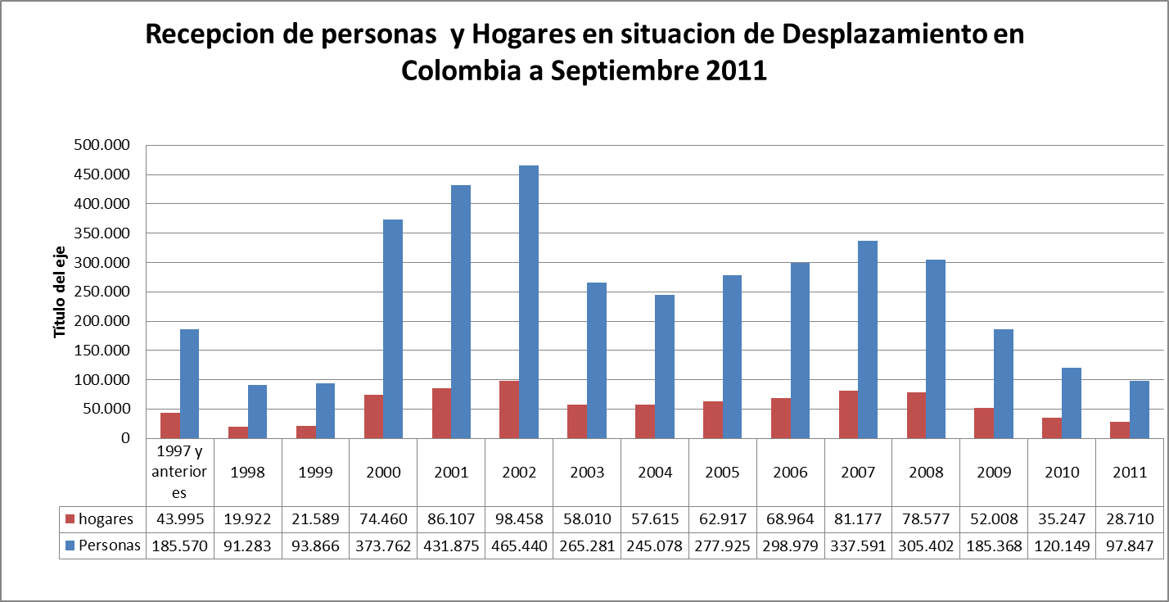

Fuente: Acción Social – SIPOD. Fecha de corte: Septiembre 30 de 2011.Elaborado:
SGD – Proyecto 295

Entre Enero y Septiembre de 2011, fueron registradas en el SIPOD 97.847 personas en situación de desplazamiento, equivalentes a 28.710 hogares, durante este mismo período, Bogotá recibió 16.668 personas, (4.324 hogares).

De las 16.668 personas que llegaron a Bogotá durante los primeros nueve meses del año 2011, 7.879 son hombres, es decir 47,3% y 8.784 son mujeres equivalen al 52,7%.

La distribución etérea ubica con un 22% respectivamente a la población entre o y 26 año. Lo cual implica un reto en el diseño e implementación de planes y programas dirigidos desde la Primera infancia hasta la juventud con mayor prioridad.

Gráfico 43
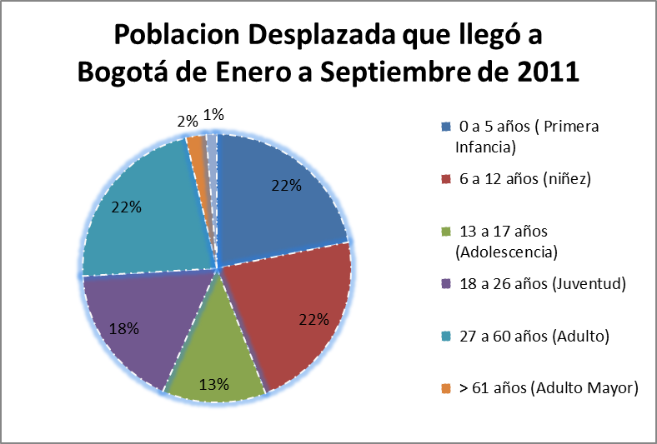
Fuente: RUPD – SIPOD – Acción Social, fecha de corte: Septiembre 30 de 2011.
SGD – Proyecto 295

De acuerdo con la información contenida en el SIPOD, la población por edad y género está distribuida así:

Cuadro 52
Población desplazada que ha llegado a Bogotá durante el año 2011
Por género y grupos de edad
Nota: rangos de edad de acuerdo con distribución RUPD
Fuente: RUPD – SIPOD – Acción Social, con corte Septiembre 30 de 2011

Así mismo, la población desplazada que llegó a Bogotá durante los primeros 9 meses de 2011, Es prioritariamente Mestizos y en segundo lugar Afrocolombianos.

Cuadro 53
Población desplazada que ha llegado a Bogotá durante el año 2011
Por Etnia
Descripción | Hombre | Part % | Mujer | Part % | Total M y H | Part%
1 - Indígena | 195 | 2,5% | 207 | 2,4% | 402 | 2,4%
2 - Negro(a) o Afrocolombiano | 3035 | 38,5% | 3380 | 38,4% | 6415 | 38,5%
3 - Gitano(a) ROM | 190 | 2,4% | 228 | 2,6% | 418 | 2,5%
4 - Raizal del Archipiélago |  | 0,0% | 4 | 0,0% | 4 | 0,0%
5 - Ninguna | 136 | 1,7% | 137 | 1,6% | 273 | 1,6%
6 - ND/NS/NR | 4323 | 54,9% | 4837 | 55,0% | 9160 | 54,9%
Total General | 7.879 | 100,0% | 8.793 | 100,0% | 16.672 | 100,0%
Nota: clasificación de acuerdo con RUPD
Fuente: RUPD – SIPOD – Acción Social, con corte a Septiembre 30 de 2011

De acuerdo al nivel educativo Declarado, puede decirse que el 34,9% de la población desplazada que ha llegado a Bogotá entre el 1 de enero y 30 de Septiembre del 2011, Corresponde a estudios de primaria y un 31,6% alcanza secundaria. Es de señalar que existe un alto porcentaje (25,9%) de población sobre el cual no se cuentas con informacion

Cuadro 54
Población desplazada que ha llegado a Bogotá durante el año 2011
Por nivel educativo al momento de la declaración
Descripción | Hombre | Part % | Mujer | Part % | Total M y H | Part%
1 - Preescolar | 98 | 1,2% | 74 | 0,8% | 172 | 1,0%
2 - Primaria | 2792 | 35,4% | 3025 | 34,4% | 5817 | 34,9%
3 - Secundaria | 2306 | 29,3% | 2962 | 33,7% | 5268 | 31,6%
4 - Técnico(a)/Tecnólogo(a) | 27 | 0,3% | 37 | 0,4% | 64 | 0,4%
5 - Pregrado | 22 | 0,3% | 25 | 0,3% | 47 | 0,3%
6 - Posgrado | 3 | 0,0% | 4 | 0,0% | 7 | 0,0%
7 - Ninguno | 467 | 5,9% | 513 | 5,8% | 980 | 5,9%
8 - ND/NS/NR | 2164 | 27,5% | 2149 | 24,5% | 4313 | 25,9%
Total General | 7.879 | 100,0% | 8.789 | 100,0% | 16.668 | 100,0%
Nota: clasificación de acuerdo con RUPD
Fuente: RUPD – SIPOD – Acción Social, con corte a Septiembre 30 2011

Cuadro 55
Atención a la Población en Situación de Desplazamiento
Programación 2012
Millones de $
ENTIDAD | PROGRAMADO 2012
Instituto para la Economía Social-IPES | 4.000
Secretaria de Educacion Distrital | 95.336
Secretaria Distrital de Gobierno | 8.812
Secretaria Distrital de Integracion Social | 23.788
Secretaria Distrital de Salud | 76.097
Secretaria Distrital del Hábitat | 13.792
TOTAL | 221.824
Fuente: Anteproyecto de presupuesto de las entidades 2012

En cumplimiento de la Orden 2 Auto 383 de diciembre 10 de 2010 proferido por la Corte Constitucional, en el marco de la Sentencia T-025 de 2004, por la cual se ordena a la Nación concurrir con las entidades territoriales en la financiación de la atención a la población desplazada, el Distrito presento solicitud a la Nación por $899.026 millones (ver cuadro), a la fecha se ha recibido la respuesta del Ministerio de Educación y Acción Social de la Presidencia de la República, el Ministerio del Interior reportó el envió de una comunicación denominada “Formulación del plan de prevención, protección y atención para la población afrocolombiana y pueblos indígenas en situación de desplazamiento que residen en Bogotá” enviado por su entidad territorial”, ver cuadro.

Cuadro 56
Solicitud Apoyo Presupuestal
Orden 2 del Auto 383 de 2010

Como se puede observar, de los recursos solicitados por $899.026 millones, para las vigencias 2012-2015, Acción Social de la Presidencia de la República aprobó recursos para el proyecto “VOLVER A TERRITORIO SEGURO”, por valor de $295.000 millones y para el “Programa de fortalecimiento dirigido a las Organizaciones de Población Desplazada para garantizar su participación en la construcción de la Política Pública”, por valor de $6.000 millones, recursos que el Distrito considera insuficientes para concurrir en forma efectiva en la atención de la población desplazada.

4. ATENCIÓN DE LA INFANCIA Y LA ADOLESCENCIA EN EL DISTRITO CAPITAL

La Administración Distrital en cumplimiento de lo dispuesto por la Constitución Política de Colombia y el Código de Infancia y Adolescencia -Ley 1098 de 2006 en su artículo 41; de lo establecido en el artículo 34 del Acuerdo 308 de 2008 por el cual se adoptó el Plan de Desarrollo Distrital “Bogotá Positiva: Para Vivir Mejor”; presenta a continuación el informe del estado de cumplimiento de los compromisos definidos en la promoción, defensa, garantía y restablecimiento de los derechos de las niñas, niños y adolescentes en Bogotá.

Los objetivos de política definidos en la matriz del artículo 34 del Plan de Desarrollo “Bogotá Positiva: para vivir mejor”, Existencia, Desarrollo, Ciudadanía y Protección, responden a los principios de la “Declaración Universal de los Derechos Humanos” y de la “Convención Internacional de los Derechos del Niño”.

Su adopción como ejes articuladores de las acciones que la presente administración distrital ha definido en el proceso de promoción, defensa, garantía y restablecimiento de los derechos de niñas, niños y adolescentes de la ciudad evidencia el compromiso que esta Alcaldía tiene con el cumplimiento progresivo de su función constitucional y legal como ente garante de los derechos fundamentales de esta población en el territorio.

Así, a través de la identificación de una serie de situaciones consideradas como intolerables, en tanto que ponen en entredicho las condiciones esenciales de preservación de la vida, progreso, integridad y dignidad humana; la administración de Bogotá Positiva ha definido las estrategias y metas que constituyen el mapa de ruta de las acciones que las entidades distritales están adelantando en materia de infancia y adolescencia en el presente cuatrienio a fin de lograr el cumplimiento progresivo de los derechos de niños, niñas y adolescentes.

En el Cuadro 57 se presentan los recursos programados en el plan de desarrollo, los ejecutados en las vigencias 2008 - 2010, los proyectados a 31 de diciembre de 2011 y los estimados para el 2012 por sector, en cumplimiento a los compromisos del Gobierno en la atención a la primera infancia y adolescencia.

Cuadro 57
Atención de la Infancia y la Adolescencia
Millones de $

El Distrito Capital a través de los sectores de Educación, Integración Social, Salud, Cultura Recreación y Deporte, Hábitat, Gobierno y Ambiente, viene atendiendo las necesidades planteadas en el Plan de Desarrollo, para lo cual ha destinado recursos en lo corrido del periodo de gobierno por valor de $9.427.290 millones y se estiman para el próximo año $2.710.394 millones para un total de $12.137.684 millones; con lo cual se superaría la inversión programada en el Plan de Desarrollo.

En el Gráfico 44 se presenta la distribución por sector de las inversiones proyectadas para la vigencia 2012.

Gráfico 44
Participación de los Sectores – Infancia y Adolescencia
Proyecto de Presupuesto 2012

Fuente: Entidades Distritales pertenecientes a los sectores relacionados.
Siendo el consumo de agua potable de calidad y el servicio de alcantarillado componentes básicos para el bienestar y salud de la población, la Empresa de Acueducto y Alcantarillado aunque no dispone de la información de la población beneficiada por edad, estrato y localidad necesaria para determinar la población infante y adolescente que tiene acceso a los servicios prestados por la Empresa, si cuenta con la distribución de usuarios por edad simple, estrato y localidad, de los más de 168 mil millones de pesos en subsidios otorgados a septiembre de 2011; se estima que cerca de $57 mil millones, representados en aproximadamente el 34% del monto de subsidios totales otorgados, contribuyeron a subsidiar el acceso a los servicios de acueducto y alcantarillado a la población infante y adolecente (0-18 años) en estratos 1, 2 y 3 de la ciudad de Bogotá.

Para la programación 2012, con base en los criterios definidos en la distribución de usuarios por edad simple, estrato y localidad, se estima que se otorgarán aproximadamente $75 mil millones de pesos para subsidiar el acceso a los servicios de acueducto y alcantarillado a la población infante y adolescente (0-18 años) de estratos 1, 2 y 3.

La información anterior se detalla en el anexo de atención a primera infancia y adolescencia en el que se presenta el informe correspondiente al tercer trimestre de 2011, el cual recoge los avances que en este periodo las entidades han alcanzado en el cumplimiento de las metas definidas en la matriz del artículo 34, así como las precisadas en los planes y proyectos sectoriales y en las metas de ciudad del Plan de Desarrollo al igual que los recursos invertidos. De igual manera el informe cuenta con una síntesis prospectiva de las acciones que cada sector realizará en el último trimestre del 2011, así como de aquellas que se considera relevante continuar ó iniciar en el 2012 y el análisis del ejercicio presupuestal y la ejecución de los recursos.

5. JUVENTUD

En Colombia el marco institucional que promueve la formación integral del joven está dado por la Ley 375 de 1997, con la cual se garantiza el respeto y promoción de los derechos propios de los jóvenes que le permitan participar plenamente en el progreso de la Nación.

Establece por joven a la persona cuya edad está comprendida entre los 14 y 26 años, sin que ésta sustituya la edad establecida en otras leyes para adolescentes y jóvenes en las que se establecen garantías penales, sistemas de protección, responsabilidades civiles y derechos ciudadanos.

Con esta Ley se crean las condiciones para que la juventud asuma el proceso de su formación integral, la cual se desarrollará en educación formal, no formal, e informal y en su participación en la vida económica, cultural, ambiental, política y social del país, autoriza la conformación de los Consejos Municipales de Juventud y define el desarrollo de su formación integral en las modalidades de educación extraescolar y en las modalidades de educación formal, no formal e informal, en actividades que utilicen el tiempo libre en forma positiva, en la formación de líderes juveniles y en la ejecución de la infraestructura necesaria para su desarrollo, entre otros.

La financiación de esta política está dada con recursos asignados por la Nación a los municipios, con recursos de las participaciones que asigne la Nación para cultura, recreación y deporte y los recursos propios que cada ente territorial asigne para tal fin.

En el Distrito Capital con el Acuerdo 33 de 2001 se creó el Consejo Distrital de Juventud y los Consejos Locales de Juventud, como organismos asesores y consultivos, en relación con las políticas, planes de desarrollo, proyectos e iniciativas que involucran los temas concernientes a la población juvenil bogotana y mediante el Acuerdo 159 de 2005, se establecieron los lineamientos de la política pública de juventud bajo los principios de ética, equidad, inclusión, integralidad, responsabilidad, territorialización, participación y sostenibilidad.

Con el fin de desarrollar la política establecida mediante el Acuerdo 159, el Distrito ha venido realizando actividades encaminadas al desarrollo del proceso participativo, la creación de la credencial Bogotá Joven (Acuerdo 264 de 2006) y la adopción de la política pública 2006-2016 (Decreto 482 de 2006), la cual se materializa con la creación del Sistema Distrital de Juventud como instancia de coordinación, con la definición de mecanismos que permitan garantizar los recursos necesarios para el desarrollo de la política, con la definición de espacios político administrativos y territoriales, la garantía a los derechos, a la educación, al trabajo, a la salud, a las expresiones artísticas, culturales, turísticas y del patrimonio, a la recreación y el deporte y al ambiente sano.
La ejecución de estos lineamientos le corresponde a cada una de las entidades Distritales, según las competencias asignadas a las mismas.

Clasificación por Edades:

Ley 375 de 1997: Jóvenes entre 14 y 26 años
Ley 1098 de 2006: Niño o Niña entre 0 y 12 años (Art.3)
Adolescente entre 12 y 18 años (Art.3)

A nivel distrital Primera Infancia entre 0 y 5 años
Infancia entre 6 y 13 años
Adolescencia de 14 a 18 años
Juventud de 18 a 26 años

5.1 PROYECCIÓN RECURSOS PARA LA VIGENCIA 2012

Para el 2012, las diferentes entidades clasificadas por sectores, programaron recursos por el orden de $449.990 millones para atender a los jóvenes en las diferentes actividades definidas en las estrategias y metas contempladas en el Plan de Desarrollo Bogotá Positiva.

En el siguiente cuadro se presentan los recursos estimados por sector:

Cuadro 58
En el siguiente Gráfico se señala la participación por sectores, del monto total programado para 2012.
Gráfico 45
6. PRODUCTOS, METAS Y RESULTADOS -PMR

La Secretaría Distrital de Hacienda, con el ánimo de efectuar seguimiento a la gestión de las entidades, ha venido avanzando en la consolidación de Indicadores de Objetivo y de Producto, a través del Presupuesto por resultado o PMR. Mediante el aplicativo en mención, las entidades que conforman el presupuesto anual, registran mensualmente los avances en el cumplimiento de las metas definidas para la vigencia respectiva.

Así, el seguimiento a los Logros y Resultados del PMR se ha convertido en un medio de divulgación de los principales indicadores de los Productos, Metas y Resultados a cargo de cada sector y entidad, con lo cual, se busca informar a los ciudadanos, el Concejo de Bogotá, los Entes de Control y en general, a todas aquellas personas interesadas en el proceso presupuestal, sobre los principales alcances obtenidos por la Administración Distrital para el logro de las metas plasmadas en el Plan de Desarrollo.

Para el Proyecto de Presupuesto 2012, se presenta un anexo con el seguimiento a los principales indicadores de los Productos, Metas y Resultados PMR, teniendo en cuenta su impacto en la ciudad.

Por tanto, en el Anexo 4 del Proyecto de Presupuesto, se presenta el seguimiento de los indicadores por sector, a partir de la definición y caracterización de sus contenidos, incluyendo la ejecución alcanzada al cierre de la vigencia 2010, lo programado para el año 2011 y ejecutado a septiembre 30 y lo que se espera realizar en el 2012. Cabe resaltar que la fuente de información de las cifras presentadas en los cuadros y los gráficos es la registrada por las entidades en el Sistema PREDIS –POR y en los informes de gestión enviados a la Secretaría Distrital de Hacienda.

6. GASTO RECURRENTE

La Administración Distrital en el marco de la sostenibilidad de las finanzas públicas ha avanzado en la identificación de los gastos recurrentes que generan las inversiones en infraestructura física y la prestación de bienes o servicios a la población de Bogotá. En este sentido, estos gastos corresponden a aquellos que se generan regularmente, año tras año, y están asociados principalmente con el mantenimiento y operación de las inversiones ya realizadas (Inversión física en formación bruta de capital fijo). Así como los derivados de la inversión en capital humano o programas permanentes, ya que genera gastos corrientes que deben ser asumidos en las vigencias siguientes; por ejemplo, los gastos en las nóminas en educación, salud y bienestar social o programas de subsidios, transporte, alimentación, atención al ciudadano entre otros.
Por otro lado, el Gasto No Recurrente corresponde a los recursos que se invierten en gastos que no deben mantenerse en el tiempo para que los bienes o servicios entregados operen adecuadamente, por ejemplo investigaciones o estudios, campañas, etc.
Para el cálculo de la recurrencia del gasto de las Entidades Distritales, se utiliza la siguiente metodología:

- Se definen los Tipos de Gasto, que corresponden a las agrupaciones de bienes o servicios que se busca proveer mediante la ejecución de proyectos de inversión; se utiliza la misma clasificación dada en el documento del Departamento Nacional de Planeación, Manual de Clasificación del Gasto de Inversión, el cual presenta 6 Tipos de Gasto Diferentes.
- Cada Tipo de Gasto, a su vez, se dividió en Componentes, que básicamente consisten en actividades homogéneas en un sector de acción económica, social, financiera o administrativa, a fin de cumplir las metas fijadas por las Entidades Distritales con los recursos asignados.
- Los Conceptos de Gasto definidos por las entidades se asociaron a los Componentes y en consecuencia a los Tipos de Gasto y se les asignó un grado de recurrencia, con base en el cumplimiento de ciertas condiciones específicas.
- Además, teniendo en cuenta que en la programación presupuestal cada Concepto de Gasto tiene asociada una fuente, finalmente la recurrencia o no recurrencia se puede clasificar de acuerdo con la flexibilidad o inflexibilidad del recurso, tal como se muestra en el siguiente gráfico:
Cuadro 59
 |  | Fuente de financiación
 |  | Inflexible | Flexible
Gasto | Recurrente | A  Operación  Mantenimiento preventivo  Rehabilitación  Inversiones estratégicas financiadas con recursos que tienen destinación específica | B  Operación  Mantenimiento preventivo  Rehabilitación  Inversiones estratégicas financiadas con recursos de libre destinación
Gasto | No Recurrente | C  Gastos no indispensables en Plan de Desarrollo  No generan recurrencia pero se deben realizar por tener una destinación específica por ley | D  Gastos no indispensables en Plan de Desarrollo  No generan recurrencia  No fuente con destinación específica

De acuerdo con lo anterior, el modelo para el cálculo de la recurrencia se construye a partir de los siguientes elementos básicos:

Cuadro 60
Tipo
de
Gasto
Componente
Concepto
de
Gasto
Recurrencia
del
Concepto

INFRAESTRUCTURA | - Construcción, adecuación, ampliación, adquisición, mejoramiento y mantenimiento de infraestructura propia del sector.  - Construcción, adecuación, ampliación, adquisición, mejoramiento y mantenimiento de infraestructura administrativa. | Definidos por cada entidad de acuerdo con las actividades y metas planteadas en los proyectos de inversión; la definición de algunos de estos conceptos es la misma en varias entidades, mientras que otros son particulares, de acuerdo con las actividades misionales realizadas. | 0 = No recurrente  1 = Recurrente intensidad bajo  2 = Recurrente intensidad medio.  3 = Recurrente intensidad alto.  4 = Recurrente intensidad muy alta.  5 = Recurrente severo
DOTACIÓN | - Adquisición, producción, mantenimiento de equipos, materiales, suministros y servicios propios del sector.  - Adquisición, producción, mantenimiento de equipos, materiales, suministros y servicios administrativos.  - Gastos operativos.
RECURSO HUMANO | - Divulgación, asistencia técnica y capacitación.  - Protección y bienestar social.  - Gastos de personal.
INVESTIGACIÓN Y ESTUDIOS | - Investigación y estudios propios del sector.  - Preinversión.  - Levantamiento y/o actualización de información.
ADMINISTRACIÓN INSTITUCIONAL | - Asistencia técnica, divulgación, capacitación a funcionarios para apoyo a la administración distrital.  - Atención, control, organización y administración institucional para apoyo a la gestión del distrito.  - Eventos institucionales.
SUBSIDIOS Y OPERACIONES FINANCIERAS | - Créditos.  - Subsidios directos.

Con base en la anterior metodología se calculó la recurrencia para las Entidades de la Administración Central, Establecimientos Públicos, Ente Autónomo Universitario y Organismo de Control, con los valores de las apropiaciones de Inversión Directa presentadas en el Proyecto de Presupuesto para la vigencia 2012.

Del total de recursos por $6.841.360 millones de pesos de Inversión Directa de las Entidades que componen el Presupuesto Anual previstos en el Proyecto de Presupuesto para la vigencia 2012, $5.452.338 millones corresponden a Gasto Recurrente, mientras que los restantes $1.389.022 millones son Gasto No Recurrente.

Gráfico 46
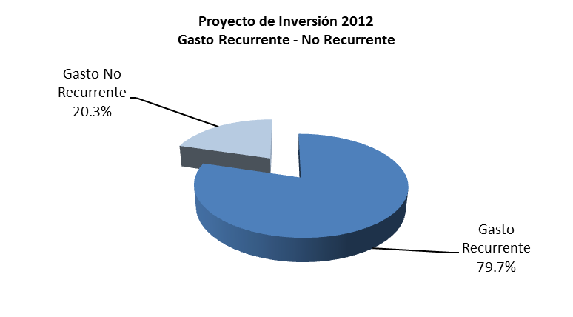
Por Tipo de Gasto, se destina el 28.3% al Recurso Humano, a Dotación el 27.4% y a Infraestructura el 21.3%, es decir, a estas tres tipologías se destina aproximadamente el 77.0% de los recursos programados para la próxima vigencia. A su vez, para Investigación y Estudios y Administración Institucional se destina aproximadamente el 4.1% de los recursos.

Gráfico 47
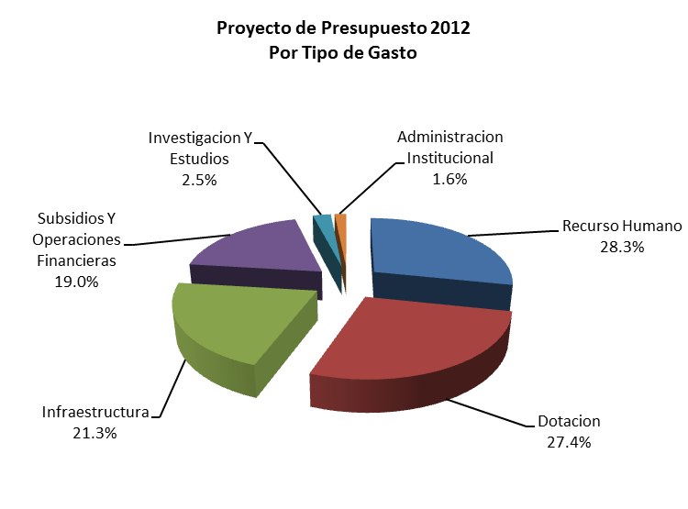
La recurrencia por cada uno de los Tipos de Gasto se observa en la siguiente tabla, destacándose Recurso Humano, Dotación y Subsidios por ser recurrentes en mayor proporción; estos tres tipos de gasto, tienen proyectado el 89.5% del total de los recursos recurrentes para la vigencia 2012.

Cuadro 61

En Recurso Humano, las entidades que proyectaron la mayor asignación para este tipo de gasto son la Secretaría de Educación Distrital y la Secretaría Distrital de Integración Social; en Dotación, el Fondo Financiero Distrital de Salud y las Secretarías Distritales de Integración Social y de Educación Distrital, mientras que en Infraestructura el Instituto de Desarrollo Urbano – IDU- y la Unidad Administrativa Especial de Rehabilitación y Mantenimiento Vial, proyectaron el 66.4% del total de los recursos destinados en el Distrito a la construcción, adquisición, mejoramiento y/o mantenimiento de bienes inmuebles.
Considerando además que el presupuesto se financia con recursos que tienen destinación específica establecida por un acto administrativo, los Conceptos de Gasto tienen asociada una fuente de financiación; en este sentido, la recurrencia o no recurrencia se puede clasificar de acuerdo con la flexibilidad o inflexibilidad del recurso. Desde este punto de vista, de los Gastos Recurrentes, el 41.2% tienen Fuente Flexible, mientras que en los Gastos No Recurrentes estas mismas fuentes representan el 47.3%. Dentro de las fuentes flexibles se incluyen Otros Distrito, Administrados de Libre Destinación, Recursos del Balance de Libre Destinación, entre otros, mientras que dentro de las fuentes inflexibles están: Sistema General de Participaciones, Administrados de Destinación Específica, Recursos del Balance SGP, etc. La información del Gasto Recurrente y No Recurrente por tipo de fuente y el total de la inversión programada para el 2012, igualmente por tipo de fuente, se observa en los dos siguientes gráficos:

Gráfico 48
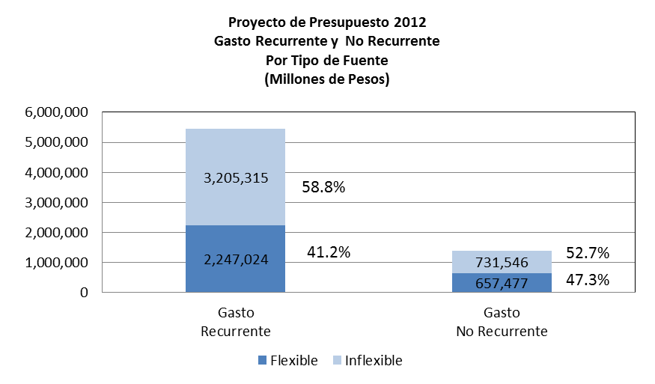

Gráfico 49
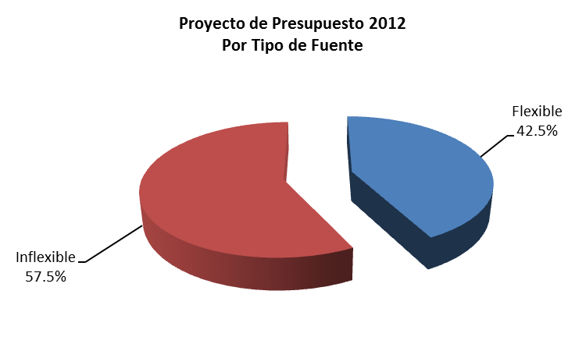
La proyección de recursos de Inversión Directa, recurrentes y no recurrentes, para la vigencia 2012, discriminados por entidad se observa en el siguiente cuadro:

Cuadro 62
Millones de $

Honorables Concejales,

El Gobierno Distrital seguro de la importancia y trascendencia del Presupuesto como instrumento para el cumplimiento de los planes y programas de desarrollo económico y social del Distrito Capital, presenta a consideración y aprobación de esa respetable Corporación el Proyecto de Presupuesto Anual para la vigencia fiscal 2012, cuyas partidas fueron apropiadas con el propósito de consolidar los avances principalmente en los sectores sociales, para la construcción de una Bogotá positiva para vivir mejor.

De los Honorables Concejales,

ORIGINAL FIRMADO POR ORIGINAL FIRMADO POR

CLARA EUGENIA LÓPEZ OBREGÓN HÉCTOR ZAMBRANO RODRÍGUEZ
Alcaldesa Mayor de Bogotá, D. C. (D) Secretario Distrital de Hacienda

Balance tomado de informes y notas de prensa: Portafolio, el World Economic Outlook del FMI, Revista Dinero, Revista Semana, Diarios de España, Europa, Estados Unidos y América Latina, Oficina del Congreso de Estados Unidos y Comisión Estadounidense para el Estudio de la Crisis Financiera , entre otros.
Financial Crisis Inquiry Commission (2011). Final Report of the National Commission on the Causes of the Financial and Economic Crisis in the United States, enero.
En los dos primeros trimestres de 2011, el sector agropecuario continuó registrando cifras negativas, aunque menores que las anteriores, mientras que el de la construcción registró un repunte en el segundo trimestre de 2004. Al respecto ver. DANE, Producto Interno Bruto Trimestral por Ramas de Actividad Económica, segundo trimestre de 2011.
En el tercer trimestre de 2010 el sector de la construcción se contrajo en 9,4%, y en todo el 2010 apenas creció 1,7%. Ver: DANE, Cuentas Trimestrales Nacionales, II Trimestre de 2011.
La economía de Bogotá representa alrededor del 26% de la economía de Colombia.
La Encuesta Trimestral de Comercio para Bogotá, que el DANE venía publicando de manera regular, ahora sale a la luz pública con un retraso mayor que la Muestra Trimestral Manufacturera Regional, que también publica el DANE.
Datos a 2007 (DANE, Cuentas Departamentales).
Decreto 926, 19 de marzo de 2010.
Decreto 2525, 14 de julio de 2010.
Junta Directiva del Banco de la República (2011). Minutas de la Reunión del 30 de septiembre de 2011.
Al respecto, Olivier Blanchard, Consejero Económico del FMI, confirma las amenazas que se ciernen sobre la economía mundial: “La economía mundial está afectada por la confluencia de dos sucesos desfavorables. El primero es una recuperación mucho más lenta de las economías avanzadas desde el comienzo de año (…) El segundo es una marcada agudización de la incertidumbre fiscal y financiera, que ha sido particularmente pronunciada desde agosto. Cada uno de estos sucesos es preocupante; su combinación y sus interacciones lo son aún más”. Ver FMI (2011). Perspectivas de la economía mundial, septiembre.
Bernal, Ricardo y Flórez, Luz Adriana (2008). Efecto de una recesión de la economía estadounidense sobre Colombia, Reportes del Emisor No. 110, julio.
Secretaría de Desarrollo Económico de Bogotá, Matriz de Insumo Producto 2007.
Según el Director del Departamento Nacional de Planeación, Hernando José Gómez, el TLC podría generar en Colombia 500 mil empleos en los próximos cinco años y aumentar en un punto porcentual anual la tasa de crecimiento de la economía. Ver: DNP, Boletín de Prensa, Octubre 13 de 2011.
Al respecto ver: http://media.eclac.cl/presentaciones/conferencias2011/paninsal/alicia%20barcena.html.
Al respecto ver Decreto 352 de 2002
En 2008 la Unidad Administrativa Especial de Catastro Distrital actualizó cerca de 800 mil predios, en 2009 más de 1,2 millones y en 2010 casi la totalidad de los predios del Distrito.
Las variaciones del precio de referencia y expendio al público corresponden a la gasolina corriente que contribuye con cerca del 98% del total del recaudo del impuesto.
El precio de venta al público de la gasolina corriente aumentó 2,1% promedio en 2009
En 2010 el precio promedio de referencia de la gasolina extra aumentó 4%, el precio de expendio al público de la corriente aumentó 5% y el de la extra 4,5%.
Con el objeto de entender los determinantes del recaudo del impuesto de cerveza, se debe tener presente que el hecho generador de éste impuesto está constituido por el consumo en el territorio nacional de cervezas, sifones, refajos y mezclas de bebidas fermentadas con bebidas no alcohólicas. Sin embargo, la causación del impuesto ocurre el momento en que el productor los entrega en fábrica o en planta para su distribución, venta o permuta, o para publicidad, promoción, donación, comisión o los destina a autoconsumo. En consecuencia, la dinámica del tributo depende de decisiones de importación y de distribución al detallista e indirectamente del consumo de los hogares. Esta circunstancia es importante al momento de analizar el crecimiento del impuesto y consumo de los hogares ya que en muchos meses a pesar de un aumento del consumo en los hogares, las unidades declaradas por el mayorista distribuidor o productor pueden tener un comportamiento diferente.
Declarado inexequible posteriormente por la Corte Constitucional, Sentencia C-253-10.
Es importante aclarar que en 2009 habían quedado como reconocimientos $127.931 millones por concepto de utilidades de la ETB, por lo cual estos se contabilizan por debajo de la línea y no hacen parte del total mencionado anteriormente.
Incluye inversión directa de la Administración Central y transferencias de inversión de los Establecimientos públicos. No incluye recursos propios de los establecimientos.
De acuerdo a la metodología del manual del FMI se incluye el ingreso por donaciones por encima de la línea.
El balance primario de presupuesto inicial 2010 difiere del balance primario meta (Cuadro 18), dado el cambio en la estimación del PIB 2010.
De acuerdo con el Artículo 4º-Parágrafo Transitorio Nº 2 del Acto Legislativo 04 de 2007
Es importante anotar que en 2009 habían quedado como reconocimientos $127.931 millones por concepto de utilidades de la Empresa de Telecomunicaciones de Bogotá, los cuales no se incluyeron en el cierre de 2009.
El sector descentralizado está conformado por: Empresas Industriales y Comerciales del Distrito, Establecimientos Públicos, Departamentos Administrativos, Universidad Distrital, Unidades Administrativas Especiales y la Contraloría Distrital.
La proyección de cierre 2011 supone que el presupuesto vigente se ejecutará solo en un 98%, mientras que la proyección para 2012 incluye en el gasto el 100% de las apropiaciones presentadas en el proyecto de presupuesto.
El total de inversión de la Administración Central en la vigencia 2011 incluye inversión directa, transferencias de inversión, otras transferencias y está neto del déficit de vigencias anteriores.
En virtud de la destinación de recursos de sobretasa a la gasolina el 50% de los recursos son utilizados para transporte masivo y el 50% restante para malla vial. Entre 2011 – 2016 el 50% de la sobretasa a la gasolina está comprometida para el financiamiento de la fase III de Transmilenio.
En este escenario se utilizan los supuestos macroeconómicos presentados en capítulos anteriores, es decir un crecimiento real del PIB de 4% para 2012 y 4,5% de 2012 en adelante.
Ministerio de Hacienda y Crédito Público (2005). Marco Fiscal de Mediano Plazo 2005, pág. 196 – 197.
Para el cálculo se implementó la siguiente ecuación:$\text{bp}∗\frac{(1+r)}{(1+g)}d∗−d∗\frac{(r−g)}{(1+g)}d∗$ que parte de la restricción presupuestaria del gobierno. Se establece la deuda vigente a 2011 como objetivo para el análisis de sostenibilidad, donde bp* es el balance primario con respecto al PIB distrital requerido para hacer sostenible cierto nivel de deuda neta d* (deuda objetivo), donde r es la tasa de interés real de largo plazo, la cual se estima en 5% para este análisis, y g el crecimiento proyectado de largo plazo, el cual se establece en un valor de 4,5%.
La Constitución Política dispone, en su artículo 287, el principio de autonomía de las entidades territoriales como sinónimo de poder normativo, poder que se traduce en el campo fiscal en la facultad de “establecer los tributos necesarios para el cumplimiento de sus funciones”. Sin embargo, esta autonomía se encuentra sujeta a los mandatos de la Constitución y de la ley. En efecto, la Constitución consagra el principio de legalidad de los impuestos, en virtud del cual es función de la ley ‘‘establecer contribuciones fiscales y, excepcionalmente, contribuciones parafiscales...’’ (art. 150-12). Así mismo autoriza a las Asambleas departamentales y Concejos municipales para decretar o votar las contribuciones o tributos fiscales locales, conforme a la ley (Arts. 300-4, 313-4 y 338). De esta manera, la Carta subordina el poder tributario de las entidades territoriales a la ley, en desarrollo del principio de unidad nacional consagrado en su artículo 1º. Es así como, en relación con los tributos que actualmente administra la Capital, no existe una autonomía plena y es necesario acatar en todo momento las restricciones que la ley ha impuesto
Acuerdo No. 352 De 23 de Diciembre De 2008, Artículo 17. Tratamiento de Inversión de Parques
Acuerdo No. 124 De 09 de Julio De 2004, Artículo 3. La persona víctima de secuestro o desaparición forzada, contribuyente del impuesto de industria y comercio del régimen simplificado, estará exenta del pago del impuesto de industria y comercio, avisos y tableros, durante el tiempo que dure el secuestro o la desaparición forzada.
No se incluye los inmuebles de propiedad de las entidades sindicales de trabajadores, de primero, segundo y tercer grado, destinados a la actividad sindical, porque la fuente directa, porque no se dispone de la totalidad de la información actualizada por parte del Ministerio de Protección necesaria para realizar la estimación.
Con el Acuerdo 352 de 2008, se incrementó al 3% sobre el valor ejecutado de la obra salvo el pago realizado a título de anticipo el cual se liquida al 2.6% del monto total del presupuesto de obra o construcción.
Valor ajustado incluyendo predios no emitidos cuyas marcas son: dirección nula, predio depurado con identificación de responsable nula, saldo a favor corrección act. 2007, predio actualizado con pago y NO número de pisos.
El Acuerdo 352 del 23 de diciembre de 2008 regula el régimen del tributo frente a:i) el hecho generador del impuesto (artículo 2), ii) sujeto pasivo (artículo 4), iii) base gravable (artículo 5),iv) Anticipo (artículo 7), v) tarifas (artículo 6), vi) declaración y pago del impuesto (artículo 8),vii) exenciones (artículo 9) y viii) exclusiones (artículo 11). Para la vigencia 2009, se especificaron las exenciones del pago del impuesto de delineación urbana.
Se incluyeron en una sola marca las católicas y otras iglesias diferentes a la católica
Es el caso de políticas relacionadas con vendedores ambulantes, sistema de transporte público, prohibición del uso de pólvora, restricciones vehiculares; y en general a diferentes aspectos de inconformidad generados por la acción u omisión de la gestión pública.
Cálculos a precios constantes de 2008. Fuente: Dirección Distrital de Presupuesto – Subdirección de Finanzas Distritales.
Es importante resaltar que existen procesos judiciales cuyo pago no se efectúa con cargo al rubro presupuestal de sentencias y conciliaciones, sino que obedecen directamente a proyectos de inversión.
La razón por la cual pueden existir entidades con cero (0) procesos, pero con valor de contingente es porque no llevan la representación judicial de procesos en los cuales se encuentran involucradas.
Artículos 30 y 34 de la ley 105 de 1993.
Ley 549 de 1999, Decreto 1308 del 21 de Mayo de 2003 y Resolución 356 del 05 de septiembre de 2007 de la Contaduría General de la Nación.
Decreto Nacional 2337 de 1996, Artículo 7: “Aportes para el pago del pasivo pensional de las universidades oficiales y de las instituciones oficiales de educación superior del orden territorial. Los recursos para el pago del pasivo pensional de las instituciones de que trata el presente Decreto, causado hasta el 23 de diciembre de 1993, serán sufragados, además de por la respectiva institución, por la Nación y por cada una de las entidades territoriales correspondientes, de acuerdo con la ejecución presupuestal, en un monto equivalente a su participación en la financiación de las universidades o instituciones de educación superior, en los últimos cinco (5) años anteriores a la vigencia de la Ley 100 de 1993……..”.
Acuerdo 447 de 2010: “Implementar la formación laboral y la restitución del derecho al trabajo de las personas en condiciones de discapacidad en el Distrito Capital”. Según el proyecto de acuerdo presentado, “la disponibilidad presupuestal de la Administración Distrital, inicialmente serían 6.619 personas registradas oficialmente sin empleo los beneficiarios de este Acuerdo. Posteriormente, en la medida en que sean registradas más personas, la Administración adelantará las acciones pertinentes para garantizarles su acceso a la formación laboral y posterior inserción en el mercado laboral. Es pertinente aclarar, que ninguna entidad del Distrito tiene información sobre los costos mensuales o anuales por persona que demandaría el programa de formación laboral para discapacitados, por lo cual ha sido imposible determinar un costo aproximado del mismo”.
Es importante anotar que estas cifras excluyen los predios de ubicados en zonas ilegales y otros como los de espacio público, vías, parques públicos, etc.
El destino de los predios corresponde al homologado para fines del cobro del impuesto predial, según lo establecido en el Acuerdo 105 de 2003.
Establecimientos Públicos, Unidades Administrativas Especiales con personería jurídica, Universidad Distrital y Contraloría.
Este punto corresponde al literal a) del artículo 5 de la Ley 819 de 2003.
El Decreto 926 de 2010 estableció un período de transición para quienes solicitaran licencias de construcción entre la fecha de publicación y la entrada en vigencia de dicho decreto (inicialmente a partir del 15 de julio de 2010 fecha que se extendió hasta el 15 de diciembre). De esta manera, los constructores se anticiparon y, sobre desde en el último trimestre del año 2010 y en el primer semestre de 2011, se registró un aumento muy importante en la solicitud de licencias de construcción y un fuerte aumento del recaudo. En consecuencia, para 2012 en comparación con un año antes se espera un menor crecimiento del impuesto.
En 2012 la disminución obedece al aconductamiento que se espera en los contribuyentes para el impuesto.
Por la cual se desarrollan los artículos 356 y 357 de la Constitución Política y se dictan otras disposiciones.
Por medio de la cual se reforma el Sistema General de Seguridad Social en Salud y se dictan otras disposiciones.
Acogida por el Departamento Nacional de Planeación, el Instituto Colombiano de Bienestar Familiar, el Ministerio de Educación Nacional y el Ministerio de la Protección Social publicada en: Guía para alcaldes: Marco para las Políticas Públicas y Lineamientos para la Planeación del Desarrollo de la Infancia y la Adolescencia en el Municipio. p. 20. 2007.
Se entiende por progresividad con respecto a los derechos humanos como garantías básicas que en la medida en que todos y todas tengan acceso a dichas garantías básicas es posible elevar ese nivel e ir incluyendo nuevas garantías. La consecuencia política es que bajo este enfoque los recursos disponibles se reparten entre todos y todas, y en la medida en que haya más recursos se aumenta el beneficio que todos y todas reciben.
Por la cual se crea la ley de la juventud y se dictan otras disposiciones
"Por el cual se establecen los lineamientos de la política pública de juventud para Bogotá, D.C., y se dictan otras disposiciones"
Artículo 29: Primera Infancia Comprende la franja poblacional que va de los cero (0) a los seis (6) años de edad.

